НАО «Медицинский университет Астана»

УДК: 616.07-089.87-006.6:616-084:615.47 На правах рукописи

ДЖАНТЕМИРОВА НАЗГУЛЬ МАРАТОВНА

Оценка эффективности профилактики осложнений после хирургического лечения рака молочной железы

8D10102 - Медицина

Диссертация на соискание ученой степени
доктора философии PhD

Научный руководитель:
д.м.н., профессор Макишев А.К.

Зарубежный консультант:
д.м.н., доцент Хакимова Ш.Г.

Республика Казахстан
Астана, 2025
СОДЕРЖАНИЕ

НОРМАТИВНЫЕ ССЫЛКИ ……………………………………………....................................4
ОПРЕДЕЛЕНИЯ ……………………………………………......…………………………....................5
ОБОЗНАЧЕНИЯ И СОКРАЩЕНИЯ ………………………………………….........................6
ВВЕДЕНИЕ ……………………………………………......…………………………...................................7
- КОМПЛЕКС ПОСЛЕОПЕРАЦИОННЫХ НАРУШЕНИЙ ПОСЛЕ РАДИКАЛЬНОГО ХИРУРГИЧЕСКОГО ЛЕЧЕНИЯ РАКА МОЛОЧНОЙ ЖЕЛЕЗЫ: АНАЛИЗ ДАННЫХ (ОБЗОР ЛИТЕРАТУРЫ) ……………………………………………….............….............…….............…….............…...............11
  - Современные представления о постмастэктомическом синдроме как о структурно-функциональной патологии после радикального лечения рака молочной железы: актуальные подходы к классификации и распространенность………………………………………………………………….....................11
  - Влияние хирургических техник на формирование постмастэктомических осложнений…………………………………………………………………......……………………...24
  - Современные методы диагностики и систематизации проявлений постмастэктомического синдрома…………………………………………………………....28
  - Профилактические стратегии при радикальных вмешательствах на молочной железе: пери- и интраоперационные технологии предупреждения осложнений…………………………………………………………………......................................32
  - Теоретические и практические аспекты применения ультразвуковых устройств при радикальном лечении рака молочной железы: анализ доклинических и клинических исследований……………………………………………39
- МАТЕРИАЛЫ И МЕТОДЫ ИССЛЕДОВАНИЯ…….……………………..………45
  - Дизайн исследования и принципы включения в исследование…………..…….…45
  - Хирургическая тактика и послеоперационное ведение пациентов...…………………………………………………………………………………….......……48
  - Методические аспекты проведения исследования…………………………………….50
    - Оптимизация параметров ультразвукового воздействия при лимфодиссекции: оценка тканевой травматизации…………………………………………………………………………….……….50
    - Динамическая оценка функциональных показателей верхних конечностей в послеоперационном периоде………………………………………………….………….51
    - Анализ показателей качества жизни прооперированных больных………...53
    - Инструментальные и лабораторные методы диагностики…………………..…54
    - Статистический анализ результатов…………………………………………………..…57
- РЕЗУЛЬТАТЫ ИССЛЕДОВАНИЯ………………………………………….……………59
  - Характеристики основной и контрольной групп………………………………………………………………………………………………………..59
  - Интраоперационные данные и их анализ…………64
3.2.1 Оценка целостности анатомических образований после выполнения лимфодиссекции……………………………………………………………………………………...66
  - Сравнительный анализ послеоперационного течения в исследуемых группах…………………………………………………………………………………………………….68
3.3.1Динамика лимфооттока и частота развития постмастэктомических нарушений в зависимости от применённой методики………………………………………………………………………………………………….70
3.3.2 Динамика восстановления функции верхних конечностей и антропометрические изменения в послеоперационном периоде………….…72
3.3.3 Частота и структура послеоперационных осложнений………74
3.3.4 Анализ восстановления функции верхней конечности после хирургического лечения…………………………………………………..….…76
3.3.5 Данные ультразвуковой диагностики в послеоперационном мониторинге………………………………………………………………………….………….…77
3.3.6 Анализ субъективных показателей качества жизни после хирургического лечения…………………………………………………..….…78
3.3.7 Анализ общей и безрецидивной выживаемости в сравниваемых когортах………………...…………………………………………………..….…82
ЗАКЛЮЧЕНИЕ………………….…………………………………………..….…85
СПИСОК ИСПОЛЬЗОВАННЫХ ИСТОЧНИКОВ…………………..............89
ПРИЛОЖЕНИЕ А (ЗАКЛЮЧЕНИЕ ЛЭК) ………………….........................103
ПРИЛОЖЕНИЕ Б (ФОРМА ИНФОРМИРОВАННОГО СОГЛАСИЯ).…104
ПРИЛОЖЕНИЕ В (АВТОРСКОЕ СВИДЕТЕЛЬСТВО).…………………..106
ПРИЛОЖЕНИЕ Г(КРАТКИЙ ОПРОСНИК БОЛИ)………...……………..107
ПРИЛОЖЕНИЕ Д (КЛАССИФИКАЦИЯ РМЖ AJCC) ……...…………....108
ПРИЛОЖЕНИЕ Е (ОПРОСНИК EORTC QLQ-C30) ……...………….…....115
ПРИЛОЖЕНИЕ Ж(ОПРОСНИК EORTC QLQ-BR45) ……...…………….….119
ПРИЛОЖЕНИЕ З (АКТ ВНЕДРЕНИЯ) ……………………..…...…………….….124

НОРМАТИВНЫЕ ССЫЛКИ

- Клинический протокол №174 диагностики и лечения рака молочной железы.
Одобрен Объединенной комиссией по качеству медицинских услуг Министерства здравоохранения Республики Казахстан 21 ноября 2022 года.
- Приказ Министра здравоохранения Республики Казахстан «Об утверждении стандарта организации оказания онкологической помощи населению Республики Казахстан» от 12 ноября 2021 года № ҚР ДСМ-112
- Постановление Правительства Республики Казахстан «Об утверждении Концепции развития здравоохранения Республики Казахстан до 2026 года» от 24 ноября 2022 года № 945
- Постановление Правительства Республики Казахстан «Об утверждении Комплексного плана по борьбе с онкологическими заболеваниями в Республике Казахстан на 2023 – 2027 годы» от 5 октября 2023 года № 874.
- Рекомендации Европейского общества медицинской онкологии (ESMO) по диагностике, лечению и ведению пациентов с раком молочной железы.
Loibl, S. et al. Early breast cancer: ESMO Clinical Practice Guideline for diagnosis, treatment and follow-up. Annals of Oncology, Volume 35, Issue 2, 159 - 182
- Руководство Национального института здравоохранения и клинического совершенствования Великобритании (NICE) по диагностике и лечению раннего и местнораспространенного рака молочной железы.
Early and locally advanced breast cancer: diagnosis and management. London: National Institute for Health and Care Excellence (NICE); 2025 Feb 19. PMID: 30102508.
- ГОСТ 7.1-2003 (Межгосударственный стандарт). Система стандартов по информации, библиотечному и издательскому делу. Библиографическая запись. Библиографическое описание. Общие требования и правила составления.
- ГОСТ 7.12–93 (Межгосударственный стандарт). Система стандартов по информации, библиотечному и издательскому делу. Библиографическая запись. Сокращение слов на русском языке. Общие требования и правила.
- ГОСТ 7.54–88. Система стандартов по информации, библиотечному и издательскому делу. Представление численных данных о свойствах веществ и материалов в научно-технических документах. Общие требования.

ОПРЕДЕЛЕНИЯ

В настоящей диссертации применяют следующие термины с соответствующими определениями:

Рак молочной железы – это гетерогенная опухоль, включающая несколько вариантов с различными фенотипами, отличающимися по течению заболевания и чувствительности к противоопухолевым воздействиям.

Радикальная модифицированная мастэктомия по Маддену – хирургическое вмешательство, заключающееся в удалении молочной железы единым блоком с сохранением грудных мышц и одновременной аксиллярной лимфодиссекцией.

Ультразвуковой диссектор-коагулятор (УЛД) – хирургический инструмент, использующий ультразвуковые колебания для одновременной диссекции тканей и коагуляции сосудов.

Постмастэктомический синдром (ПМЭС) — это клинический синдром, представляющий комплекс проявлений, возникающих после оперативного вмешательства на молочной железе, характеризующийся образованием дефекта, рубцовых изменений в подмышечной области, приводящих к контрактуре плеча, брахиоплексита, нейропатии, постмастэктомическим отеком (лимфедемой), хроническими болями и функциональными ограничениями. Синдром включает рубцовые изменения, лимфедему, нейропатии и психоэмоциональные нарушения (депрессия, тревога).

Постмастэктомический отек – форма вторичной лимфедемы, возникающая вследствие нарушения оттока лимфы из-за повреждения лимфатических сосудов после мастэктомии и/или лимфодиссекции, проявляющаяся стойким увеличением объема поражённой конечности и снижением её функции.

Хроническая боль – болевой синдром длительностью более 3 месяцев после хирургического вмешательства, в том числе мастэктомии, связанный с периферической или центральной сенситизацией, нейропатией или психоэмоциональными факторами, снижающий качество жизни и функциональные возможности пациента.

СПИСОК СОКРАЩЕНИЙ И УСЛОВНЫХ ОБОЗНАЧЕНИЙ

ВАШ – визуально-аналоговая шкала
ДИ – доверительный интервал
ИА – ингибиторы ароматазы
ИМТ – индекс массы тела
кГц - килогерц
КТ – компьютерная томография
ЛД – лимфодиссекция
ЛТ – лучевая терапия
МРТ – магнитно-резонансная томография
ОДПС – объем движений в плечевом суставе
ОК – окружность конечности
ППС – площадь поперечного сечения
ПМЭС – постмастэктомический синдром
РМЖ – рак молочной железы
РММЭ – радикальная мастэктомия по Маддену
РМЭ – радикальная мастэктомия
РЧТ – радиочастотная терапия
УЗИ – ультразвуковое исследование
УЛД – ультразвуковой диссектор-коагулятор
ХТ – химиотерапия
ШВД – шкала вербальных дескрипторов
AJCC – American Joint Committee on Cancer
BPI – Brief Pain Inventory
EORTC – European Organization for Research and Treatment of Cancer
QLQ-C30 — Quality of Life Questionnaire — Core 30
QLQ-BR45 — Quality of Life Questionnaire — Breast Cancer 45

ВВЕДЕНИЕ
Актуальность темы:
Рак молочной железы (РМЖ) занимает второе место по уровню заболеваемости среди всех видов рака, с показателем 46,8 случая на 100 000 человек [1]. Примечательно, что около половины всех случаев рака молочной железы встречаются у женщин, не имеющих специфических факторов риска, за исключением пола и возраста. На мировом уровне РМЖ в 2022 году был самым распространённым видом рака среди женщин в 157 из 185 стран [1, 2]. По уровню смертности он уступает только раку лёгких и заболеваниям желудочно-кишечного тракта. Прогнозы свидетельствуют о значительном увеличении распространённости этого заболевания: по оценкам, к 2040 году количество новых случаев вырастет до 3,19 миллионов, что составляет увеличение в 1,4 раза.
В Казахстане РМЖ занимает одно из трёх первых мест среди причин смертности от рака у женщин. По актуальным данным, в 2024 году в стране зарегистрировано 5 652 новых случая РМЖ, что подтверждает тенденцию увеличения числа впервые выявленных опухолей. РМЖ остаётся наиболее частой злокачественной опухолью у женщин, составляя около 13,3–13,9% всех новых онкологических диагнозов. При этом за период 2015–2024 гг. стандартизованный показатель заболеваемости увеличился до 47,6 на 100 000 женщин, тогда как ранее он составлял около 45,7 на 100 000 [3].
Смертность от РМЖ в Казахстане имеет тенденцию к снижению. По последним данным, показатель смертности уменьшился до 7,8 на 100 000 женщин, тогда как в предыдущие годы он был значительно выше. Отмечается и рост показателей выживаемости: доля пациентов, достигших пятилетнего порога выживаемости (по всем локализациям, но с преобладанием женских опухолей, включая РМЖ), увеличилась до 57,1% в 2024 году.
Хирургическое вмешательство, в частности мастэктомия и диссекция аксиллярных лимфатических узлов, остаются основными методами лечения РМЖ. Несмотря на то, что такие операции значительно увеличили выживаемость более 5 лет, они сопровождаются осложнениями, включая постмастэктомический синдром (ПМЭС) [4]. ПМЭС — это комплексное клиническое состояние, характеризующееся хронической болью, лимфедемой, контрактурой плеча, нарушениями чувствительности и психологическими проблемами, такими как тревога и депрессия, развивающееся после радикальной мастэктомии и протекающего на фоне отека конечности. Эти симптомы существенно ухудшают качество жизни пациентов и требуют длительного лечения. Диссекция подмышечных лимфатических узлов нарушает нормальный лимфоотток, вызывая лимфедему и хроническое воспаление. Кроме того, повреждение нервов в ходе операции способствует изменению чувствительности и возникновению постоянной боли — ключевых признаков синдрома. К числу ключевых факторов, способствующих формированию постмастэктомического синдрома, относят травматический характер хирургического вмешательства, нарушающий естественные механизмы лимфатического и венозного оттока от верхней конечности. Дополнительную роль играют послеоперационные осложнения, которые тормозят восстановительные процессы и препятствуют формированию эффективных компенсаторных путей (коллатералей) для крово- и лимфооттока.
Распространённость ПМЭС варьируется в зависимости от исследований: от 20% до 68% среди женщин, перенёсших операцию по поводу РМЖ [5]. Например, датское исследование показало, что 24% женщин после мастэктомии испытывали ПМЭС, а исследование в Китае зафиксировало развитие синдрома у 28,2% пациенток после операции [6,7]. Другие исследования отмечают ещё более высокую распространённость, что свидетельствует о частоте и недостаточной диагностике ПМЭС, а также о высокой инвалидизации данной группы, а следовательно, создающего не только медицинскую, но и социально-экономическую проблему.
Эффективная профилактика ПМЭС требует пред- и интраоперационного подхода. На данный момент, ни один из медикаментозных методов не внесен официально для использования на большой выборке, согласно последним клиническим рекомендациям [4,5]. Методы и техника оперативного вмешательства, включая используемые инструменты, а также положение пациента и способы тракции и диссекции тканей являются фундаментальными методами профилактики ПМЭС на оперативном уровне.
Учитывая высокую распространённость и значительное влияние ПМЭС на качество жизни выживших, данный синдром представляет собой критическую область для исследований и клинической работы. Повышение уровня знаний о его эпидемиологии, факторах риска и эффективных методах лечения необходимо для улучшения исходов для пациентов и обеспечения более высокого качества жизни после лечения. Настоящая диссертация направлена на решение этих задач и внесение вклада в растущий массив знаний о ПМЭС.
Цель исследования:
Определить эффективность применения ультразвукового диссектора-коагулятора в хирургическом лечении рака молочной железы с целью профилактики постмастэктомического синдрома.
Задачи исследования:
- Оценить влияние применения ультразвукового диссектора-коагулятора на интраоперационные параметры радикальной модифицированной мастэктомии по Маддену.
- Проанализировать эффективность ультразвукового диссектора-коагулятора в снижении выраженности клинических проявлений постмастэктомического синдрома по сравнению с традиционным протоколом вмешательства.
- Осуществить сравнительный анализ применения ультразвукового диссектора-коагулятора и стандартных инструментов, оценив частоту послеоперационных осложнений и течение послеоперационного периода.
- Провести анализ отдалённых клинических исходов, включая объективные (выживаемость) и субъективные результаты (качество жизни согласно опроснику EORTC-QLQ30 с доменом BR45) мастэктомии.
Объект исследования:
В исследование было включено 73 пациентки с верифицированным диагнозом рака молочной железы I-IIIB ст.
Предмет исследования:
Постмастэктомический синдром и его проявления после РММЭ по Маддену у пациенток с протоколом использования ультразвукового диссектора-коагулятора и традиционных методик диссекции-коагуляции.
Научная новизна:
Впервые проведено проспективное исследование и на основании результатов собственного опыта продемонстрировано преимущество применения ультразвуковой диссектора-коагулятора при радикальной модифицированной мастэктомии по Маддену.
Впервые оптимизирован протокол использования ультразвукового диссектора-коагулятора, улучшающий интраоперационную тактику диссекции и коагуляции при РММЭ по Маддену.
Практическая значимость:
Полученные результаты позволяют рекомендовать широкое внедрение методики использования ультразвукового диссектора-коагулятора (УЛД) при мастэктомии в практику специализированных онкологических центров и крупных хирургических клиник.
В рамках исследования были разработаны рекомендации по оптимальному режиму применения УЛД, обеспечивающие максимальную эффективность рассечения и коагуляции тканей при минимизации термического воздействия на окружающие структуры.
Применение данной методики способствует сокращению времени оперативного вмешательства, снижению интраоперационных рисков и улучшению качества жизни, непосредственных и отдалённых результатов хирургического лечения рака молочной железы.
Положения, выносимые на защиту:
- Применение ультразвукового диссектора-коагулятора при радикальной модифицированной мастэктомии достоверно снижает частоту интра- и послеоперационных осложнений, а также выраженность постмастэктомического синдрома.
- Использование ультразвукового диссектора-коагулятора при радикальной модифицированной мастэктомии может рассматриваться как эффективный метод интраоперационной профилактики постмастэктомического синдрома.
- Метод с использованием ультразвукового диссектора-коагулятора приводит к значимым улучшениям качества жизни и субъективной оценки вмешательства со стороны пациента согласно опроснику EORTC-QLQ30 с доменом BR45.
Апробация диссертации:
Основные результаты исследования и положения диссертации доложены и обсуждены на:
- Международной научно-практической конференции на тему: «Современная онкология, актуальные вопросы, достижения и инновации». (2023г., г.Астана).
- Международной научно-практической конференции на тему: «Современные тенденции в лечении злокачественных новообразований» (2024г., г.Астана).
- XIV съезде онкологов и радиологов стран СНГ и Евразии, посвящённом 30-летию АДИОР СНГ и Евразии (2024 г., г. Душанбе).
- Расширенном заседании кафедры онкологии от 19.06.2025г.
Публикации по теме диссертации:
По результатам диссертационного исследования было опубликовано 6 работ, из них 3 статьи в периодических изданиях, рекомендованных Комитетом по обеспечению качества в сфере образования и науки Республики Казахстан («Central Asian Journal of Medical Hypotheses and Ethics», «Онкология и радиология Казахстана», «Вестник хирургии Казахстана»), 1 статья в международном рецензируемом журнале, индексированном в базе данных Scopus (Q3), 1 публикация в материалах международной конференции (Таджикистан), 1 авторское свидетельство о внесении сведений в государственный реестр прав на объекты, охраняемые авторским правом (№47386 от 12.06.2024 г.). 1 внедрение в «Многопрофильный медицинский центр» акимата г. Астана.
Объем и структура диссертации:
Диссертация изложена на 124 страницах машинописного текста. Диссертационная работа состоит из введения, обзора современных данных, материалов и методов исследования, собственных результатов исследования, результатов, выводов, практических рекомендаций, библиографического спиcка из 141 источника, приложений, касающихся проведенного исследования. Содержит 23 рисунка и 19 таблиц.
- КОМПЛЕКС ПОСЛЕОПЕРАЦИОННЫХ НАРУШЕНИЙ ПОСЛЕ РАДИКАЛЬНОГО ХИРУРГИЧЕСКОГО ЛЕЧЕНИЯ РАКА МОЛОЧНОЙ ЖЕЛЕЗЫ: АНАЛИЗ ДАННЫХ (ОБЗОР ЛИТЕРАТУРЫ)
  - Современные представления о постмастэктомическом синдроме как о структурно-функциональной патологии после радикального лечения рака молочной железы: актуальные подходы к классификации и распространенность.
Рак молочной железы остается самым часто встречающимся злокачественным новообразованием в структуре женской онкологической заболеваемости и смертности, как в мире, так и в Республике Казахстан (Рис. 1, Рис. 2). На сегодняшний день медицина переживает этап активного развития, сопровождающийся трансформацией как в диагностике, так и в лечебных стратегиях. Применение персонализированных и комбинированных схем терапии при РМЖ позволяет добиваться значительных успехов в продлении жизни пациентов и снижении летальности. Всё больше женщин, перенёсших радикальное лечение, остаются под наблюдением врачей в течение длительного времени — зачастую более пяти лет. Эти позитивные сдвиги дают основание предполагать дальнейший рост количества пациентов, достигших длительной ремиссии, несмотря на сохранение тенденции роста заболеваемости РМЖ.
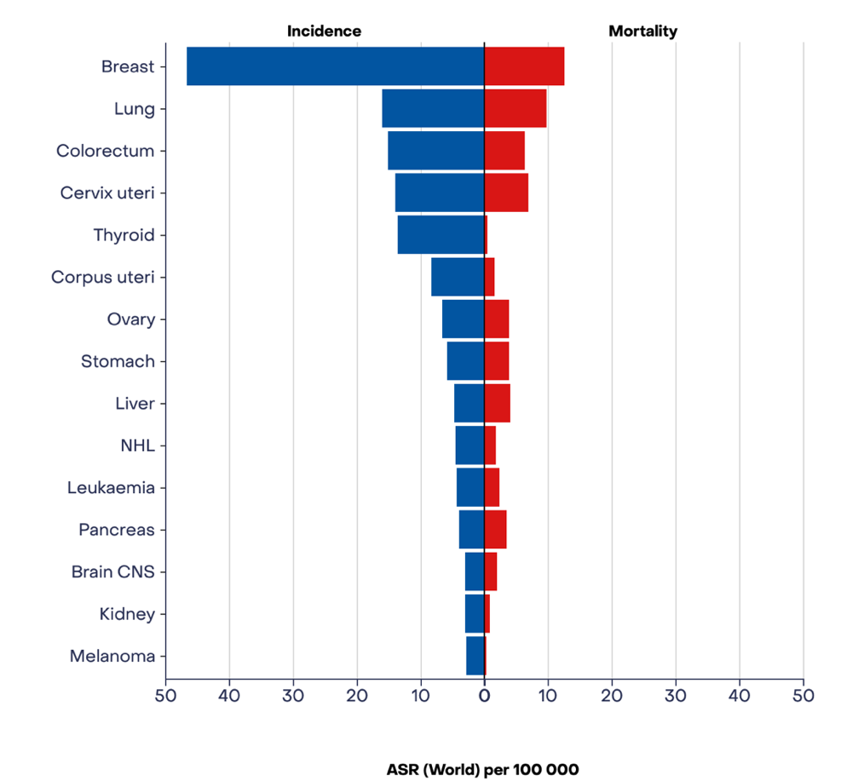
Рис. 1. Стандартизированный по возрасту показатель (мировой) на 100 000, заболеваемость и смертность, женщины, в 2022 г. Адаптировано из https://gco.iarc.who.int/.
Однако, несмотря на успехи в лечении, существующие клинические данные показывают, что у значительной части пациенток спустя некоторое время после операции начинают проявляться разнообразные осложнения, затрагивающие верхнюю конечность со стороны хирургического вмешательства [4-7]. К наиболее частым последствиям относятся болевой синдром, отёк, ограничение подвижности и чувствительные расстройства, что в совокупности описывается понятием постмастэктомического синдрома (ПМЭС). Эти состояния существенно снижают качество жизни, затрудняют социальную и профессиональную адаптацию, а у приблизительно 40% пациенток становятся причиной стойкой утраты трудоспособности [5,7]. Понятие "ПМЭС" впервые ввел в 1979 году В. Макс О'Брайен, описав его как синдром "постмастэктомической руки" [8].
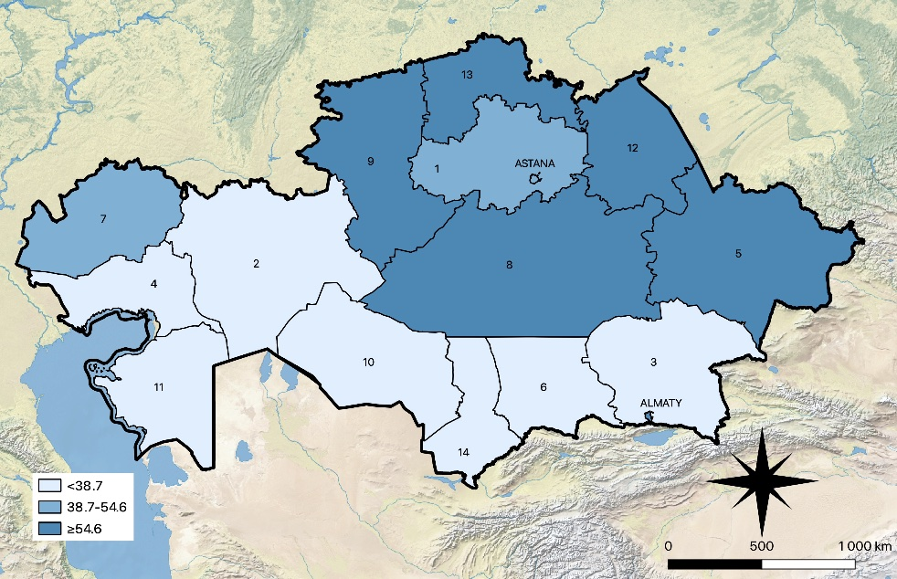
А

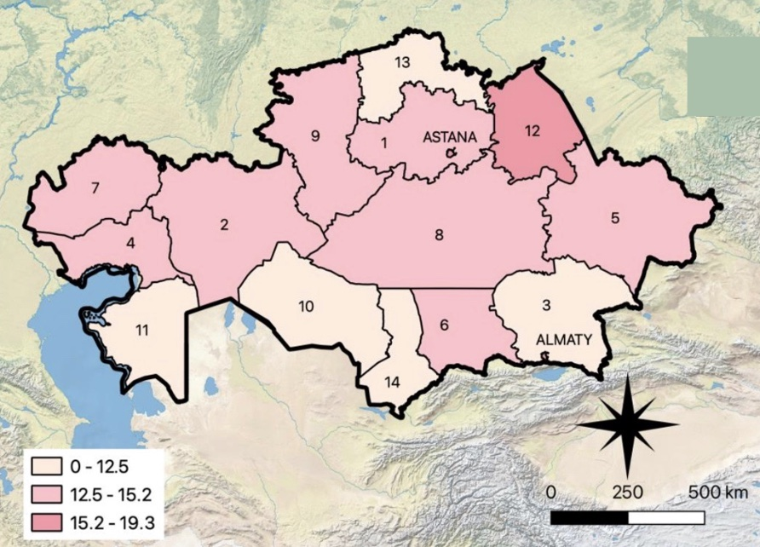
Б

Рис. 2. Картограммы стандартизированного по возрасту показателя (Республика Казахстан) на 100 000, заболеваемость (А) и смертность (Б), женщины, 2010-2021 [9].
Постмастэктомический синдром (ПМЭС) — это клинический синдром, представляющий комплекс проявлений, возникающих после оперативного вмешательства на молочной железе, характеризующийся образованием дефекта, рубцовых изменений в подмышечной области, приводящих к контрактуре плеча, брахиоплексита, нейропатии, постмастэктомическим отеком (лимфедемой), хроническими болями и функциональными ограничениями. Синдром включает рубцовые изменения, лимфедему, нейропатии и психоэмоциональные нарушения (депрессия, тревога). Основной причиной считается повреждение нервных окончаний и лимфатических сосудов. Часто развивается в первые три месяца, но может сохраняться годы. ПМЭС значительно ухудшает качество жизни, требуя комплексного подхода к лечению, включающего физиотерапию, медикаментозную терапию и психологическую поддержку.
Следует отметить, что перечисленные осложнения часто имеют комбинированный характер и наблюдаются в различных сочетаниях практически у всех пациентов. Особое значение среди них имеет ПМЭОК, который, помимо косметического дефекта, является наиболее распространенным осложнением. Неконтролируемое прогрессирование отека приводит к значительному ухудшению функционального состояния пораженной конечности, инвалидизации пациенток и, по данным исследований, может повышать риск злокачественного перерождения лимфедематозных тканей [8].
В датском исследовании Вильхольма и соавт. распространенность ПМЭС составила 24% (82 из 258 пациенток) среди тех, кому было показано оперативное лечение. Вследствие, был рассчитан коэффициент вероятности наступления ПМЭС в выборке, и он составил 2,9 [6,10]. В исследовании Гонга и соавт., у 28,2% (560 из 1983 пациенток) из такой же когорты, наблюдался ПМЭС [10]. Гартнер и соавт. выявили, что из 3253 пациенток 1543 (47%) сообщили о наличии ПМЭС, из которых у 201 (13%) была выраженный болевой синдром, у 595 (39%) — умеренный, а у 733 (48%) — легкий [11]. Кусейро и соавт. обнаружили ПМЭС у 44,4% пациенток, а в серии, представленной Алвесом Ногейрой Фабро и соавт., 52% из 174 пациентов страдали от ПМЭС [12,13].
Первые описания постмастэктомического отека конечности (ПМЭОК) появились в 1921 году в работе W. L. Halsted. К 1931 году в литературе уже упоминалось такое осложнение, как хирургическая слоновость, развивающаяся после радикальной мастэктомии (РМЭ). Такое значительное расхождение в определениях связано с отсутствием длительного наблюдения за пациентами после радикального лечения РМЖ. Во многих исследованиях не учитывались отеки, возникающие в отдаленные сроки, а анализ ограничивался только медицинской документацией, что снижало объективность из-за фокусировки исключительно на основной патологии. Также в последние годы стали регистрироваться ранее не учитываемые «нулевые» или клинически слабо выраженные отеки.
Было предложено множество факторов риска для развития ПМЭС. В частности, тип операции значительно влияет на частоту возникновения ПМЭС, так как более инвазивные процедуры в области груди имеют большую вероятность повреждения нервов и лимфатических сосудов. Мастэктомия и диссекция аксиллярных лимфоузлов связаны с серьезным повреждением, тогда как органосохраняющая хирургия и биопсия сторожевого лимфоузла реже приводят к ПМЭС [14]. Значительно более низкий уровень хронической боли также наблюдается в хирургических подразделениях, выполняющих более 100 операций по поводу РМЖ в год, по сравнению с подразделениями, выполняющими меньшее количество таких операций [15]. Кроме того, многочисленные данные свидетельствуют о том, что более молодой возраст является прогностическим фактором развития ПМЭС. Таким образом, к факторам риска развития ПМЭС относят: возраст <40 лет, индекс массы тела >30 кг/м², диагноз, установленный на > стадии IIIA, расположение опухоли в верхнем латеральном квадранте молочной железы, тип хирургического вмешательства, психоэмоциональные факторы (беспокойство, депрессия, расстройства сна, катастрофизация), периоперативная боль и отек, острая послеоперационная боль, инфекционные послеоперационные осложнения [16-20].
Было установлено, что молодые возрастные группы находятся в группе риска. Причина этой ассоциации пока не ясна, однако выдвинуто несколько гипотез, включая более высокий гистопатологический класс опухоли у молодых пациентов, необходимость адъювантной химиотерапии, общее снижение чувствительности болевых рецепторов у пожилых пациентов и различия в статусе эстрогенных рецепторов. В серии исследований, проведенных Алвесом Ногейрой Фабро и соавт., средний возраст 174 обследованных пациенток составил 58 лет, при этом было обнаружено, что у более молодых женщин (<40 лет) значительно повышен риск развития ПМЭС (относительный риск (RR) = 5,23, 95% ДИ: 1,11–24,64) [13].
Многочисленные значимые исследования показывают, что различные психологические факторы играют важную роль в повышении чувствительности к ПМЭС. В лонгитюдном исследовании Мясковски и соавт., в котором участвовали 410 пациентов, была выявлена существенная корреляция между предоперационной тревогой и депрессией и последующим развитием умеренного или сильного ПМЭС [19]. Бельфер и соавт. в поперечном когортном исследовании, наблюдая 611 пациентов в течение трех лет, пришли к выводу, что тревога, катастрофизация, нарушения сна и соматизация были независимо связаны с ПМЭС [21]. В исследовании Меретоя и соавт., где приняли участие 970 пациентов, также была зафиксирована связь между тревогой, депрессией и последующим развитием ПМЭС [22]. Несколько эпидемиологических исследований предположили возможную связь между индексом массы тела (ИМТ) и ПМЭС [18,23]. Для изучения этой связи Дин и соавт. сначала провели проспективное исследование [24]. Затем, используя метаанализ, они обобщили данные восьми обсервационных исследований, найденных в PubMed и Embase до февраля 2017 года, и пришли к выводу, что высокий ИМТ (>30 кг/м²) может быть положительно связан с риском развития ПМЭС [24]. Аналогичным образом была проанализирована возможная связь курения с ПМЭС. Алиев и Ащик в проспективном исследовании обнаружили, что ПМЭС развился у 27 (90%) из 30 пациентов, которые курили до операции, что установило статистически значимую связь между курением и ПМЭС (p <0,001) [25]. Сипиля и соавт. выяснили, что курение вызывает изменения на нейронном уровне, которые сохраняются длительное время и способствуют возникновению ПМЭС [26]. Никотин, содержащийся в табачных продуктах, играет ключевую роль в патофизиологии, связанной с болевым синдромом. Хотя он обладает острым анальгезирующим эффектом, длительное воздействие никотина приводит к развитию толерантности и повышению болевой чувствительности из-за десенситизации никотиновых ацетилхолиновых рецепторов и нейронных пластических изменений. Ямагучи и соавт. подготовили консенсусное заявление о прекращении курения у пациентов с болевыми синдромами любой этиологии и обобщили имеющиеся данные о влиянии курения на боль [27]. Они подчеркнули, что меры по отказу от курения не только уменьшают боль, но и улучшают результаты лечения основных болевых состояний, а также снижают риск заболеваний, связанных с табаком.
Было установлено, что предоперационная боль в области хирургического вмешательства увеличивает риск развития ПМЭС [28]. Хотя точные механизмы этого явления неизвестны, предполагается, что повышенная чувствительность к боли и/или центральная сенситизация могут увеличивать предрасположенность к хронической боли после операции. В своем исследовании Рот и соавт. обнаружили, что более половины участников в той или иной степени испытывали предоперационную боль [29]. Они пришли к выводу, что хроническая боль после реконструкции молочной железы не всегда может быть связана с болью, вызванной самой операцией.
Пациенты, проходящие лечение в медицинских учреждениях с низкой операционной нагрузкой, где ежегодно выполняется менее 100 мастэктомий различных типов, имеют заметно более высокую частоту ПМЭС по сравнению с пациентами, оперированными в хирургических отделениях с более чем 100 мастэктомиями в год. Согласно данным Тасмута и соавт., высокий объем операций улучшает опыт и помогает хирургическим командам совершенствовать свои навыки [30]. Более опытные команды часто используют оптимизированное положение пациента и более точные хирургические техники, обеспечивая тщательность диссекции, что минимизирует возможность повреждения нервов, а также предотвращает такие осложнения, как гематомы, серомы и плотные рубцы, которые могут привести к растяжению или сдавливанию нервов и повреждению лимфатических сосудов.
Согласно данным, раса, этническая принадлежность и социодемографические характеристики влияют на риск развития ПМЭС. У представителей этносов, таких как латиноамериканки и афроамериканки, была выявлена более высокая распространенность и интенсивность ПМЭС, как показали данные Эверсли и соавт. [31]. Среди возможных объяснений упоминается тот факт, что пациенты из этнических меньшинств чаще диагностируются на более поздних стадиях заболевания, что требует более обширного хирургического вмешательства и агрессивной неоадъювантной и адъювантной терапии.
В лечении рака молочной железы всё чаще используются системные препараты, такие как таксаны, платиновые соединения и винкаалкалоиды, а также ингибиторы ароматазы (ИА) в качестве гормональной терапии [32]. Многие исследования выявили возможную связь между развитием ПМЭС и химиотерапией, что привело к появлению терминов, таких как "стойкая боль при лечении рака молочной железы химиотерапией" и "стойкая боль при гормональной терапии рака молочной железы" [32].
Основным фактором риска, связанным с развитием ПМЭС, является наличие сильной послеоперационной боли. В исследовании Бруса и соавт., в котором участвовали 362 пациентки после мастэктомии, было обнаружено, что более высокий уровень боли после операции увеличивал вероятность ПМЭС через четыре месяца (ОШ = 1,34, 95% ДИ: 1,12–1,60) и девять месяцев (ОШ = 1,17, 95% ДИ: 1,00–1,37) [33]. Было обнаружено, что высокий уровень послеоперационной боли повышает вероятность умеренной или сильной ПМЭС через год после операции [34].
Риск развития ПМЭС значительно возрастает при проведении неоадъювантной или адъювантной лучевой терапии на область грудной стенки и/или аксиллярных областей в рамках многомодальной терапии рака молочной железы. Это связано с развитием фиброза тканей, который приводит к защемлению нервов и ограничению подвижности плечевого сустава. Дополнительно, лимфедема могут усиливать уровень дискомфорта. По данным Гартнера и соавт., адъювантная лучевая терапия была связана с повышенным риском ПМЭС (OR = 1,5, 95% ДИ: 1,08–2,07, p = 0,03) [11].

Новейшая классификация по клиническим симптомам ПМЭС включает проявления:
a. Физические симптомы: болевой синдром: может возникать из-за повреждения нервов, травмирования окружающих тканей или образования рубцовых повреждений, характеризуется нейропатической болью, например, в виде стрелок или жжения, особенно в области грудной стенки или руки [35]; лимфедема: осложнение после удаления аксиллярных лимфатических узлов или мастэктомии, которое приводить к отёку руки из-за нарушенного оттока лимфы [36]; сенсорные расстройства, такие как онемение, покалывание или жжение, особенно в области диссекции или в руке [37]; ограничение подвижности: рубцевание может приводить к контрактуре плеча [38]; слабость мышц.
b. Психологические симптомы: депрессия и тревога: многие женщины испытывают стресс из-за изменений в теле и страха перед рецидивом рака [39]; изменения после мастэктомии могут вызывать неудовлетворённость своим внешним видом, что может привести к социальной изоляции и снижению качества жизни [40]; ПТСР, проявляющийся в виде навязчивых мыслей и эмоционального оцепенения [41-44].
2. Классификация по степени тяжести
a. Лёгкая форма: незначительный дискомфорт, умеренные эмоциональные расстройства и минимальные физические ограничения. Большинство женщин может продолжать повседневные дела с минимальными усилиями. Эта форма часто наблюдается после органосохраняющих операций (люмпэктомия).
b. Средняя форма: более выраженную боль или дискомфорт, умеренную лимфедему, некоторые психологические расстройства, такие как тревога или лёгкая депрессия.
c. Тяжёлая форма: симптомы становятся более инвалидизирующими, с постоянной болью, выраженной лимфедемой, длительной контрактурой плеча и значительными психологическими проблемами, такими как тяжёлая депрессия или ПТСР.

Единая классификация ПМЭОК до сих пор отсутствует. На данный момент классификации ограничены только измерением окружности двух конечностей (здоровой и пораженной) и расчетом разницы между ними, что не в полной мере позволяет оценить степень вовлечения фасций и мышц в данный процесс, а также тяжесть структурных изменений и объем распределения отечной жидкости в интерстиции тканей.
Нейропатическая боль, связанная с ПМЭС, чаще всего поражает аксиллярную область и верхние конечности, затем область груди и/или грудной стенки. Боль обычно возникает после операции, хотя может также возникнуть после адъювантной терапии, такой как химиотерапия или лучевая терапия [45]. Боль при ПМЭС характеризуется жжением, болезненным холодом или электрическими ощущениями, а также онемением, покалыванием или ощущениями "иголок и булавок". Может также присутствовать гипестезия и механическая аллодиния [45]. Для значительного числа пациенток сильный болевой синдром может также повлиять на профессиональную деятельность.
В настоящее время нейропатия межреберно-плечевого нерва считается наиболее частой причиной ПМЭС [46]. Межреберно-плечевой нерв является кожной латеральной ветвью T2, который выходит через переднюю зубчатую мышцу, обеспечивая чувствительность в подмышечной области и внутренней части верхней конечности. Повреждение межреберно-плечевого нерва связано с различными механизмами травмы во время подмышечной диссекции, включая растяжение или сжатие во время ретракции и полное перерезание. Основной механизм патогенеза заключается в эктопической нейронной активности, создаваемой на месте повреждения нерва и дорсального корешкового ганглия. Данный процесс приводит к повышению чувствительности к химическим или механическим раздражителям и последующей ноцицепции [47].
Согласно последним данным литературы, при выполнении лимфодиссекции в подмышечной зоне возможно возникновение повреждений различных нервных структур. К наиболее частым нейропатиям относят травму дорсального нерва, приводящую к прогрессирующей слабости и атрофии широчайшей мышцы спины, повреждение межрёберно-плечевого нерва, связанного с гипестезией медиальной поверхности плеча, нарушение целостности длинного грудного нерва, вследствие чего развивается слабость и истончение передней зубчатой мышцы, приводящее к характерному симптому - "крыловидной лопатке"; поражение плечевого сплетения встречается в 0,7% случаев, чаще всего при чрезмерном растяжении при гиперабдукции верхней конечности [48].
Фармакологическая терапия может использоваться как предварительно, так и после развития ПМЭС, и включают антиэпилептические препараты, антидепрессанты и анальгезирующие средства. ПМЭС также может быть излечен с помощью инъекционной терапии или нейромодуляции [49]. Для случаев, устойчивых к консервативной терапии, аутологичная жировая трансплантация является хирургической опцией, которая, как предполагается, обладает регенеративными механизмами и, согласно недавним исследованиям, способствует улучшению болевого синдрома.
Лимфедема тесно связана с болевым синдромом. Ньюман, Бреннан и Пасик сообщили о болевом синдроме у 34,8% пациенток, проходящих реабилитацию по поводу лимфедемы, и утверждали, что боль была сильно связана с дистрессом и нарушением повседневного функционирования. Кроме того, тяжесть, отек, боль и физическая деформация пораженной конечности могут ограничить физическую активность [49]. Лимфедема может возникать на разных этапах после проведения радикальной мастэктомии (РМЭ), при этом пик ее частоты наблюдается примерно через 18 месяцев после лечения [50]. Очевидно, что лимфедема наносит огромные психологические и физические затраты на выживших женщин после рака молочной железы, которые с ней сталкиваются. Согласно мнению современных исследователей, одной из главных причин формирования отека является длительная лимфорея, сопровождаемая инфицированием послеоперационной раны. По данным Стаута и коллег, инфекция является одним из ключевых факторов, блокирующих основные лимфатические пути после операции [51]. Некоторые авторы связывают развитие отёков конечностей с рецидивами или метастазами рака в регионарных лимфатических узлах, которые не были удалены. Эти данные подтверждают связь между метастатическим процессом и нарушением лимфооттока. Лучевая терапия (ЛТ), как указывают Н. ДиСипио и коллеги, также является значимым фактором, провоцирующим повреждение кожи и подлежащих тканей, что затрудняет нормальный отток лимфы [52]. Одно исследование демонстрирует, что предоперационная ЛТ увеличивает риск возникновения отёка на 60–70% [53]. Склеротические процессы в клетчатке вследствие операции или ЛТ приводят к облитерации и компрессии лимфатических коллекторов.
При анализе причин развития постмастэктомического отека, можно выделить следующие факторы: ранний отек формируется по причине осложнений в заживлении раны, пред- и послеоперационной ЛТ, тромбофлебит поверхностных и глубоких вен. Поздний отек формируется из следующих факторов: ожирение пациента, уровень физической активности до операции, чрезмерную нагрузку на конечность со стороны хирургического вмешательства, рецидивирующие эпизоды рожистого воспаления, лучевую терапию (особенно при осложнении влажным эпидермитом), а также прогрессирование или рецидив онкологического заболевания.
Согласно наблюдениям М. Бидермана, постмастэктомический отёк конечности (ПМЭОК) представляет собой состояние с комплексным патогенезом, где ведущую роль играют как лимфатические нарушения, так и расстройства микроциркуляции [54]. На раннем этапе — обычно в течение первых 3–6 месяцев после операции — отёчность развивается преимущественно за счёт снижения лимфатического дренажа, нарушения водно-солевого баланса с задержкой натрия и воды, а также уменьшения онкотического давления крови. В более отдалённые сроки, через несколько лет после завершения терапии, отёки могут рецидивировать или прогрессировать. Это чаще наблюдается у пациенток с сопутствующим ожирением, низкой двигательной активностью, рецидивами рожистого воспаления или при возобновлении опухолевого роста [50]. Нарушение сократительной функции лимфатических сосудов играет ключевую роль в развитии ПМЭОК. Исследования последних лет показывают, что повышенное давление в лимфатической системе приводит к дисфункции лимфангионов и прогрессирующему фиброзу сосудов [55].
Кровеносные капилляры и лимфатическая система обеспечивают механизмы обмена интерстициальных жидкостей. В нормальных условиях давление фильтрации на артериальной стороне капилляра выше, таким образом, жидкость и белки переходят в интерстициальную ткань, а давление реабсорбции восстанавливает большую часть жидкости обратно на венозную сторону [56]. Остаточная фильтруемая жидкость и белки удаляются лимфатическими сосудами (Рис. 3). Без функционирующей лимфатической системы белки, жир и нереабсорбированная жидкость остаются в интерстиции. Четыре основных давления влияют на движение жидкости в интерстицию с артериальной стороны капилляра: капиллярное давление, давление интерстициальной жидкости, плазменное коллоидно-осмотическое (т. е. онкотическое) давление и интерстициальное коллоидно-осмотическое (т.е. онкотическое) давление. Капиллярное давление, отрицательное давление интерстициальной жидкости и интерстициальное коллоидно-осмотическое давление вместе создают давление наружу около 41 мм рт. ст., а плазменное коллоидно-осмотическое давление создает давление внутрь 28 мм рт. ст., что приводит к общей фильтрации с артериальной стороны капилляров в 13 мм рт. ст. [56]. Реабсорбция жидкости из интерстиция происходит с венозной стороны капилляра. Капиллярное давление, отрицательное давление интерстициальной жидкости и интерстициальное коллоидно-осмотическое давление создают наружное давление около 21 мм рт. ст., а плазменное коллоидно-осмотическое давление создает давление внутрь 28 мм рт. ст., что приводит к общей венозной реабсорбции давления в 7 мм рт. ст. [56].

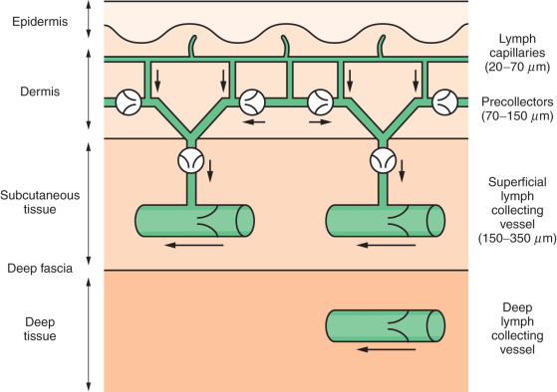
Глубокие лимфатические коллекторы-сосуды
Поверхностные лимфатические коллекторы-сосуды
Преколлекторы
Лимфатические капилляры
Глубокие слои
Фасция
ПЖК
Дерма
Эпидермис

Рис. 3. Регуляция лимфатического оттока на тканевом уровне. Адаптировано из [56].

Интерстициальные белки и жидкость легко проникают в лимфатическую систему через якорные филаменты лимфатических сосудов, которые прикреплены как к эндотелиальным клеткам сосудов, так и к окружающим соединительным тканям. Попав в лимфатический сосуд, эти однонаправленные клапаны обеспечивают механизм возврата белка через лимфатические сосуды в венозную систему. Малые сосуды в интерстиции впадают в серию более глубоких сосудов, которые, в свою очередь, входят в состав крупных лимфатических стволов, которые проходят через сплетения в аксиллярной области и наконец сливаются в левый грудной проток или правый лимфатический проток.
Окклюзия или повреждение капилляров или лимфатической системы могут снизить реабсорбцию или отток жидкости и белков через лимфатические сосуды, вызывая лимфедему [57]. Лимфедема верхних конечностей, развивающаяся после лечения рака молочной железы, как полагают, связана с масштабом вовлеченности подмышечных лимфатических узлов, типом операции на груди и лучевыми воздействиями. Лимфедема менее вероятна при малом вовлечении подмышечных узлов, более консервативной операции на груди и отсутствии лучевой терапии. Повреждение аксиллярной лимфатической системы вследствие мастэктомии и инфекций приводят к снижению лимфатического оттока и застою жидкости в конечности. Недавние исследования показали, что изменения гемодинамических факторов, если они не являются первопричинами лимфедемы, способствуют поддержанию лимфедемы после терапии рака молочной железы [57].
Различные типы повреждений лимфатической системы могут возникать во время или после лечения рака молочной железы:
- Хирургическое удаление лимфатических узлов и тканей молочной железы, а также перевязка лимфатических сосудов, блокируют дренажные каналы и уменьшают транспортную способность лимфатической системы.
- Образование рубцов и фиброза лимфатических структур и окружающих тканей после мастэктомии и лучевой терапии блокируют лимфатический отток, повреждают просвет лимфатических стволов и изменяют клеточные мембраны лимфатических сосудов.
- Инфекция может привести к фиброзу лимфатических структур и окружающих тканей, что дополнительно снижает транспортную способность уже нарушенной лимфатической системы.
Считается, что именно эти повреждения являются основной причиной возникновения лимфедемы после лечения рака молочной железы. Повреждение мускулатуры лимфатических стволов, как описано Кошимой и авт., может снизить эффективность лимфатического оттока, что приводит к накоплению жидкости и протеинов в интерстициальных пространствах [58]. Через два года после завершения терапии у женщин, перенесших модифицированную радикальную мастэктомию, удаление узлов и лучевую терапию, но не страдающих лимфедемой, лимфосцинтиграфия (т. е. радиографическое визуализирование лимфатических структур после введения радиофармпрепарата) показала снижение времени транспорта изотопа у 60% испытуемых и снижение накопления в подмышечной области у 90%, что свидетельствует о повреждении лимфатической системы. Кроме того, 30% женщин имели лимфостаз верхней конечности, а 40% — отсутствующие подмышечные лимфатические узлы [59]. В том же исследовании, через два года после лечения, 92% женщин с лимфедемой имели задержку транспорта лимфы, у 70–85% наблюдался лимфостаз верхней конечности, а 66% не имели подмышечных узлов [59]. Исследование показало, что повреждения лимфатической системы могут присутствовать почти у всех женщин, перенесших операцию на молочной железе.
Инфекция и воспаление, как предполагается, повреждают лимфатическую систему и вызывают лимфедему. Инфекция в пораженной конечности часто трудно поддается лечению из-за лимфостаза и может вызвать фиброз, который еще больше ухудшает лимфатический ток. Воспаление, вызванное процессами, такими как целлюлит или травма лимфатических структур, также способствует развитию фиброза. Такой фиброз может закупоривать лимфатические сосуды и снижать их транспортную способность. Дэнисе, Ховард и Бауэр в исследованиях на собаках, перенесших пересечение задней части бедра, задокументировали, что инфекция в хирургических ранах навсегда повреждает лимфатическую транспортную систему [60]. Сегерстром, Бьерле, Графман и Нистрем установили сильную связь между лимфедемой и рецидивирующими инфекциями в исследовании 136 женщин, перенесших лечение рака молочной железы [61]. В исследовании девять участниц сообщили о наличии инфекции мягких тканей в пораженной руке, и восемь из них (89%) развили лимфедему.
Исследования показывают, что терапия рака молочной железы может вызвать увеличение артериального кровотока. Используя допплеровское ультразвуковое исследование, Свенссон, Мортимер, Тохно и Косгроув выявили наличие увеличенного артериального потока в пораженных руках после операции на молочной железе [62]. Допплеровский ультразвук измерял средний артериальный кровоток у 76 пациентов, перенесших хирургическое лечение рака молочной железы, из которых 50 страдали от лимфедемы, а 26 — нет. Пораженные руки сравнивались с непораженными в обеих группах. Данные показали среднее увеличение артериального кровотока на 68% в случае лимфедемы. 70% имели аномальный венозный отток в пораженной конечности [62]. Хотя точная причина увеличенного артериального потока еще не установлена, Мортимер (1998) предположил, что расширение сосудов или образование новых кровеносных сосудов могут быть потенциальными факторами [63]. Различные степени обструкции были выявлены при лучевой терапии, и инфекция, как предполагается, является фактором, способствующим этому. Хирургическое удаление фиброза привело к уменьшению степени лимфедемы [64]. Если в пораженной руке после лечения рака молочной железы повышается артериальное давление, то увеличенная скорость фильтрации жидкости и белков с артериальной стороны капилляров может повысить уровень интерстициальной жидкости. Чтобы предотвратить лимфедему, эта жидкость должна быть либо реабсорбирована через капилляры, либо транспортирована через лимфатическую систему. Поврежденная лимфатическая система не сможет транспортировать дополнительную жидкость; следовательно, возникнет лимфедема.
Формирование новых путей лимфооттока возможно за счёт развития компенсаторных коллатералей, которые условно делят на прямые и опосредованные. Альтернативный отток лимфы может обеспечиваться вовлечением резервных капиллярных сетей, расположенных в поверхностных слоях кожи и подкожной клетчатке, где начинают функционировать мелкие лимфатические сосуды, ранее не участвовавшие в дренажной системе [65]. Новые лимфатические сосуды, оснащенные клапанами, образуются из мелких предшествующих капилляров путем их дифференцировки и расширения. Наиболее распространенным механизмом компенсации считается образование коллатеральных путей, позволяющих лимфе обходить блокированные зоны и поступать в вышележащие участки лимфатической системы. Уже через 2–4 недели после операции лимфоотток межтканевой жидкости из верхней конечности компенсируется за счет лимфатических сосудов, сопровождающих v. cephalica, что подтверждается рентгеноконтрастной лимфографией [66].
Устойчивое и продолжительное течение лимфореи требует длительного дренирования раны, что усугубляет нарушения микроциркуляции. Это может происходить по следующим причинам:
1. Снижение микронасосной функции лимфатической системы, связанное с уменьшением объема движений верхней конечности в послеоперационном периоде.
2. Повышение вероятности инфицирования раны, развитие вторичных воспалительных и рубцовых изменений.
Таким образом, лимфорея становится ведущим фактором развития послеоперационных осложнений после РМЭ. Она значительно снижает компенсаторные возможности лимфообращения верхней конечности, способствует переходу острого отека в хроническую форму и развитию позднего ПМЭОК. Поэтому профилактические меры, направленные на сокращение продолжительности лимфореи, способствуют улучшению функциональных результатов операции.

  - Влияние хирургических техник на формирование постмастэктомических осложнений.

В конце XIX века Уильям Холстед ввел метод радикальной мастэктомии, включающий удаление молочной железы, подлежащей большой грудной мышцы и лимфодиссекцию уровня III для механического лечения всех стадий рака молочной железы [42,64]. Данная хирургическая процедура предусматривает радикальное удаление молочной железы вместе с окружающими тканями, включая участок кожи, подкожную клетчатку, а также большую и малую грудные мышцы. Санация регионарных зон метастазирования (подмышечная, подключичная, подлопаточная области) является ключевым этапом РММЭ, обеспечивая удаление лимфоузлов и клетчатки в зонах лимфооттока от молочной железы и руки. Операция сопровождается выраженной травматизацией тканей из-за масштабного вмешательства, что приводит к повреждению лимфатических сосудов, артериовенозных соединений и множественных периферических нервов. Последнее вызывает нарушение нейрогенной регуляции сосудистого тонуса, что проявляется их спастической реакцией. Этот процесс может провоцировать развитие тромбозов, тромбофлебитов, перифлебитов и лимфангоитов. Результаты в плане выживаемости и снижения частоты местных рецидивов были исключительными, что позволило операции Халстеда, описанной в 19 веке, выполняться более чем у 90% пациенток с раком молочной железы в США до 1970-х годов 20 века [64]. Степень резекции приводила к осложнениям (парестезия, лимфедема руки, повреждения хрящей рёбер или пневмоторакс из-за перфорации межрёберного пространства). Гипотеза о негуманности такой радикальной операции была выдвинута еще Хаагенсеном в 1935 году, но была подтверждена Бернардом Фишером в 1971 году с публикацией результатов первого проспективного исследования, сравнивающего мастэктомию по Холстеду с модифицированной радикальной мастэктомией, сохраняющей грудные мышцы, с сопоставимыми результатами в плане выживаемости [66]. В 1972 году Мадден описал модифицированную радикальную мастэктомию, при которой сохранялись обе грудные мышцы и проводилась лимфодиссекция подмышечной области уровней I–II [66]. Эта операция менее травматична и сопровождается меньшими послеоперационными осложнениями (реконструируемый шрам в подмышечной области, болевой синдром, лимфедема, ограничение подвижности верхней конечности). Лимфедема не была постоянной, и послеоперационный результат был лучше при сохранении большой грудной мышцы и изменении типа разреза, который был косым или поперечным и охватывал грудь в форме эллипса с полюсами на медиальной части груди и аксиллярной стороне.
Исследование Milan I подтвердило долгосрочную онкологическую безопасность квадрантэктомии, а затем проект Национальной хирургической адъювантной терапии рака молочной железы и кишечника (NSABP) подтвердил тот же эффект для широкого иссечения [67]. Улучшенное понимание биологии опухолей в 1980-х и 1990-х годах привело к смене парадигмы: от ультрарадикальных операций отказались, а рак молочной железы стал рассматриваться как системное заболевание, что основывалось на междисциплинарном подходе и научных доказательствах. Программы скрининга и улучшения методов диагностики, все чаще РМЖ выявляется на ранних стадиях, что открывает возможность для сохранения органа. Онкологические достижения за последние 30 лет увеличили пятилетнюю выживаемость на 30% (с 52% до 85,1%) благодаря комплексному и многопрофильному подходу в лечении [68]. Адъювантная ХТ и органосохраняющие операции являются методами выбора терапии при диагностике процесса на ранних стадиях.
Однако, согласно текущей литературе, 30-40% пациенток по-прежнему подвергаются мастэктомии из-за одного или нескольких следующих факторов: неблагоприятное расположение опухоли и/или соотношение объема груди и опухоли у пациенток с небольшими размерами груди, многоочаговое заболевание, обширный интраканальцевый рак, невозможность адекватного повторного удаления из-за положительных краев резекции, отказ от лучевой терапии и предпочтения пациентки (например, если она носит мутацию гена BRCA1/2) [69].
Тип хирургического вмешательства связан с распространенностью ПМЭС. Было установлено, что различные варианты мастэктомии (например, радикальная мастэктомия, мастэктомия с сохранением кожи, простая мастэктомия и др.) и диссекция аксиллярных лимфатических узлов, с большей вероятностью повреждают сенсорные нервы при лечении запущенных стадий рака. Согласно данным Алвеса Ногейры Фабро и соавт., у пациенток, перенесших диссекцию аксиллярных лимфатических узлов (с удалением более 15 узлов), риск развития ПМЭС был значительно выше (ОР = 2,01, 95% ДИ: 1,08–3,75) [13]. Согласно регрессионному анализу, основной вид оперативного вмешательства с большим процентом развития ПМЭС это квадрантэктомия с аксиллярной лимфаденэктомией (OR = 2,83; 95% CI: 1,60–5,02) [13].
Согласно последним данным, повреждение лимфатических и нервных структур плечевого сплетения является основной причиной развития постмастэктомического отека. Эти изменения запускают дальнейшие патологические процессы. Важным фактором является отсутствие возможности регенерации лимфатических сосудов после их полного удаления. При преобладании процессов фиброза и рубцевания по ходу лимфатического оттока и в области нервных сплетений, происходит перегрузка функционирующих сосудов. Как следствие, возникает недостаточность клапанов и обструкция оставшихся лимфатических путей. Хроническая ишемия тканей, являющаяся отдаленным последствием лучевой терапии, способствует их облитерации. Ретроградное расширение лимфатических сосудов вызывает разрушение межэндотелиальных связей, ухудшение процессов регенерации и образования коллатеральных путей. Нервная регуляция лимфатических сосудов нарушается, что приводит к дисфункции резорбции в лимфатической системе. Нарушения обмена воды и белков способствуют разрастанию соединительной ткани, вызывая гиалиноз и склероз. Эти процессы создают благоприятную среду для инфекций, таких как рожистое воспаление, которое усугубляет облитерацию лимфатических сосудов. Постепенное развитие фиброза кожи, подкожной клетчатки и фасций становится ярким проявлением процесса. Из-за повышенного давления в сосудах лимфатической системы значительное количество лимфангионов теряет способность к нормальным сокращениям, а оставшиеся функционируют с нарушениями. Патологические изменения включают несогласованные мышечные сокращения, дистрофические процессы в мышечных волокнах, истончение мышечной оболочки, уменьшение количества мышечных клеток, их дезорганизацию, а также развитие фиброзных изменений и усиленное отложение коллагена в стенках сосудов.
Среди осложнений, возникающих вследствие оперативного вмешательства, наиболее часто встречается лимфорея, которая может приводить к формированию сером. Кроме того, нередко наблюдаются некрозы кожных лоскутов, кровоизлияния в виде гематом, венозные тромбозы, несостоятельность швов и инфицирование раны. Подмышечная лимфодиссекция, независимо от её объема, способствует формированию полостного пространства, размер которого оказывает прямое влияние на частоту развития послеоперационных осложнений. Это объясняется значительным повреждением лимфатических сосудов и недостаточной адгезией кожных лоскутов к грудной стенке, что приводит к накоплению экссудата и крови в операционной ране. Кроме того, нарушение нервной проводимости в конечности после операции может влиять на сосудистую регуляцию и лимфатический отток, что делает лимфоррею значимым фактором риска осложнений [70].
На фоне активного развития как консервативных, так и хирургических методов лечения становится ясно, что ни один из них не гарантирует стойкого и продолжительного эффекта. Это подчеркивает важность профилактических подходов в лечении и реабилитации.
Согласно литературе, были предприняты меры снижения лимфореи:
• фиксация кожных лоскутов к подлежащим мышцам в подмышечной области снижает объём отделяемого с 393 до 272 мл [71];
• фибрин в зоне лимфодиссекции снижает объём отделяемого с 467 до 198 мл, а срок дренажа - с 7 до 4 суток [72, 73];
• транексамовая кислота по 1000 мг × 3 р/сут до и после операции уменьшает объем дренируемого отделяемого с 432 до 284 мл [74];
• проведение липосакции жировой ткани подмышечной зоны до операции, что у пациентов с избыточной массой тела улучшало визуализацию и снижало частоту осложнений [75];
• иммобилизация руки снижает частоту сером с 72% до 6%, объём экссудата с 805 до 420 мл, продолжительность дренажа - с 12,8 до 9,2 суток [76].
На основе проведенного анализа, можно выделить два подхода к снижению травматичности и ПМЭС:
1. Органосохраняющие вмешательства с биопсией сторожевого узла без профилактической лимфодиссекции улучшают функциональные и психологические исходы. Однако ограниченные возможности ранней диагностики снижают частоту их применения: лишь 13% случаев диагностируются на I стадии, а с учетом II стадии, к органосохраняющему лечению подходят не более 20% больных [77].
2. Разработка щадящих радикальных мастэктомий, в том числе с сохранением большой грудной мышцы (операции по Пейти и Дайсону, 1948) и обеих грудных мышц (методика Маддена, 1965) [78].
При выполнении аксиллярной лимфодиссекции ограниченный доступ при сохранении грудных мышц осложняет ревизию подключичной зоны, повышая риск осложнений и неполной диссекции [79]. Принципы выполнения ЛД подробно разработаны и представлены в онкологических руководствах [79,80]. Такие меры, как бережное обращение с тканями, вакуумное дренирование, компрессионные повязки, позволяют уменьшить частоту осложнений. Однако ключевым фактором профилактики остается точная техника оперирования.

  - Современные методы диагностики и систематизации проявлений постмастэктомического синдрома.

В литературе существует неоднозначность в определении ПМЭС, и используются разные подходы. Чаще всего ПМЭС определяется как хроническая болевой синдром и лимфедема, которая продолжается более 3 месяцев, при исключении всех других возможных причин боли, таких как инфекция или рецидив [45]. Вильхолм и соавт. определили ПМЭС как нейропатическую боль с интенсивностью более 4 баллов по 10-балльной шкале, длящуюся более шести месяцев после операции [81]. В серии исследований Какати и соавт. у 41,8% пациентов боль локализовалась в передней грудной стенке, у 32,6% — в подмышечной области, а у 25,6% — в медиальной части верхней руки, и в 44% случаев сопровождалась лимфедемой [82]. Боль может усиливаться при движении, напряжении, поднятии рук или воздействии холода.
Симптомы могут впервые проявиться спустя несколько месяцев после адъювантной терапии, такой как химио- или лучевая терапия. Какати и соавт. проспективно наблюдали 120 женщин после мастэктомии, чтобы определить частоту и тяжесть ПМЭС и его влияние на качество жизни (QOL) индийских пациенток, используя опросник Brief Pain Inventory (BPI) и QLQ от Европейской организации по исследованию и лечению рака (EORTC-QLQ 30) [82]. Было обнаружено, что через шесть месяцев 35,8% пациентов страдали от ПМЭС, при этом около 49% описали боль как тупую ноющую. У 56% пациентов боль была легкой интенсивности, и они старались смириться с ней, считая её неизбежным компонентом лечения. Макдональд и соавт. оценили долгосрочные результаты ПМЭС через 7–12 лет после операции и обнаружили, что у 52% пациентов боль и лимфедема сохранялась в среднем через девять лет после операции [83]. Для предотвращения разночтений в клинической практике и исследованиях Уолто и Роквелл предложили новую комплексную дефиницию ПМЭС [45]. Согласно их предложению, ПМЭС определяется как боль и лимфедема, возникающая после любой операции на груди, умеренной или тяжелой интенсивности, болевой синдром нейропатического характера, локализующийся в ипсилатеральной части груди/грудной стенке, аксиллярной области и/или руке, продолжающаяся как минимум шесть месяцев, возникающая не менее чем в 50% случаев и усиливающаяся при движении плечевого пояса.
Циркумференциальное измерение является одним из самых распространенных методов для выявления и мониторинга лимфедемы. Этот метод включает измерение окружности пораженной конечности через определенные интервалы (например, каждые 5 см) и сравнение этих измерений с неизмененной конечностью. Разница ≥4 см между конечностями часто считается признаком лимфедемы [84]. Этот метод прост и экономичен, однако его чувствительность для обнаружения лимфедемы на ранних стадиях ограничена, с сообщаемыми показателями обнаружения, достигающими всего 50% на субклинической стадии [85]. Основным ограничением метода является зависимость от визуального отека, что делает его менее эффективным для диагностики ранней или легкой лимфедемы.
Биоимпедансная спектроскопия (BIS) измеряет сопротивление тканей электрическому току, предоставляя косвенную оценку объема жидкости в конечности. BIS становится все более популярным методом для выявления лимфедемы, особенно на ранних стадиях, поскольку он может обнаружить изменения в жидкости до явного отека. Устройства BIS, такие как система SOZO®, имеют чувствительность и специфичность около 92% и 95% соответственно для обнаружения лимфедемы у выживших после рака груди [86, 87]. Систематический обзор отметил BIS как надежную технику с высокой корреляцией с клиническими исходами, подчеркивая ее способность обнаруживать изменения в содержимом внеклеточной жидкости до появления клинических симптомов [86]. Однако высокие затраты и необходимость специализированного оборудования ограничивают широкое использование этого метода.
Ультразвуковое исследование использует звуковые волны для создания подробных изображений тканей и может быть использовано для оценки степени изменений тканей, связанных с лимфедемой. Метод особенно полезен для оценки изменений мягких тканей, включая наличие фиброзной ткани, которая часто встречается при хронической лимфедеме. Исследования показывают, что ультразвуковое исследование обладает чувствительностью 85–90% при выявлении умеренной и тяжелой лимфедемы, хотя его чувствительность для ранних стадий может быть ниже [87, 88]. Одним из ограничений ультразвуковой диагностики является зависимость от оператора, поскольку точность результатов может зависеть от квалификации и опыта специалиста. Кроме того, хотя ультразвуковое исследование полезно для оценки состояния конечности, оно не предоставляет прямых измерений объема, что важно для стадирования лимфедемы.
Лимфосцинтиграфия включает введение радиоактивного трассера в пораженную конечность и использование гамма-камер для отслеживания потока лимфы через лимфатическую систему. Этот метод считается золотым стандартом для диагностики лимфедемы, особенно когда подозревается обструкция или дисфункция лимфатической системы. Лимфосцинтиграфия обладает высокой чувствительностью, с уровнем обнаружения более 90% для выявления аномалий в потоке лимфы [89]. Однако метод является инвазивным и требует специализированных условий, что ограничивает его использование в рутинной клинической практике. Лимфосцинтиграфия обычно используется, когда есть сомнения в диагнозе или требуется более детальная анатомическая информация для выбора лечения.
Перометрия – это инфракрасная система визуализации, которая вычисляет объем конечности, измеряя поперечное сечение конечности в нескольких точках по ее длине. Этот неинвазивный метод особенно полезен для мониторинга изменений объема конечности с течением времени и обладает высокой чувствительностью для выявления небольших изменений в размере конечности, с чувствительностью 90% для выявления лимфедемы [90]. Перометрия предоставляет точные объемные измерения без необходимости физического контакта, что делает ее надежным инструментом для долгосрочных исследований. Однако она не так широко доступна, как другие методы, и ее использование, как правило, ограничено специализированными центрами или исследовательскими учреждениями.
Диагноз ПМЭС основывается главным образом на клинической оценке, которая включает подробный анамнез и физическое обследование. Боль обычно описывается как жгучая, стреляющая или электрическая по характеру и часто сохраняется на протяжении месяцев и лет после операции. Клиническая оценка остается основой диагноза, но она подвержена ограничениям из-за перекрытия симптомов с другими послеоперационными болями [91]. Ретроспективное исследование отметило, что только клиническая оценка может привести к неправильному диагнозу в 30% случаев из-за широкой дифференциальной диагностики после мастэктомической боли [92]. Исследования проводимости нервов (NCS) используются для оценки электрической функции периферических нервов и могут быть полезными для диагностики повреждений нервов или нейропатий, связанных с ПМЭС. Однако чувствительность NCS для выявления повреждений нервов при ПМЭС относительно низка, с сообщаемыми уровнями обнаружения только 50–60% в случаях, когда подозревается повреждение нервов [92]. NCS чаще всего полезны, когда есть явные признаки захвата или повреждения нерва, но они менее эффективны, если боль вызвана сложными механизмами, такими как центральная сенсибилизация. Магнитно-резонансная нейрография (MRN) и высокоразрешающее ультразвуковое исследование могут быть использованы для визуализации нервных структур и выявления аномалий, таких как нейромы или захват нервов, которые могут способствовать развитию ПМЭС. MRN обладает высокой чувствительностью около 90% для выявления нервных аномалий [91], что делает его ценным инструментом для диагностики ПМЭС. Ультразвук имеет чувствительность около 70–80% для выявления нервных аномалий в зависимости от локализации повреждения [93]. Однако эти методы визуализации не всегда доступны и обычно используются в более сложных или трудно поддающихся лечению случаях.
Показатели, основанные на самооценке пациента (PROMs), такие как Short Form 36 (SF-36) или контрольный список симптомов Breast Cancer Prevention Trial, широко используются для оценки воздействия ПМЭС на качество жизни пациента. Эти анкеты помогают количественно оценить степень боли, функциональные нарушения и эмоциональное страдание. PROMs считаются надежными и действительными инструментами для оценки общего бремени ПМЭС [94]. Однако они не предоставляют специфической диагностической информации и наиболее полезны как дополнение к другим методам диагностики.
ПМЭС оказывает значительное негативное влияние на общее качество жизни (QOL), даже у пациентов с легкой степенью тяжести. Оно может ограничивать амплитуду движений верхних конечностей, что негативно сказывается на способности выполнять повседневные и профессиональные задачи. Кроме того, ПМЭС значительно влияет на психическое здоровье, эмоциональное благополучие и социальные отношения. Феррейра и соавт. оценили влияние ПМЭС на жизнь 30 женщин, переживших рак молочной железы, с использованием опросника BPI, обнаружив, что боль негативно влияет на настроение, работу и сон [95]. Каффо и соавт. изучили физическое благополучие, автономию, отношения и психологическое состояние пациентов, прошедших хирургическое лечение рака молочной железы, и установили, что у пациенток с ПМЭС качество жизни было значительно хуже по всем показателям, чем у тех, кто не испытывал ПМЭС [96]. Фонтес и соавт. исследовали влияние ПМЭС на качество сна и обнаружили значительную связь между ПМЭС и ухудшением качества сна в первый год наблюдения, особенно у тех, кто изначально имел хорошее качество сна (индекс качества сна Питтсбурга (PSQI) ≤ 5) [97]. Наиболее выраженные нарушения касались дневной дисфункции и продолжительности сна. Биби и соавт. с использованием корреляционного дизайна изучили влияние ПМЭС на здоровье с помощью опросников BPI-SF и FACT-B, выявив значительное негативное влияние на физическое благополучие [98]. Буркхардт и соавт. сравнили характеристики боли и её влияние на здоровье у пациентов с региональной хронической болью после операций по поводу рака молочной железы и с распространённой болью [99]. У пациенток с распространённой болью было отмечено большее воздействие боли, более низкий уровень физического здоровья и более высокая интенсивность боли.

  - Профилактические стратегии при радикальных вмешательствах на молочной железе: пери- и интраоперационные технологии предупреждения осложнений.

Пациенты с выраженными факторами риска развития ПМЭС должны быть своевременно выявлены, и для профилактики этого состояния необходимо применить комплексный подход. Он должен включать в себя правильную хирургическую технику, психотерапию, физиотерапию и фармакотерапию, ориентированную на периферические или центральные механизмы [100,101,102]. Ряд исследований показал, что активное предоперационное психологическое консультирование и социальная поддержка могут уменьшить выраженность ПМЭС, поэтому медицинские специалисты должны понимать важность этих вмешательств для укрепления устойчивости пациентов и оказания им социальной поддержки.
Согласно ретроспективному исследование 101 электронной медицинской карты пациентов с раком молочной железы (РМЖ), в ходе которого они выявили 337 психосоциальных факторов, связанных с хронической болью после операции, включая психологическую устойчивость, социальные факторы, эмоциональные расстройства, тревожность, бессонницу и депрессию [102]. При этом оказалось, что информация о психосоциальных факторах в электронных картах не всегда была зафиксирована систематически. Исследование показало, что электронные медицинские карты могут стать важным инструментом для разработки алгоритмов поддержки медицинского персонала в выявлении пациентов с риском ПМЭС, если будут установлены соответствующие стандарты качества.
Во время операций на молочной железе важно минимизировать повреждения грудных мышц и окружающих тканей, особенно фасции. При выполнении аксиллярной диссекции следует избегать повреждения межреберно-плечевого нерва. Исследования подтверждают, что нервная блокада во время операции может снизить риск развития ПМЭС. В частности, работа О'Брайена и соавторов показала обнадеживающие результаты при целевой реиннервации мышц, когда латеральная кожная ветвь межреберного нерва пересекалась и соединялась с группами мышц грудной клетки [103]. Кроме того, Гэтеррайт и Кнакштедт сообщили о применении кадаверных нервных трансплантатов для реиннервации поврежденных межреберных нервов [104]. В своем исследовании Фудзии и соавторы сравнивали два типа блокады — грудных нервов второго уровня (PECS 2) и блокады зубчатой мышцы, и выяснили, что блокада грудных нервов снижала частоту хронической боли через шесть месяцев после мастэктомии [105].
В послеоперационный период раннее начало физиотерапии может сыграть полезную роль в поддержании движения плечевого и грудного поясов, силы и нормальных нейромышечных паттернов, что минимизирует дисфункцию верхних конечностей и риск ПМЭС. Фармакологические препараты, включая габапентиноиды, мемантин и нефопам, применяемые в периоперационный период, были признаны безопасными и эффективными для снижения острой боли и последующего развития ПМЭС. В своем рандомизированном контролируемом исследовании Фассулаки и соавторы оценивали влияние мультимодальной анальгезии на профилактику острой и хронической боли после операций на молочной железе при раке и обнаружили, что комбинированное применение габапентина и местной анестезии в периоперационном периоде позволяет достичь значительного снижения частоты ПМЭС в долгосрочной перспективе, что подчеркивает важность мультимодального подхода к профилактике ПМЭС [106].
Амир и Юсеф проспективно исследовали анальгетическую эффективность венлафаксина и габапентина при боли, связанной с мастэктомией. В исследовании приняли участие 150 пациентов, которым предстояла либо частичная, либо радикальная мастэктомия с аксиллярной диссекцией [107]. Их рандомизировали на группы, получавшие венлафаксин пролонгированного действия (37,5 мг/день), габапентин (300 мг/день) или плацебо в течение 10 дней, начиная с вечера перед операцией. Было установлено, что через шесть месяцев после операции частота хронической боли, ее интенсивность и потребность в анальгетиках были ниже у группы венлафаксина по сравнению с габапентином и плацебо, однако жгучая боль чаще встречалась в контрольных группах, чем при применении габапентина.
Антагонисты NMDA-рецепторов используются для лечения различных неврологических и психиатрических состояний. В контексте боли активация NMDA-рецепторов способствует развитию феномена усиления боли (wind-up), при котором интенсивность боли увеличивается со временем для данного раздражителя, а также центральной сенситизации. Блокада NMDA-рецепторов снижает длительную нейронную деполяризацию, что, в свою очередь, уменьшает передачу возбуждающих сигналов по афферентным болевым путям.
Мемантин является антагонистом NMDA-рецепторов. Морель и соавторы провели рандомизированное пилотное клиническое исследование с участием 40 женщин, перенесших мастэктомию [108]. Целью исследования было оценить, может ли мемантин, применяемый до мастэктомии, предотвратить развитие ПМЭС и когнитивные нарушения. Мемантин (5–20 мг/день; n = 20) или плацебо (n = 20) назначались в течение четырех недель, начиная за две недели до операции. Исследование показало, что через три месяца пациенты, принимавшие мемантин, демонстрировали значительное снижение интенсивности постмастэктомической боли, уменьшение потребности в дополнительной анальгезии и улучшение эмоционального состояния по сравнению с группой плацебо. Кроме того, только 5% пациентов в группе мемантина нуждались в лечении нейропатической боли по сравнению с 30% в контрольной группе (p = 0.04). Также наблюдалось снижение дизестезии и парестезии на 55% у пациентов, у которых развилась боль, вызванная химиотерапией. Однако значимой разницы в интенсивности боли через 6 месяцев после операции (p = 0.10), а также в когнитивных функциях, качестве сна или жизни (p>0.19) выявлено не было. Это было пилотное исследование применения мемантина в дооперационном периоде, и, несмотря на перспективность его использования для профилактики нейропатической боли после мастэктомии и химиотерапии, требуются дальнейшие исследования для подтверждения его безопасности и эффективности.
Нефопам — это неопиоидный, нестероидный анальгетик бензоксазоцинового ряда, который, как полагают, действует путем ингибирования обратного захвата серотонина, норэпинефрина и дофамина. Кроме того, он модулирует кальциевые и натриевые каналы в глутаматергическом пути, уменьшая активацию NMDA-рецепторов. На и соавт. проспективно оценили эффективность нефопама при острой и хронической послеоперационной боли после операций на молочной железе [109]. Пациенты были разделены на группу приема нефопама (n = 41) и контрольную группу (n = 42). Перед началом операции пациентам в группе нефопама вводили 20 мг препарата, а в контрольной группе использовали физиологический раствор. На и соавт. выявили статистически значимое (p <0.01) снижение интенсивности боли в группе нефопама в течение первых 24 часов после операции. Интенсивность боли была сопоставима между группами нефопама и контроля на 10-й день (p = 0.55) и через 3 месяца (p = 0.31). Однако число пациентов, сообщивших о боли через 3 месяца, было значительно меньше в группе нефопама (p = 0.04) по сравнению с контрольной группой. Различий в частоте хирургических осложнений между группами нефопама и контроля не выявлено. Авторы пришли к выводу, что профилактическое применение нефопама эффективно снижает острую и хроническую послеоперационную боль.
Мохаммед и соавторы изучили анальгетические эффекты местного введения морфина для контроля боли после радикальной мастэктомии с аксиллярной лимфодиссекцией [110]. Исследование представляло собой рандомизированное двойное слепое сравнение 3 доз местного морфина (5, 10 и 15 мг) в комбинации с бупивакаином у 90 пациентов. Интенсивность боли, время действия анальгезии и суммарное потребление морфина оценивали в первые 48 часов после операции. Интенсивность боли также оценивали через 1 и 3 месяца после операции. Пациенты, получившие 15 мг морфина, сообщили о значительно меньшей боли в состоянии покоя (p <0.001) и при движении (p <0.01) в острый послеоперационный период, тогда как уменьшение дозы морфина соответствовало снижению анальгезии в группах морфина 10 мг и 5 мг. Авторы пришли к выводу, что местное применение морфина эффективно контролирует острую боль в дозозависимой манере и, кроме того, снижает частоту и тяжесть синдрома хронической послеоперационной боли. Однако исследование было ограничено тем, что местные эффекты морфина без бупивакаина не оценивались. Кроме того, анальгезия может быть результатом системной абсорбции морфина, так как уровень морфина в сыворотке не был подтвержден.
Одним из более прямых методов профилактики ПМЭС является инъекционная терапия. Она включает использование местных анестетиков, вводимых как локально, так и системно, для контроля хронических симптомов и обеспечения долгосрочной свободы от болевого синдрома. Одним из таких вариантов является внутривенный лидокаин. Его свойства включают блокировку натриевых каналов в мембране нейронов, противовоспалительное действие и антигипералгезические эффекты. Также предполагается, что лидокаин действует как ингибитор NMDA-рецепторов, обеспечивая еще один потенциальный механизм его анальгетической эффективности. Эти свойства, в сочетании с его использованием в периоперационном периоде, могут снизить предрасположенность болевых рецепторов к хронической эктопической активации, как это наблюдается при ПМЭС. Системное применение лидокаина обеспечивает его проникновение во все зоны, пораженные процедурой, что с большей вероятностью может снизить развитие боли. В двойном слепом плацебо-контролируемом рандомизированном исследовании пациентам, перенесшим мастэктомию, вводили как предоперационный болюс, так и интраоперационную инфузию лидокаина, или плацебо [111]. Результаты показали, что хронические болевые симптомы через 6 месяцев развились у 30% пациентов из группы плацебо, тогда как в группе лидокаина симптомы развились лишь у 12%. Примечательно, что значимой разницы в интенсивности острой послеоперационной боли между группами не было, что указывает на специфическое действие лидокаина в отношении предотвращения хронической боли. В аналогичном исследовании, проведенном Kim и соавторами, эффекты интраоперационной системной инфузии лидокаина на боль после мастэктомии сравнивались с эффектами магнезии [112]. В этом перспективном двойном слепом исследовании пациенты, перенесшие мастэктомию, были случайным образом распределены на три группы: лечение лидокаином, лечение магнезией и контроль. Пациенты получали препараты в течение 15 минут после индукции анестезии, а затем их боль оценивалась с использованием опросников QoR-40 и SF-MPQ. Ранний контроль боли, измеренный с помощью QoR-40, был лучше в группе лидокаина по сравнению с контрольной группой (p = 0.003). Также у группы лидокаина были лучшие результаты, чем у группы магнезии (p = 0.027). Через 3 месяца после операции баллы SF-MPQ были значительно ниже в группе лидокаина, чем в контрольной группе. Однако только три пациента в группе лидокаина и два в контрольной группе соответствовали более строгим критериям IMMPACT для хронической послеоперационной боли. Это подчеркивает важность стандартизированных определений ПМЭС и методов его оценки. Хотя применяемые шкалы боли являются валидированными методиками, отсутствие стандартизации затрудняет их сравнение. Тем не менее, критерии IMMPACT или их аналог должны быть внедрены во всех будущих исследованиях ПМЭС. В целом, интраоперационное применение лидокаина улучшило качество восстановления и снизило уровень хронической боли по сравнению как с магнием, так и с контролем. Несмотря на это, учитывая высокий уровень сенсибилизации и активации аллергического процесса на лидокаин у отдельных групп риска и недостаточность данных, массовое применения лидокаина в периоперационном периоде не предоставляется возможным.
Другие прямые методы включают регионарную анестезию для снижения хронической боли. Это достигается путем блокад, применяемых к n. pectoral, n. serratus, и n. paravertebral. Местные анестетики, применяемые к этим областям при правильной технике, могут обеспечить анестезию в хирургической области мастэктомии. Местная инфильтрационная анестезия блокирует опиоидные рецепторы в воспаленных тканях, усиливая общий эффект анестезии. В сочетании с общей анестезией это может уменьшить предрасположенность к развитию хронической боли. Блокада серратусного слоя обеспечивает анестезию серратусных мышц, которые патофищиологически участвовуют в развитии хронической боли. Блокада грудной мышцы обеспечивает анестезию межреберных нервов, которые также участвуют в патогенезе хронической боли. Паравертебральные блокады охватывают более обширную зону анестезии, влияя на множество корешков спинномозговых нервов, и могут быть полезны в уменьшении хронической нейропатической боли.
Кармакар и его коллеги попытались определить, снижает ли проведение торако-паравертебральной блокады частоту хронической боли по сравнению с общей анестезией у пациенток, перенесших модифицированную радикальную мастэктомию [113]. Первая группа получала только общую анестезию, вторая – общую анестезию с однократной торако-паравертебральной блокадой и плацебо-инфузией в паравертебральную область, а третья – общую анестезию с непрерывной торако-паравертебральной блокадой. Пациентки наблюдались в течение шести месяцев для оценки симптомов острой и хронической боли. Результаты показали, что значимых различий в частоте хронической боли через 3 и 6 месяцев после мастэктомии между группами не выявлено. Также не было отмечено существенных различий между группами в показателях острой послеоперационной боли. Однако отмечались различия во вторичных исходах, связанных с хронической болью, включая улучшение показателей психического и физического качества жизни. У пациенток из двух групп с торако-паравертебральной блокадой наблюдалось снижение показателей хронической боли (p <0,05) и меньшее количество симптомов хронической боли по сравнению с группой общей анестезии. Несмотря на улучшение вторичных показателей, исследователи не смогли сделать вывод о значительных различиях в частоте хронической боли через 3 и 6 месяцев после мастэктомии при сравнении торако-паравертебральной блокады и только общей анестезии.
Ботулотоксин (BoNT) — это нейротоксин, вырабатываемый анаэробными бактериями Clostridium botulinum. Исторически он использовался для лечения мышечного гипертонуса благодаря способности блокировать высвобождение ацетилхолина в нервно-мышечном соединении, расщепляя компонент комплекса SNARE [114]. Однако недавние исследования показали, что BoNT обладает анальгезирующими свойствами, не связанными с его влиянием на мышечный тонус. Это может быть объяснено его способностью ингибировать нейрогенное воспаление, модулируя высвобождение провоспалительных соединений, таких как кальцитонин-ген-связанный пептид (CGRP) и субстанция P [115].
Габриэль и коллеги изучили анальгезирующий эффект ботулотоксина типа А у пациенток, проходивших немедленную реконструкцию груди с использованием экспандеров или имплантатов после мастэктомии [116]. В рандомизированном контролируемом исследовании сравнивались ботулотоксин типа А и плацебо у 30 участниц. В группе лечения после высвобождения большой грудной мышцы и формирования полости вводили 40 единиц ботулотоксина типа А, тогда как в группе плацебо вводился физиологический раствор. Интенсивность боли, объем расширения, количество процедур до полного расширения и использование наркотических анальгетиков оценивались в течение 12 месяцев после операции. У пациенток из группы ботулотоксина А отмечалось значительное снижение боли в период с 7 по 45 день после операции по сравнению с группой плацебо (p <0,05). Также наблюдалось значительное снижение использования оксикодона и валиума (p <0,0001), хотя различий в использовании НПВС не выявлено. Однако исследование ограничено малым количеством участников и отсутствием группы контроля плацебо. Кроме того, в критерии включения вошли пациенты, перенесшие не только операции на груди, а также боль невропатического и невропатического характера. Необходимы рандомизированные контролируемые исследования с большей выборкой для более детальной оценки безопасности и эффективности в контексте ПМЭС.
Стимуляция дорсального ганглия корешка включает установку электродов непосредственно на дорсальный ганглий корешка с фокусированной стимуляцией первого нейрона [117]. Терапия “скрэмблер” представляет собой неинвазивную электрическую нейрокожную стимуляцию. Устройство синтезирует 16 различных волн, имитирующих потенциалы действия, и передает их на поверхностные рецепторы C-волокон. Это позволяет передавать "неболевую" информацию по поврежденным путям, снижая болевые ощущения [118]. В методе импульсной радиочастотной стимуляции (RF) дорсального ганглия корешка, нервная ткань подвергается воздействию высокочастотных (300–500 кГц), низковольтных (40–60 В) радиочастотных импульсов вместо непрерывного высокотемпературного RF-тока, который может вызывать повреждение тканей. В отличие от непрерывного RF, импульсные RF не вызывают митохондриальной дегенерации или повреждения мембран. Механизм действия точно не изучен, но предполагается, что он включает ингибирование ответов возбуждающих C-волокон через повторяющуюся, похожую на вспышки, стимуляцию A-дельта волокон, глобальное снижение синаптической активности и незначительные структурные изменения нервной ткани, вызванные изменением функций гемато-нервного барьера, активацией фибробластов и отложением коллагена [117]. Процедура проводится при помощи супервольтных импульсов в течение 360 секунд при температуре 42 °C, ширине импульса 20 мс и напряжении 60–70 В. Она выполняется под флюороскопическим контролем с использованием ультразвукового наведения.
В случае, описанном Моргаллой, пациентка хорошо перенесла процедуру, а уровень боли снизился с 8/10 до 4/10 в течение 4 лет. Доза медикаментов была уменьшена на 50% [117]. Кохен и коллеги изучили эффективность импульсной радиочастотной терапии (RF) дорсальных ганглиев корешков у пациентов с хронической болью после грудной хирургии, включая мастэктомию [119]. Пациенты получали радиотерапию межреберных нервов, дорсальных ганглиев корешков или медикаментозное лечение. Через 3 месяца группа RF показала лучшие результаты по сравнению с медикаментозным лечением или импульсной радиотерапией, несмотря на более длительную историю симптомов. В частности, 53,8% в группе RF продолжали испытывать снижение боли ≥ 50% по сравнению с 19,9% в группе медикаментозного лечения и 6,7% в группе ICN (p = 0,02). Сообщалось о побочных эффектах: у двух пациентов в группе импульсной RF развился пневмоторакс (7%). Один случай был бессимптомным и консервативно лечился, второй потребовал установки плеврального дренажа и госпитализации на 2 дня. В группе медикаментозного лечения 7 пациентов (33%) испытали побочные эффекты. Несмотря на эффективность терапии для большинства пациентов, требуются крупные исследования для подтверждения результатов и изучения профиля безопасности.

1.5. Теоретические и практические аспекты применения ультразвуковых устройств при радикальном лечении рака молочной железы: анализ доклинических и клинических исследований.

На сегодняшний день электрохирургические методы, использующие высокочастотные токи, являются широко распространенным инструментом для рассечения и коагуляции тканей [120]. При мастэктомии они часто применяются для мобилизации кожных лоскутов. Однако ряд исследований показал, что использование скальпеля обеспечивает меньшую интраоперационную кровопотерю и снижает риск послеоперационных осложнений со стороны раны, что вызывает сомнения в целесообразности использования электрокоагуляции при лимфодиссекции [121].
Лазерная хирургия, несмотря на определенные успехи на начальных этапах внедрения, не привела к значимому снижению частоты таких осложнений, как лимфедема. Среди ограничений лазерных технологий можно выделить: высокий риск вторичного повреждения тканей вследствие отраженного излучения, необходимость применения защитного оборудования, громоздкость и сложность в использовании световодов, высокая стоимость и техническая уязвимость оборудования, а также значительное образование коагуляционного некроза, что затрудняет последующее заживление тканей [121]. В стремлении минимизировать термическое повреждение тканей были разработаны альтернативные технологии, одной из которых стала ультразвуковая хирургия. Ультразвуковые устройства позволяют одновременно рассекать и аспирировать нежизнеспособные ткани с минимальным повреждением окружающих структур, что особенно актуально в хирургии молочной железы.
Модифицированная радикальная мастэктомия с реконструкцией или без неё, а также органосохраняющие вмешательства с АЛД остаются базовыми операциями при лечении рака молочной железы. При этом традиционные методы лимфодиссекции (с использованием скальпеля, зажимов и метода перевязки) нередко приводят к развитию таких осложнений, как серома и лимфостаз. В исследовании Тейлера указывалось, что примерно 35% пациенток сталкивались с послеоперационными осложнениями, при этом около 17% времени их пребывания в стационаре было связано с их коррекцией [122].
Технология ультразвуковой диссекции, впервые предложенная С. Келманом в 1967 году для офтальмохирургии, позже нашла применение и в других областях медицины [123].
Механизм действия ультразвука многокомпонентен:
- Микромеханическое воздействие основано на том, что ультразвуковые волны вызывают вибрацию внутриклеточных структур. При этом молекулы перемещаются на высокой частоте, разрушающих слабые клеточные связи без повреждения третичной и четвертичной структуры белков.
- Кавитация — ключевое явление, лежащее в основе ультразвукового эффекта. Во время чередующихся фаз сжатия и разрежения звуковых волн в тканях образуются микрополости. При определенных условиях они быстро увеличиваются, а затем спадаются, что приводит к высвобождению жидкости.
- Термический эффект минимален и не оказывает значимого воздействия на ткани.
Механическая вибрация, генерируемая за счет преобразования высокочастотных электрических сигналов с помощью пьезоэлектрических или магнитострикционных элементов, передается через титановый наконечник и направляется в ткани [124]. Частоты, на которых работает аппарат, особенно эффективны для воздействия на рыхлую структуру жировой ткани, в то время как плотные образования — мышечная ткань, кости, сосуды и нервы — остаются в относительной сохранности. В процессе воздействия ультразвука образуются крошечные кавитационные пузырьки, которые, достигая критического размера, разрушаются, вызывая распад жировых клеток и выход жидкости. Хотя этот процесс сопровождается выделением тепла, его распределение в тканях происходит достаточно равномерно, чтобы избежать термических повреждений при корректной работе с устройством. В современных приборах реализовано одновременное использование ультразвуковой и биполярной энергии. Это обеспечивает не только эффективное рассечение тканей, но и надежную коагуляцию сосудов диаметром до 7 мм, уменьшая при этом глубину и степень теплового повреждения за счет относительно низкой рабочей температуры (50–100 °C), что способствует гемостазу с помощью белкового коагулята с минимальными боковыми повреждениями.
Введение ультразвуковой энергии в хирургические диссекторы стало значительным технологическим прорывом в хирургии в 1990-х годах [125]. Хотя использование этих устройств требует специальных навыков, особенно для хирургов, знакомых только с технологиями, основанными на электрической или радиочастотной энергии, обучение их применению происходит быстро, особенно для молодых специалистов. Кроме того, устройства обеспечивают коагуляцию, диссекцию и захват в рамках одной системы, обладая одним из самых малых термических воздействий [126-127]. Генератор и батарея являются съемными компонентами, которые вставляются в рукоятку и могут быть использованы повторно до 100 циклов стерилизации. Рукоятка имеет традиционную пистолетную форму с нажимным рычагом для открытия и закрытия бранш устройства. Все это обеспечивает ультравысокочастотное механическое устройство для диссекции и коагуляции тканей с сосудами диаметром до 5 мм. Хирург достигает клинического эффекта при приложении давления к тканям, размещенным между зажимной челюстью и открытой частью зонда, одновременно активируя ультразвуковую энергию с помощью двухступенчатой кнопки.
Современные УЛД считаются безопасными и эффективными. Основные различия с электрокоагуляционными устройствами заключаются в количестве и типе частиц, содержащихся в образующемся дыме. Хирургический дым, образуемый электрокоагуляцией во время хирургии, вероятно, остается в полостях дольше, чем после открытой операции. Он состоит из аэрозольных частиц (размером ≤4,5 мкм) и клеточного материала (≥7 мкм) [128]. Несмотря на использование одной и той же ультразвуковой технологии, сообщается, что геометрия лезвия устройства влияет на образование дыма. Устройства с прямыми лезвиями имеют более стабильные колебания и создают более ламинарный поток, чем изогнутые лезвия. Ламинарный поток уменьшает визуальные препятствия, рассеивая аэрозоль вниз, в то время как турбулентный дым распространяется неравномерно.
Согласно результатам, опубликованным в European Surgical Research, длительное непрерывное использование ультразвукового инструмента связано с возрастанием риска бокового термического повреждения [129]. Лабораторные и клинические наблюдения подтверждают, что уровень бокового теплового воздействия напрямую зависит от времени контакта инструмента с тканями. Так, микроскопическое исследование демонстрирует, что ширина зоны коагуляционного повреждения увеличивается при более длительном воздействии: от 0,05 мм при 5-секундном контакте до 0,15 мм при 10-секундном непрерывном использовании. Перерывы между активациями устройства позволяют ограничить это распространение и минимизировать травматизацию окружающих тканей [130].
В сравнительном исследовании монополярной (МД), биполярной диатермии (БД), УЛД были зафиксированы температуры, возникающие в соседних тканях и на расстоянии 1 см от обработанного участка. Степень бокового термического распространения различается в зависимости от типа инструмента, настройки мощности и времени воздействия. После 5 секунд активации на максимальной мощности были зарегистрированы следующие температуры на кончиках инструментов: монополярная диатермия — 78,9°C, биполярная диатермия — 44,2°C, и УЛД — 41,9°C. Монополярная диатермия обеспечивала самые высокие температуры и наибольшую степень термического распространения в тканях [131].
Адаптивность ультразвуковых устройств определяется их характеристиками в пяти аспектах: фиксация тканей (давление разрыва), гемостаз (надежная коагуляция), резка (точность рассечения тканей), диссекция (точность разделения тканей) и контроль над тканями (термическое распространение).
В отношении температуры резки и времени охлаждения различных ультразвуковых режущих устройств сравнительное исследование показало, что время охлаждения до 60°C после активации значительно различалось: 35,7 с для МД, 38,7 с для БД и 27,4 с для УЛД (p <0,001) [132]. Геометрия режущей кромки устройства оказывает влияние на эмиссивность и температурный профиль резки.
Недавнее внедрение беспроводных ультразвуковых устройств улучшает маневренность и гибкость, обеспечивая свободу движений хирургов, устраняя необходимость в кабелях на стерильном поле и способствуя концентрации хирурга на пациенте. Управление мощностью позволяет легко переключаться между минимальной и максимальной мощностью, ускоряя диссекцию тканей и обеспечивая безопасный гемостаз. Переносной генератор с многоразовой батареей исключает необходимость подключения устройства к громоздкому генератору вне хирургического поля.
Хирургический дым, создаваемый электрокоагуляцией, содержит тканевые остатки, летучие органические углеводороды, толуол и метилпропен, а также другие канцерогенные частицы, в то время как аэрозоль, создаваемый ультразвуковыми устройствами, содержит больше клеточных остатков, тканей и продуктов распада крови [133]. При использовании ультразвуковых устройств важно учитывать боковое термическое повреждение окружающих тканей, связанное с настройками мощности (чем выше мощность, тем больше повреждений) и временем применения (рекомендуется 5-секундное воздействие с 5-секундным перерывом). Высокие настройки и продолжительная диссекция могут привести к значительному нагреву и повреждению тканей, особенно вблизи деликатных структур или органов. Термическое повреждение увеличивается, если время применения превышает 10 секунд. Таким образом, степень бокового термического распространения зависит от типа инструмента и его правильного использования.
Део и коллеги сравнили группы, использующие УЛД и электрокоагулятор при модифицированной радикальной мастэктомии [134]. Объем дренажа и кровопотери был значительно ниже в группе, использующей УЛД. В исследовании Йылмаз и др., проведенном на пациентах, перенесших мастэктомию, время операции и кровопотеря значительно уменьшались при использовании УЛД [135]. Исследование Мунаварра показало, что время операции было значительно сокращено при использовании УЛД [136]. Время операции сократилось в экспериментальной группе, и это особенно важно для группы АЛД. Причина сокращения времени операции заключается в том, что использование УЛД устраняет необходимость в действиях хирурга, таких как завязывание узлов, необходимых при гемостазе. Кроме того, это позволяет хирургу лучше сосредоточиться на проведении последующих этапов операции, снижая физическую нагрузку. Время операции (мин) было значительно сокращено в экспериментальной группе по сравнению с контрольной (111,2 против 95,5 мин, p <0,0010).
Сангвинетти и соавторы изучили полезность и преимущества УЛД в сравнении с электрокоагуляцией при подмышечной диссекции и отметили значительные различия в объеме кровопотери, дренажа, количестве дней дренирования и частоте образования серомы [137]. Лумачи и соавторы продемонстрировали в рандомизированном исследовании, что использование US значительно снижает общий объем и продолжительность дренажа после подмышечной диссекции [138]. Йовино и соавторы сравнили пациентов, перенесших операцию на молочной железе и подмышечной области, с использованием стандартных скальпелей, ЭКЛД, УЛД [139]. Они выявили статистически значимые преимущества в группе с УЛД в отношении дренажа подмышечной и грудной областей, количества сером подмышечной области, интраоперационного кровотечения и продолжительности госпитализации, при отсутствии значимых различий во времени операции. Кроме того, данные исследований Адвани и Эббса указывают на достоверное снижение объема кровопотери при операциях с использованием ультразвуковых деструкторов [140]. Метаанализ Карри и коллег, включивший 287 случаев мастэктомии, также подтвердил эффективность ультразвуковой диссекции в снижении интраоперационной кровопотери по сравнению с традиционной электрокоагуляцией [141].
Методика ультразвуковой диссекции активно применяется в различных хирургических дисциплинах, включая нейрохирургию, органосохраняющие вмешательства и операции в условиях высокой васкуляризации на паренхиматозных органах и вмешательствах с циторедукцией.
Использование кавитационного эффекта в условиях минимального теплового воздействия дает дополнительные преимущества: отсутствие обугливания, хорошая визуализация операционного поля, возможность эффективной работы в труднодоступных участках раны при малом радиусе операционного действия благодаря гибкости рукоятки аспиратора. Это особенно актуально при мастэктомии по Маддену с сохранением грудных мышц. Это также способствует более раннему применению адъювантной терапии и уменьшению времени госпитализации. В результате снижается степень проявления послеоперационных осложнений, сокращаются сроки восстановления и инвалидизация пациентов, что особенно важно для успешной реабилитации после мастэктомии.

ГЛАВА 2. МАТЕРИАЛЫ И МЕТОДЫ ИССЛЕДОВАНИЯ

  - Дизайн исследования и принципы включения в исследование.
Обоснование объёма выборки. Размер выборки определён исходя из $α=0,05$ (двусторонне) и мощности 80% согласно рекомендациям ICH E9/CONSORT. Для количественного исхода минимально обнаруживаемый стандартизованный эффект составил $d_{min}≈0,66$, что соответствует $Δ_{min}=0,66σ$. Для категориального исхода при клинически значимой разнице долей $≥35$ п.п., требуемый объём - не менее 30 пациентов на группу. В ходе исследования включено 73 пациента (35 и 38), что превышает рассчитанное рекомендуемое количество пациентов и обеспечивает требуемую мощность. Расчёты выполняли в GPower 3.1.
Дизайн исследования. В ходе данного исследования были проанализированы 73 пациентки в возрасте от 18 до 80 лет, перенесшие операцию по удалению молочной железы по причине диагноза РМЖ в период с сентября 2022 по декабрь 2024 года в Многопрофильном Медицинском Центре г. Астана. Все пациентки прошли радикальную мастэктомию по методу Мадден. Общий анализ данных включает две группы: первая из 35 пациенток, у которых протокол РММЭ был выполнен с использованием ультразвукового диссектора-коагулятора с рабочей частотой от 25 до 55 кГц, и контрольная группа из 38 пациенток, госпитализированных за указанный период времени и для которых операция проводилась по стандартной методике с помощью традиционной электрокоагуляции аппаратом мощностью 300 Вт. Эти группы были сопоставлены по возрасту, стадии заболевания, характеру предоперационной терапии и физической активности, что обеспечило однородность выборок (p>0.05). Стадирование злокачественного новообразования молочной железы проводилось в соответствии с 7-м изданием классификации Объединённого американского комитета по раку (AJCC), что отражено в приложении Д.
Дизайн исследования отражен на Рис. 4.
Для настоящего исследования использовались следующие критерии включения и исключения:
В исследование включались женщины в возрасте от 18 до 80 лет с гистологически верифицированным раком молочной железы стадий T1–T3N1, которым была показана модифицированная радикальная мастэктомия по методике Маддена, отсутствие предшествующей операции на ипсилатеральной молочной железе, отсутствие предшествующей модифицированной радикальной мастэктомии из-за многоцентрового или обширного рака с неблагоприятным соотношением размера поражения к объему молочной железы, отсутствие немедленной реконструкции, информированное согласие, наличие морфологической верификации.
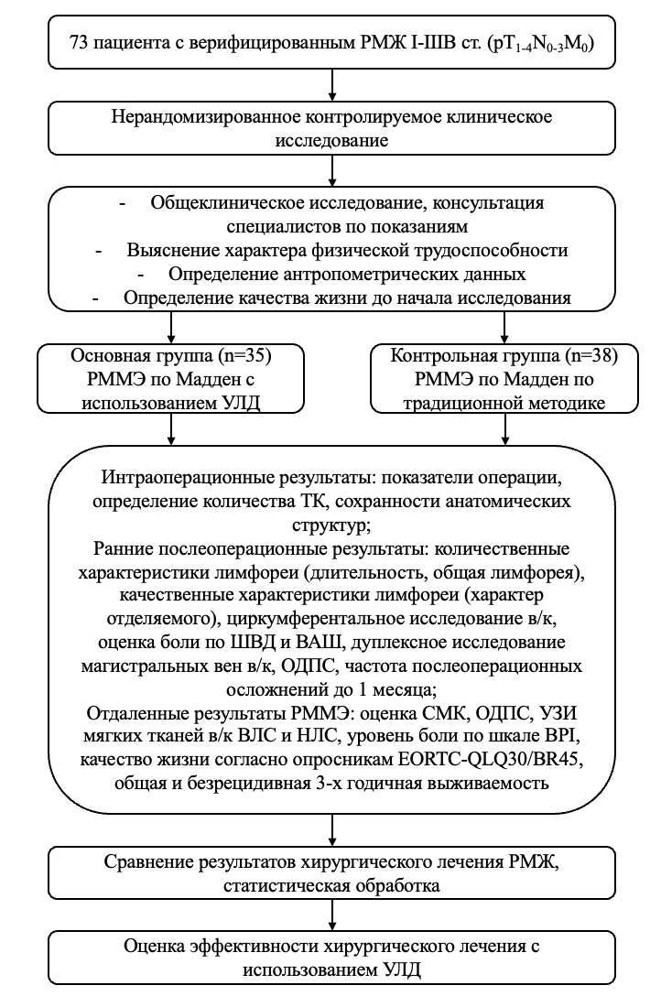
Рис. 4. Дизайн исследования.

Из исследования исключались пациентки старше 80 лет, с наличием отдалённых метастазов (M1), а также с тяжёлым общим состоянием (ECOG 3–4, индекс Карновского ≤50%). Не включались беременные и кормящие женщины, пациентки с ВИЧ-инфекцией или клинически манифестными формами гепатита B и C. Дополнительными основаниями для исключения являлись декомпенсированные сопутствующие заболевания, включая сердечно-сосудистую патологию (нестабильную стенокардию, инфаркт миокарда в анамнезе, выраженную сердечную недостаточность, тяжёлые аритмии), печёночную недостаточность (уровень билирубина >15×ВГН, активность АЛТ и АСТ >3×ВГН, протромбиновый индекс <70%), почечную дисфункцию (креатинин сыворотки >0,2 ммоль/л), декомпенсированный сахарный диабет и тяжёлые психические расстройства.
Диагноз ПМЭС был основан на клинически оцененных данных о наличии отека, хронической боли, ограничении функциональности верхних конечностей. В критерии диагностики входят: хроническая боль >3 месяца после операции; постмастэктомический отек согласно стадиям I-V.
Стадии постмастэктомического отека:
I степень (стадия латентных проявлений): увеличение объема руки не более чем на 150 мл по сравнению со здоровой конечностью. Изменений в циркумферентальном измерении плеча не наблюдается.
II степень (начальные клинические проявления): объем пораженной руки увеличивается на 150–300 мл, окружность плеча увеличивается на 1–2 см. Отек может быть как локальным, так и охватывать всю руку.
III степень (умеренный отек): объем руки увеличивается на 300–500 мл, а окружность плеча возрастает на 2–4 см. Отек становится устойчивым и не исчезает самостоятельно даже после отдыха.
IV степень (выраженный отек): объем руки увеличивается на 500–700 мл, длина окружности плеча – на 4–6 см. Отек становится необратимым и переходит в стадию фибредемы. Рука частично теряет свою форму и функциональность.
V степень (тяжелый отек): объем руки превышает норму более чем на 700 мл, а окружность плеча увеличивается более чем на 6 см. Функция конечности утрачивается полностью, наблюдаются серьезные трофические нарушения.
Основными клинически значимыми исходами, оцениваемыми в рамках данного исследования, являлись
- 3-летняя общая и безрецидивная выживаемость и частота развития осложнений в отдаленном послеоперационном периоде, определяемая на основании клинических данных (сила и объем движения конечности) и инструментальных методов (ультразвуковое исследование).
- Интенсивность хронической боли, оцениваемая через 3, 6, 9, 12 и 24 месяцев после операции с использованием специализированного опросника Brief Pain Inventory (BPI) и оценки качества жизни с использованием стандартизированного инструмента-опросника EORTC-QLQ BR23.
- Продолжительность операции (время операции не включало время, связанное с анестезией) и объем кровопотери при использовании ультразвукового диссектора-коагулятора по сравнению со стандартными методами.
- Время восстановления дренажной функции пораженной конечности (длительность лимфореи и последний день с дренированием менее 30 мл, наличие отека).
- Частота осложнений (осложнения выявлялись в течение 1 месяца после операции): серома (определялась как необходимость аспирации в течение месяца после операции), гематома, инфекция раны.

Ожидаемыми основными результатами были: сокращение времени операции, снижение частоты возникновения лимфедемы и хронической боли, а также улучшение показателя 3-годичной безрецидивной выживаемости, вторичными результатами являлось уменьшение числа осложнений и операционной кровопотери.

2.2. Хирургическая тактика и послеоперационное ведение пациентов.
Всем пациентам, которые были госпитализированы в анализируемый период, была проведена модифицированная радикальная мастэктомия с сохранением грудных мышц, выполненная по методике Маддена в качестве лечения РМЖ [13]. После разъяснения и ответа на все вопросы добровольное информированное согласие участников было зафиксировано. Предоперационная подготовка проводилась стандартно всем пациентам и включала профилактику тромбоэмболических осложнений и антибиотикопрофилактику.
Операция выполнялась под эндотрахеальным наркозом, с использованием поперечного доступа по Кохеру, предварительно нанесённого на кожу в виде полуовального разреза согласно раперным линиям. Удаление молочной железы проводили блоком с подлежащей фасцией одномоментно с подключичными, подмышечными и подлопаточными лимфатическими узлами, а также межмышечной клетчаткой. При этом в соответствии с методикой Маддена сохраняли как большую, так и малую грудные мышцы.
При мобилизации молочной железы уделяли особое внимание сохранению сосудистых структур для обеспечения адекватного кровоснабжения тканей. Гемостаз тщательно контролировали согласно протоколу. После рассечения глубокой грудной фасции и визуализации подключичной вены выполняли поэтапное отделение лимфоидной ткани вдоль двух вен (подключичной и подмышечной) тупым способом, а также с использованием УЛД. Фасциальные листки рассекали скальпелем, а удаление межмышечной, подмышечной и подключичной клетчатки осуществляли преимущественно с помощью УЛД. Лимфатические сосуды тщательно выделяли и очищали от окружающей клетчатки; мелкие вены коагулировали.
Основными показателями сохранности анатомических структур при лимфодиссекции являлись целостность n. thoracicus longus, n. subscapularis, а также сопровождающих артерии и вены и их ветвей по латеральному краю m. subscapularis, а также n. intercostobrachialis.
Лимфатические узлы I и II уровней удалялись через рассечение ключично-грудной фасции вдоль латерального края малой грудной мышцы. Гемостаз осуществляли с использованием УЛД. В обеих группах устанавливался активный дренаж — медицинская поливинилхлоридная дренажная трубка, проведённая через контрапертуру по задней подмышечной линии в подмышечную область. Лоскуты возвращали на место; на кожу накладывали внутридермальные швы полипропиленом 4/0. Проводили проверку герметичности дренажа и накладывали асептические повязки. На послеоперационную рану дополнительно накладывали давящую повязку сроком на сутки. Обезболивание проводилось согласно протоколу диагностики и лечения рака молочной железы с учётом выраженности болевого синдрома. Дренаж удаляли при снижении объёма отделяемого менее 30 мл в сутки.
Перевязки проводились один раз в день с ежедневным учётом объёма отделяемого по дренажу. В раннем послеоперационном периоде на 3–4-е сутки всем пациенткам рекомендовалось самостоятельно выполнять стандартный комплекс лечебно-физических упражнений для верхней конечности, включающий лёгкие упражнения для кисти (сжатие и разжатие кулака, вращательные движения), сгибание и разгибание руки в локтевом суставе, круговые движения рукой в пределах допустимого диапазона.
После выбытия из стационара пациентки направлялись в реабилитационный центр «Многопрофильного медицинского центра г. Астана», где продолжалась программа лечебно-физической культуры.

2.3 Методические аспекты проведения исследования.
Ввиду использования современной оперативной техники с коагуляцией сосудов и обеспечении «сухого» операционного поля при выполнении РММЭ по Маддену, изменения в общем анализе крови являются неспецифичными и не могут служить достоверным критерием оценки вмешательства с использованием УЛД.
Материал для оценки характера и динамики выделений отбирался из латерального дренажа на 1, 3, 7, 14 дни после операции и при завершении дренирования, установленном в аксиллярной области, что позволило провести объективный анализ в соответствии с хирургической тактикой ведения.

2.3.1. Оптимизация параметров ультразвукового воздействия при лимфодиссекции: оценка тканевой травматизации.
Травматичность вмешательства оценивалась по следующим критериям:
- Количество точечных кровотечений, возникших во время оперативного вмешательства и необходимость в коагулировании.
- Сохранность основных анатомических структур, повреждение которых приводит к ПМЭС: межреберно-плечевого, длинного грудного и дорсального нервов, а также сопровождающие их сосудистые образования.
- Расчет объема интраоперационной кровопотери производился согласно следующей формуле: EBV х ((Hi - Ht) / (Hcti + Hctf))/2 + (500*Tu), где EBV — ожидаемый объём крови, Hi​ и Ht​ — начальный и конечный уровни гематокрита, Hcti​ и Hctf​— начальный и конечный гематокриты, а Tu​ — продолжительность операции в часах.
Все этапы вмешательства, а также прямые результаты фиксировались в протоколах операций, в особенности АЛД. Режимы подбирались и определялись путем изменений параметров инструмента, включая амплитуду колебаний, режим волны, продолжительность и интенсивность непрерывной аспирации ткани.
Для объективного сравнения морфологических особенностей разреза и степени повреждения тканей использовались образцы краевой зоны операционной раны, полученные интраоперационно. В исследование включены два метода рассечения: ультразвуковая диссекция-коагуляция и электрохирургическая коагуляция.
Образцы фиксировали в 10% нейтральном формалине, проводили стандартную гистологическую обработку и окрашивали гематоксилином и эозином для общей оценки клеточных структур, а также по трихрому Маллори и пикрофуксином по Ван-Гизону для оценки состояния коллагеновых волокон и стромы. Исследование проводили при увеличении ×200–400 с использованием микрометрической шкалы.
Морфометрическая оценка включала четыре показателя:
- Ширина зоны коагуляционного некроза (мкм) — расстояние от линии рассечения до границы, где полностью утрачены признаки жизнеспособности клеток (потеря ядер, гомогенизация цитоплазмы, разрушение межклеточного матрикса).
- Глубина термического повреждения (мкм) — расстояние от линии разреза до уровня, где восстанавливается нормальная гистологическая архитектоника тканей без признаков теплового влияния.
- Сохранность сосудов и клеточной архитектуры — оценивалась полуколичественно по шкале: 0 – структуры интактны; 1 – умеренные изменения; 2 – выраженная деструкция сосудов и клеточных элементов.
- Выраженность воспалительной инфильтрации — определялась по количеству лейкоцитов в зоне разреза: 0 – единичные клетки; 1 – умеренная инфильтрация; 2 – обильная инфильтрация с признаками острого воспаления.
Каждый параметр измеряли в трёх полях зрения с последующим усреднением (M ± SD).

2.3.2. Динамическая оценка функциональных показателей верхних конечностей в послеоперационном периоде.
Для объективной оценки состояния верхней конечности после хирургического вмешательства применяется комплексный подход, включающий антропометрические и функциональные методы исследования. Антропометрические измерения проводятся с использованием сантиметровой ленты на стандартных анатомических уровнях: в области запястья, на 5 см проксимальнее и дистальнее локтевого сустава, а также на расстоянии 10 см от латерального края ключицы. Эти измерения позволили отслеживать динамику послеоперационного отека и восстановления тканей. Функциональная оценка включала измерение силы мышц кисти при помощи динамометра, определение объема движений в плечевом суставе с использованием гониометра и оценку болевого синдрома с применением стандартизированных опросников (шкала вербальных дискрипторо (ШВД) в, где 0 баллов – отсутствие боли, 1 – боль незначительна, 2 – умеренная болезненность, 3 – сильная боль, 4 – боль высокой интенсивности; 10 балльная визуально-аналоговая шкала (ВАШ) боли и краткий опросник боли). Восстановление объема движений в плечевом суставе (ОДПС) оценивалась согласно тесту Downbourn, где значимым восстановлением ОДПС считали достижение средней дуги (60-120 градусов) и выше (Рис. 5).

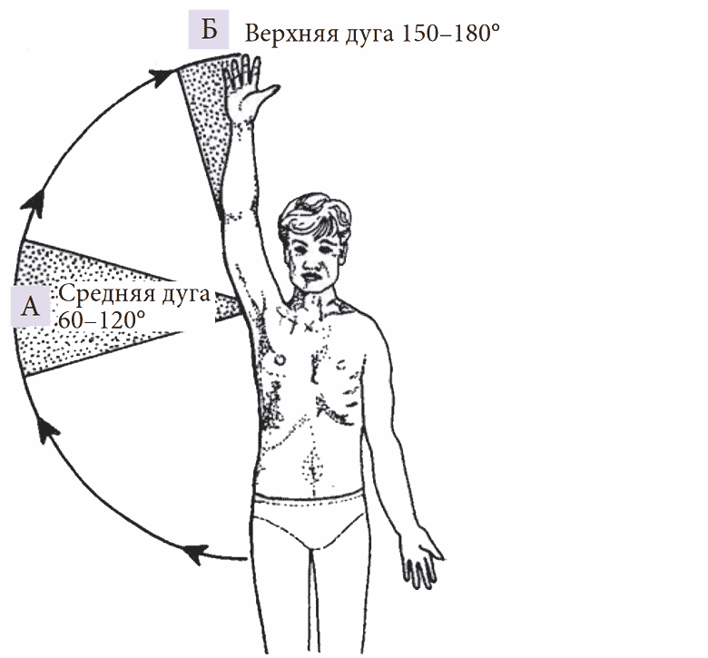
Рис. 5. Тест Downbourn.

Для комплексной оценки болевых ощущений и их влияния на качество жизни пациентов использовался Краткий опросник боли (Brief Pain Inventory, BPI) (Приложение Г), который включает два основных раздела:
- Индекс интенсивности боли (Pain Severity Index, PSI), который оценивает интенсивность боли за последние 24 часа и уровень болевых ощущений. Шкала оценки от 0 до 10 баллов, где: 0 - отсутствие боли; 1-3 - слабая боль; 4-6 - умеренная боль; 7-10 - сильная боль.
- Индекс влияния боли (Pain Interference Index, PII) оценивает степень ограничения повседневной активности по 7 параметрам: общая физическая активность, эмоциональное состояние, способность к передвижению, профессиональная деятельность, социальные взаимодействия, качество сна, удовлетворенность жизнью. Интерпретация результатов PII: <3 баллов - минимальное влияние; 3-6 баллов - умеренное влияние; 6 баллов - значительное ограничение жизнедеятельности.
Результаты двух индексных разделов интерпретировали как общее количество баллов/количество параметров = среднее значение. Данное значение подвергалось сравнительному анализу между 2 групп.

2.3.3. Анализ показателей качества жизни прооперированных больных.
Оценка качества жизни осуществлялась посредством стандартизированных анкет Европейской организации по исследованию и лечению рака (EORTC), включающих универсальный опросник QLQ-C30 и специализированный модуль QLQ-BR45 для больных с опухолями молочной железы (см. Приложения Е и Ж). Методика анкетирования основывалась на международных рекомендациях EORTC и предполагала самостоятельное заполнение пациентками бланков QLQ-C30 версии 3.0, содержащих 30 вопросов, охватывающих три ключевых блока:
- Функциональные характеристики, представленные пятью шкалами: физическая активность (PF), выполнение ролевых обязанностей (RF), эмоциональное состояние (EF), когнитивные способности (CF), социальная адаптация (SF).
- Симптоматический профиль, включающий показатели выраженности следующих жалоб: болевой синдром (PA), тошнота и рвота (NV), утомляемость (FA), снижение аппетита (AP), одышка (DY), финансовые трудности (FI), нарушение сна (SL), диарея (DI), запоры (CO).
- Общее восприятие состояния здоровья и качества жизни (QL).
При заполнении анкеты, всем участникам было разъяснено, что каждое утверждение в опроснике предполагает выбор варианта ответа, отражающего субъективную оценку пациентки: от «совсем нет» до «очень сильно» либо шкалу от 1 до 7 — для оценки общего состояния здоровья.
Первоначально рассчитывается среднее значение по каждой шкале (raw score, RS) по формуле:
$$RS = (I1 + I2 + ... + In) / n,$$ где I1...In — значения ответов по шкале, n — количество пунктов шкалы.

Далее применяются стандартизированные формулы для нормализации данных:
- Функциональные шкалы:
$$Score = [1 - (RS - 1) / Range] × 100$$
- Симптоматические и общие шкалы:
$$Score = [(RS - 1) / Range] × 100$$
Полученные значения переводятся в шкалу от 0 до 100, где:
Для функциональных шкал: более высокие баллы свидетельствуют о лучшем функционировании.
Для шкалы симптомов: 0 — отсутствие симптомов, 1–20 — слабая выраженность, 21–40 — умеренная, 41–60 — выраженная, 61–80 — тяжёлая, 81–100 — крайне тяжёлая симптоматика.
Для оценки общего качества жизни: 90–100 — отличное, 70–89 — хорошее, 50–69 — удовлетворительное, 30–49 — неудовлетворительное, 0–29 — крайне тяжелое состояние.
Модуль BR-45, включающий 45 пунктов, использовался для углублённой оценки специфических аспектов, связанных с онкологическим заболеванием молочной железы, и охватывал как физические, так и эмоциональные и социальные проявления. Принципы подсчёта баллов были идентичны тем, что применялись в QLQ-C30.
Для получения достоверной картины изменений в самочувствии пациенток анкетирование осуществлялось по этапной схеме: до начала терапии, через 3, 6, 9, 12 и 24 месяца после начала лечения. Такой подход базируется на клинических наблюдениях, свидетельствующих о стабильности показателей качества жизни спустя год после хирургического вмешательства и проведения системной терапии.
Осуществлённый статистический анализ позволил проследить динамику функционального состояния и симптоматической нагрузки, а также выявить характер изменений, связанных с проведённым лечением.

          - Инструментальные и лабораторные методы диагностики.
Для объективной оценки изменений, происходящих до, во время и после хирургического вмешательства при использовании различных техник лимфодиссекции в ходе радикальной мастэктомии по Маддену, была применена совокупность диагностических процедур, направленных на выявление степени травматизации и последующего состояния верхней конечности.
Предоперационное обследование включало следующие этапы:
- Общий клинический осмотр со сбором анамнеза, осмотром и пальпацией молочных желез и регионарных лимфоузлов, а также консультации смежных специалистов по показаниям.
- Анализы общего клинического профиля, включая общий анализ крови и общий анализ мочи, коагулограмму, определение группы крови и резус-принадлежности, серологические тесты на ВИЧ, вирусные гепатиты В и С, реакцию Вассермана.
- Биохимический анализ: уровень глюкозы, общего белка, мочевины, билирубина и ферментативная активность АЛТ и АСТ.
- Маммография; компьютерная томография органов грудной клетки, брюшной полости с контрастированием; магниторезонансная томография головного мозга с контрастированием; позитронно-эмиссионная томография c компьютерной томографией всего тела; УЗИ-исследование молочной железы, потенциальных зон метастазирования, печени, сосудов верхней конечности (допплерография), а также измерение толщины кожи и подкожного слоя.
- Антропометрические измерения и использование стандартизированных психологических опросников.
Дополнительно выполнялась электрокардиограмма, консультации терапевта, эндокринолога, кардиолога. Сроки проведения контрольных обследований после операции варьировались в зависимости от клинической картины, интенсивности лимфореи и общего состояния пациентки, а также сроков диспансерного наблюдения. Анализы проводились на 1, 3 и 7 сутки после операции, а также в момент прекращения дренирования.

Ультразвуковая оценки мягкотканевых структур при постоперационных отеках конечности предусматривала определение степени отека, его распространенность, плотность и наличие склеротических изменений. Исследование выполнялось аппаратом «Siemens» с использованием линейного датчика частотой 5–10 МГц.
Показатели Δ площади поперечного сечения (ΔППС), а также радиального компрессионного смещения при УЗИ-диагностике были выбраны как объективные критерии, которые характеризуют как объем мягких тканей, так и биомеханические свойства (упругость, податливость). ΔППС отражает избыточный мягкотканевой компонент, а радиальное смещение – насколько ткани сопротивляются механическому смещению. Толщина мягких тканей определялась как расстояние от поверхности кожи до фасции мышцы. Циркумферентальное измерение проводилось на 10 см выше (ВЛС) и 10 см ниже (НЛС) локтевого сгиба с помощью ленты с минимальным давлением.

УЗИ диагностику проводили пациентам в положении лежа и маркировали 4 ориентира на верхней конечности ВЛС и НЛС: верхний (а), медиальный (b), нижний (с) и латеральный (d) (Рис. 6).
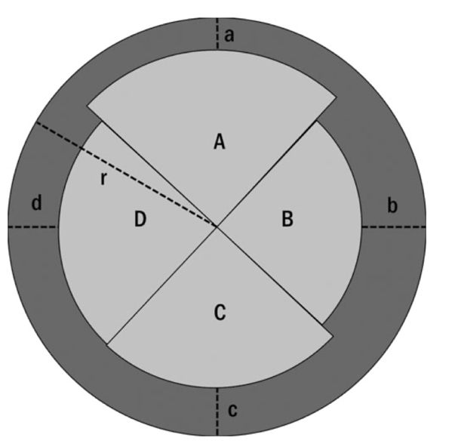

Рис. 6. Схема маркировки участков для расчета ΔППС.
Рассчитывали:
- ΔППС — разность между поперечной площадью на уровне измерения и площадью структур (мышцы и кости), что напрямую отражает мягкотканевый компонент.
$$\begin{matrix}ΔППС & =Общее ППС-\left(A+B+C+D\right), или \\ & =πr^{2}-1∕4\left\{π{\left(r-a\right)}^{2}+π{\left(r-b\right)}^{2}+π{\left(r-c\right)}^{2}+π{\left(r-d\right)}^{2}\right\} \\ & \end{matrix}$$
- Радиальное компрессионное смещение (комплаентность) — разница между исходной толщиной мягких тканей и толщиной после приложения максимального давления.
Норма ΔППС варьирует в пределах 30–50 см², что свидетельствует о нормальном объёме мягкотканевых структур в исследуемой области. Норма комплаентности в пределах 0,2–0,4 см, при этом <0,2 см - повышенная упругость тканей (гипертонус или фиброзные изменения), >0,4 см - пониженная упругость тканей (отек или ослабление мышечного тонуса).
Дуплексное УЗИ магистральных вен верхней конечности проводилось до вмешательства для исключения флебопатии и повторно — на 7 сутки после операции с целью динамического контроля. Метод был информативен для оценки венозной проходимости и эффективности терапии при наличии сосудистых осложнений.
Контроль послеоперационного экссудата осуществлялся УЗИ-методом на том же оборудовании. Объём отделяемого регистрировался с помощью градуированного цилиндра объёмом 250 мл.

2.4 Статистическая обработка данных.
При обработке данных исследования использовали рекомендациям С. Гланца (1998) и Р. Флетчера с соавторами (1998). На первом этапе проверяли распределение параметров на соответствие нормальному. При подтверждении нормальности использовали критерий Стьюдента для сравнения двух групп. При отличном от нормального распределения применяли критерий Манна-Уитни.
Данные с отличным от нормального распределения описывали медианой (Me) и процентилями, а с нормальным — средним арифметическим и стандартным отклонением (SD). Для оценки достоверности критериев исследования выбран уровень значимости α≤0,05 (≤5%). Для проверки значимости различий в зависимости от этапов исследования использовали следующие статистические тесты: χ2 для категориальных переменных, t-тест Стьюдента для нормально распределенных выборок, тест Уилкоксона для отличных от нормальных распределений выборочных средних. Анализ влияния ультразвукового диссектора-коагулятора на уменьшение симптомов ПМЭС проводили с использованием двустороннего дисперсионного анализа и модели логистической регрессии. Если не было убедительных доказательств против нулевой гипотезы об однородности эффектов (т.е. p<0,001), общий относительный риск считали наиболее надежным ориентиром для оценки приблизительных относительных рисков во всех подгруппах. Сравнение времени восстановления дренажной функции у женщин до вмешательства по сравнению с основной группой проводили с использованием «анализа выживаемости Каплана-Мейера» для данных о времени до события с цензурированием. Чтобы избежать ошибки данных из-за кластеризации, что может привести к смещению стандартных ошибок в регрессионных моделях, использовали команда робастной пост-оценки для логистической регрессии (SPSS, IBM Corp., USA).
Для оценки независимого эффекта ультразвукового диссектора-коагулятора использовали модель множественной логистической регрессии для контроля других характеристик, чтобы избежать ковариаты, которые могут влиять на полученный результат. Независимые переменные, включенные в модели, помимо фазы исследования, были выбраны на основе их значимой связи с двумерным анализом.
Для сравнения распределений выживаемости между группами использовали критерий лог-ранга. Этот статистический метод необходим для проверки нулевую гипотезу об отсутствии различий между кривыми выживаемости в группах. Тест является непараметрическим и основывается на сравнении наблюдаемого и ожидаемого числа событий в каждый момент времени между группами. При анализе корректно учитывали цензуру данных. Кривые выживаемости оценивали с использованием метода Каплана-Мейера, а сравнение проводили с помощью критерия лог-ранга при уровне значимости p<0,05.

3. РЕЗУЛЬТАТЫ ИССЛЕДОВАНИЯ

  - Характеристики основной и контрольной групп.

Возраст пациенток варьировал от 29 до 81 года, средний возраст составил 56,39 ± 8,25 лет для всей выборки (52,9 ± 10,4 года для основной группы и 55,7 ± 8,9 лет для контрольной) (Таблица 1, Рис. 7).

Табл. 1. Распределение оперированных больных по возрасту

Возрастная группа | Количество (п) Основная группа | Количество (п) Контрольная группа | Количество (п) Всего | Процент (%) Основная группа | Процент (%) Контрольная группа | Процент (%) Всего
30-40 | 6 | 4 | 10 | 8,22 | 5,48 | 13,7
41-50 | 8 | 10 | 18 | 10,95 | 13,7 | 24,65
51-60 | 12 | 15 | 27 | 16,46 | 20,35 | 36,81
61-70 | 8 | 7 | 15 | 10,95 | 9,8 | 20,75
>70 | 1 | 2 | 3 | 1,37 | 2,72 | 4,09
Итого | 35 | 38 | 73 | 47,95 | 52,05 | 100

Большинство пациентов (75,16%) находились в возрасте от 30 до 60 лет, что соответствует трудоспособному возрасту.
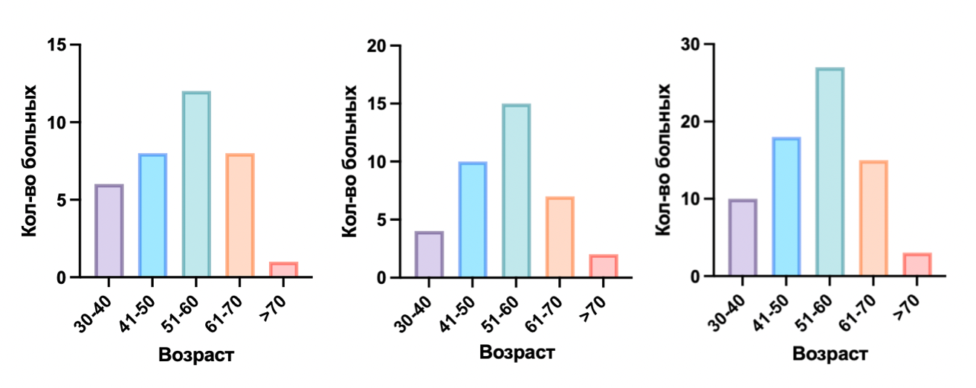
Рис. 7. Распределение оперированных больных по возрасту (основная и контрольная группы, всего).

Состав пациентов по стадии РМЖ представлен в Табл. 2 и Рис. 8.

Табл. 2. Распределение оперированных больных по стадии РМЖ.

Стадия | Количество (n)  Основная группа | Количество (n) Контрольная группа | Количество (n)  Всего
I  pT1N0M0 | - | 2 (2,74%) | 2 (2,74%)
IIA  pT1N1M0, pT2N0M0 | 18 (24,65%) | 14 (19,17%) | 32 (43,82%)
IIB  pT2N1M0, pT3N0M0 | 15 (20,5%) | 19 (26%) | 34 (46,5%)
IIIA  pT3N1M0 | 2 (2,74%) | - | 2 (2,74%)
IIIB  pT4N1M0, pT2N3M0 | - | 3 (4,2%) | 3 (4,2%)
Итого | 35 (47,89%) | 38 (52,11%) | 73 (100%)

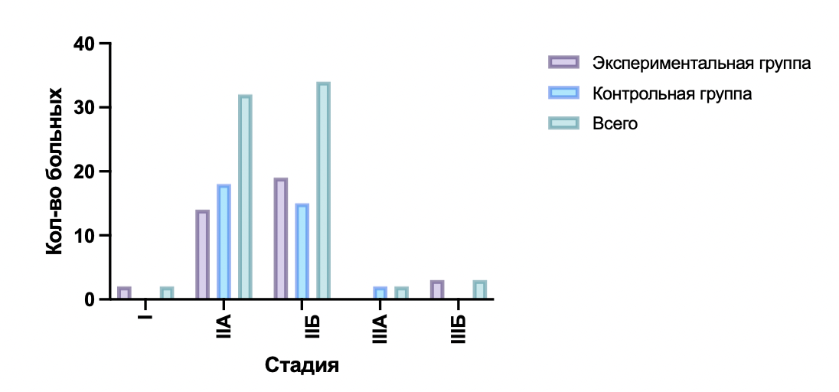
Основная группа
Контрольная группа
Всего
Рис. 8. Распределение оперированных больных по стадии процесса.

При сравнении 2 групп пациентов было установлено, что они были однородны по показателям индекса массы тела (ИМТ), уровню общего белка в плазме, рецепторному статусу опухоли, наличию артериальной гипертензии, уровню протромбина и продолжительности АЧТВ (активированного частичного тромбопластинового времени) (Табл. 3, Табл. 4). Частота назначения неоадъювантной химиотерапии была сопоставима в основной (n=4) и контрольной (n=5) группах (p=1,000).

Табл. 3. Клинико-лабораторные показатели основной и контрольной групп
Параметр | Основная группа (n=35) | Контрольная группа (n=38) | p
ИМТ, кг/м² | 29,7 ± 2,3 | 32,5 ± 2,5 | 0,07
Уровень общего белка, г/л | 72,3 ± 4,1 | 72,1 ± 3,8 | 0,865
Наличие АГ (чел) | 12 (степень 1: 4 (33,3%), степень 2: 6 (50%), степень 3: 2 (16,7%)) | 14 (степень 1: 8 (57%), степень 2: 6 (43%), степень 3: -) | 0,820
Сахарный диабет (чел) | 2 (17,1%) | 5 (31,6%) | 0,23
Уровень протромбина, % | 90,5 ± 6,2 | 91,2 ± 5,9 | 0,713
Уровень альбумина, г/л | 40,2 ± 3,2 | 37,5 ± 3,1 | 0,015*
Продолжительность АЧТВ, сек | 32,1 ± 3,0 | 32,3 ± 2,9 | 0,834
*группы практически не различались по большинству параметров (p>0,05), но наблюдалось различие по уровню альбумина (p<0,05).

Группы различались по уровню альбумина в плазме крови (Табл. 3).

Табл. 4. Рецепторный статус РМЖ у пациентов основной и контрольной групп
Группа | Люминальный А | Люминальный B (HER2-негативный) | Люминальный B (HER2-позитивный) | HER2-позитивный (нелюминальный) | Тройной негативный
I (n=35) | 15 (43%) | 8 (23%) | 5 (14%) | 4 (11%) | 3 (9%)
II (n=38) | 20 (52%) | 6 (16%) | 7 (18%) | 4 (10%) | 2 (4%)

В обязательном порядке оценивались антропометрические данные пациенток, в том числе и росто-весовой показатель, а также выяснялся уровень физической активности и профессиональный анамнез.
Среди пациенток 71,2% (52 из 73) имели избыточный вес. В основной группе этот показатель составил 36,8% (26 из 73), что на 2,4% больше, чем в контрольной группе, где избыточный вес был у 34,4% (24 из 73) пациенток. Ожирение второй и третьей степени наблюдалось у 13,4% (10 из 73) пациенток, из которых 7,4% (5 из 73) находились в основной группе, а 6% (4 из 73) — в контрольной группе. Это свидетельствует о наличии определенных различий в распределении ожирения по группам, что может оказывать влияние на исход операции. 63,3% пациенток занимались физическим трудом (46 из 73), что является важным фактором для оценки физической активности до операции. В основной группе 35,6% (26 из 73) пациенток активно занимались физическим трудом, в то время как в контрольной группе данный показатель составил 27,7% (20 из 73). Это различие может также повлиять на результаты операций, так как низкая физическая активность и ожирение до вмешательства являются неблагоприятными факторами, способствующими ухудшению исходов [10-18].
Из сопутствующих заболеваний у пациенток наиболее часто встречались гипертония (35,6%), стенокардия напряжения I–II функционального класса (10,9%) и сахарный диабет (9%).
Распределение рецепторных подтипов рака молочной железы было сопоставимо между группами (Табл. 4). Преобладал люминальный А подтип (43% и 52% соответственно). Частоты остальных подтипов существенно не различались (p=0,86), что подтверждает исходную биологическую однородность выборок.
Табл. 5. Распределение пациенток согласно локализации опухолевого процесса.
Локализация опухоли | Основная группа (n=35) | % | Контрольная группа (n=38) | %
Верхненаружный квадрант | 14 | 40,2% | 20 | 52,6%
Центральная зона | 6 | 18% | 7 | 18,4%
Верхневнутренний квадрант | 7 | 20% | 4 | 10,5%
Нижневнутренний квадрант | 5 | 11,8% | 3 | 7,9%
Нижненаружный квадрант | 3 | 10% | 4 | 10,5%

В основной группе у 40,2% (n=14) пациенток опухоль локализовалась в верхненаружном квадранте (Табл. 5). В центральной зоне обнаружена у 18% (n=6), а в верхневнутреннем квадранте у 20% (n=7). Локализация в нижневнутреннем и нижненаружном квадрантах - у 11,8% (n=4) и 10% (n=3), соответственно. Наблюдалась схожая картина с контрольной группой, где преобладала верхненаружная локализация (52,6%). Центральное расположение диагностировано у 18,4% пациенток (n=7), в нижненаружном и верхневнутреннем квадрантах - у 10,5% в двух группах, соответственно. Наиболее редко встречался опухолевый процесс в нижневнутреннем квадранте 7,9% (n=3). Значения критерия Пирсона (χ² = 2,64; p = 0,62) свидетельствуют о том, что две группы схожи по данному критерию и могут быть проанализированы корректно.
Назначение послеоперационного лечения зависело как от стадии, так и от молекулярного подтипа опухоли. В основной группе (n = 35) адъювантную лучевую терапию (ЛТ) получили 19 пациенток. В контрольной группе (n = 38) ЛТ была назначена 23 пациенткам. Общая доля пациентов, получивших ЛТ по всей выборке, составила 42 человека, или 57,5%. Статистически значимых различий между группами не выявлено (p = 1,000). Адъювантная химиотерапия (ХТ) была проведена 12 пациенткам основной группы (34,3%) и 16 пациенткам контрольной группы (42,1%), что в совокупности составило 29 человек (39,7%) от общего числа включённых в исследование. Различия также не достигли статистической значимости (p = 0,860). Комбинированная химиотерапия с таргетной терапией (ХТ+ТТ) применялась у 8 пациенток (22,9%) в основной группе и у 10 пациенток (26,3%) в контрольной группе, суммарно — у 18 больных (24,7%) от всей выборки. Различия между группами по данному виду лечения не были статистически значимыми (p = 0,412). Анализ показал отсутствие статистически значимых различий между основной и контрольной группами по частоте назначения различных видов послеоперационного лечения (p > 0,05), что свидетельствует о сопоставимости тактики ведения пациенток в обеих группах.

  - Интраоперационные данные и их анализ.
Анализ продолжительности оперативного вмешательства выявил статистически значимые различия между двумя группами (p<0.001). В основной группе показатель составил 73,6 минуты против 98,83 минуты в контрольной группе, соответственно. Интраоперационная кровопотеря составила 184,8 мл против 271,4 мл, соответственно (p<0.001) (Табл. 6).

Табл. 6. Интраоперационные показатели.
Показатель | Основная группа (n=35) | Контрольная группа (n=38) | p
Время операции (мин) | 73,6 (95% ДИ 68–79) | 98,83 (95% ДИ 92–105) | <0,001
Интраоперационная кровопотеря (мл) | 184,8 (95% ДИ 100–211,4) | 271,4 (95% ДИ 170–300) | <0,001

Определение количества точечных кровотечений в двух группах использовалось как количественный метод интраоперационной оценки травматичности вмешательства и его прецизионности. Также данный показатель использовался для выбора оптимальных характеристик использования ультразвукового диссектора-коагулятора за счет корректировок амплитуды колебаний наконечника и непрерывности воздействия на ткани.
В основной группе данный показатель составил 11,1±3,4. Было установлено, что частота точечных кровотечений была выше в контрольной группе и составила 29,8±6,82, p <0.001 (Табл. 7, Рис. 9).

Табл. 7. Количество точечных кровотечений в двух группах.
Показатель | Основная группа (n=35) | Контрольная группа (n=38) | p
Количество точечных кровотечений (в среднем±SD) | 11,1 ± 3,4 | 29,8 ± 6,82 | < 0,001

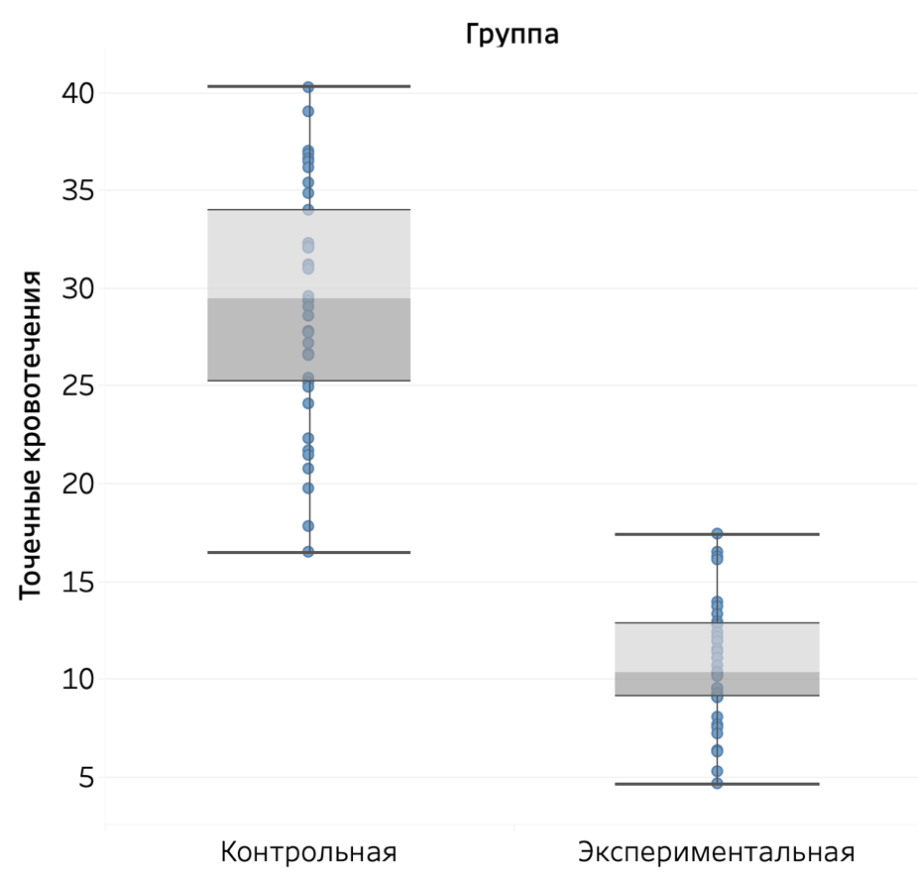
Контрольная
Основная
Рис. 9. Распределение количества точечных кровотечений.

Опытным путем был осуществлен подбор наиболее эффективных характеристик для работы с ультразвуковым диссектором-коагулятором. Попытки ускорить лимфодиссекцию приводили к повышенной травматичности, что объяснимо термическим и микромеханическим эффектом ультразвуковой волны за счет разряжения тканей и их уплотнения. С помощью пробной дисссекции мобилизованной молочной железы был установлен режим работы УЛД: амплитуда составила 0.3-0.5, и время непрерывной работы – не более 5 секунд для наконечника. Учитывая ИМТ, сопутствующую патологию и другие особенности пациенток, данный режим был скорректирован в целях снижения количества местных кровотечений, требующих коагуляции.

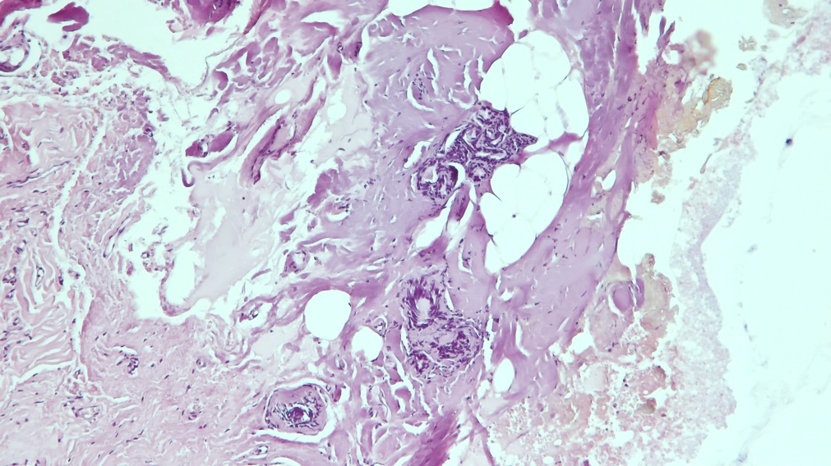
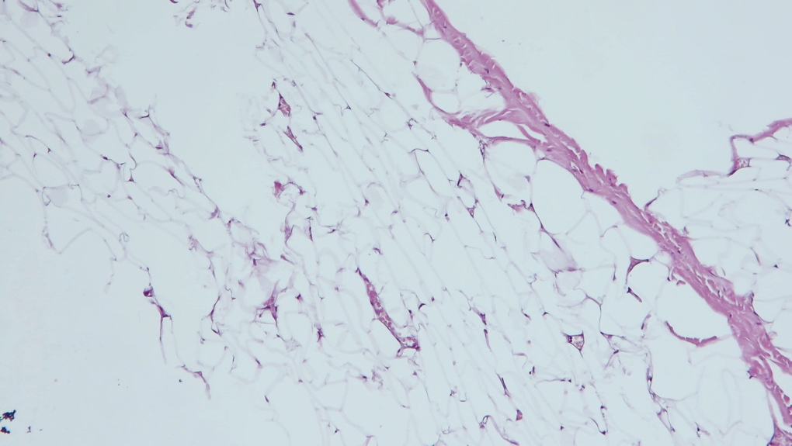
Б
А
Рис. 10. Морфогистологическая оценка операционного материала из А – контрольной и Б – основной групп. А: Край резекции представлен фиброзированной жировой и железистой тканью молочной железы. На протяжении отмечаются артифициальные термические изменения: мелкоочаговый коагуляционный некроз, базофильная сморщенность и фрагментация коллагена, частичное разрушение клеточных контуров. Артефакты затрудняют оценку жизнеспособности клеток в зоне контакта. Б: Край резекции представлен неизмененной жировой тканью. Артефактов термического воздействия (коагуляционный некроз, сморщенность коллагена, разрушение клеточных структур) не отмечается. Оценка краев резекции не затруднена.

Морфологический анализ операционного материала выявил значимые различия в степени повреждения тканей между ультразвуковой диссекцией и электрохирургической коагуляцией (Рис. 10).
При использовании электрокоагуляции отмечалась выраженная зона коагуляционного некроза с характерными признаками термического повреждения: гомогенизацией цитоплазмы, разрушением ядер, коагуляцией белков и утратой структурности стромы. Средняя ширина зоны коагуляционного некроза составила 1102±409 мкм, а глубина термического повреждения достигала до 1,0–1,5 мм. Вблизи линии разреза определялась интенсивная воспалительная инфильтрация, преимущественно нейтрофильная, свидетельствующая о повреждении тканей. Полуколичественная оценка сохранности клеточных структур и сосудов составила 1,8±0,3 балла.
В группе ультразвуковой диссекции-коагуляции зона некроза и глубина термического воздействия были достоверно меньше. Средняя ширина зоны коагуляционного некроза составила 470±288 мкм (p<0,05), а глубина термического повреждения не превышала 500–700 мкм. Гистологически сохранялась архитектоника тканей: эпителиальные и стромальные элементы имели различимые контуры. Количество воспалительных клеток в перифокальной зоне было минимальным, что отражает умеренную тканевую реакцию. По полуколичественной шкале сохранности сосудов и клеточной структуры значение составило 0,76±0,2 балла.

    - Оценка целостности анатомических образований после выполнения лимфодиссекции.
Интраоперационно оценивалось повреждение основных анатомических структур. В основной группе наблюдались 1 случай частичного повреждения n. thoracicus longus и 3 случая изолированного повреждения n. thoracodorsalis (ветви plexus brachialis) (Табл. 8). При анализе с контрольной группой было выявлено статистически значимые различия показатели (p<0.001). Полученный результат соответственно свидетельствует о высокой селективности структур в ходе выполнения аксиллярной лимфодиссекции.

Табл. 8. Частота интраоперационного повреждения анатомических структур в двух группах.
Тип повреждения | Контрольная группа (n=38) | Основная группа (n=35) | p
Повреждение n. thoracicus longus и n. thoracodorsalis | 8 | 1 | 0,033
Повреждение сосудистых структур по ходу n. thoracodorsalis | 12 | 3 | 0,022
Без повреждения анатомических структур | 13 | 28 | <0,001

Графически распределение показано на Рис. 11. Наиболее часто встречающимся видом являлось повреждение сосудистых структур по ходу n. thoracodorsalis с показателем в 12 случаев контрольной группы и 3 случаями в группе использования УЛД (p=0,022).
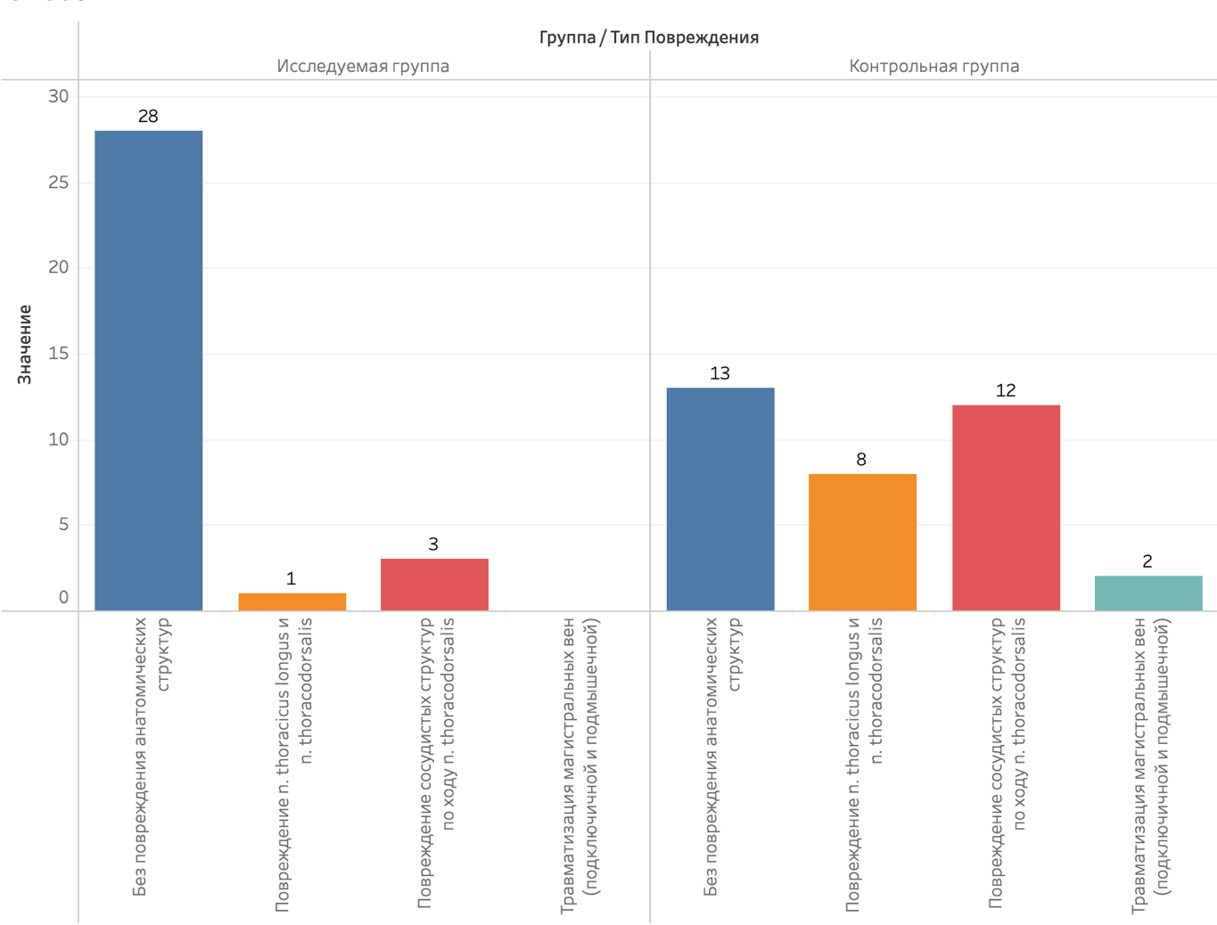
Основная группа
Контрольная группа

Рис. 11. Распределение интраоперационного повреждения анатомических структур в двух группах.

Однако относительно повреждения магистральных венозных структур статистическая значимость не выявлена (p=0,496), но в абсолютных числах такой тип повреждений чаще встречался в контрольной групп (2 против отсутствия в основной группе). При использовании традиционных хирургических инструментов был выявлен повышенный риск травматизации подмышечной вены.
Принципиальным отличием от классического метода являлось сохранение межреберно-плечевого нерва, подлопаточных сосудов и длинного грудного нерва. Учитывая стандартное пересечение межреберно-плечевого нерва при классической методике, его сохранение подвергалось независимому анализу. Целостность n. intercostobrachialis в группе использования УЛД сохранена у 22 пациентов (63%). В контрольной группе, где применялась традиционная лимфодиссекция, нерв удалось сохранить в 9 случаях (24%) из 38 пациентов.

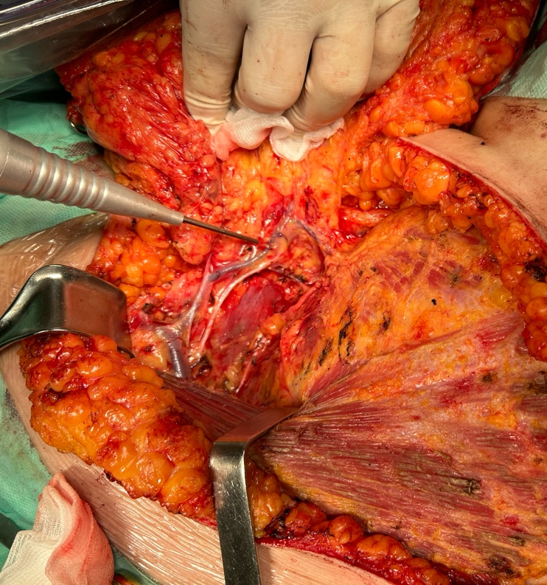
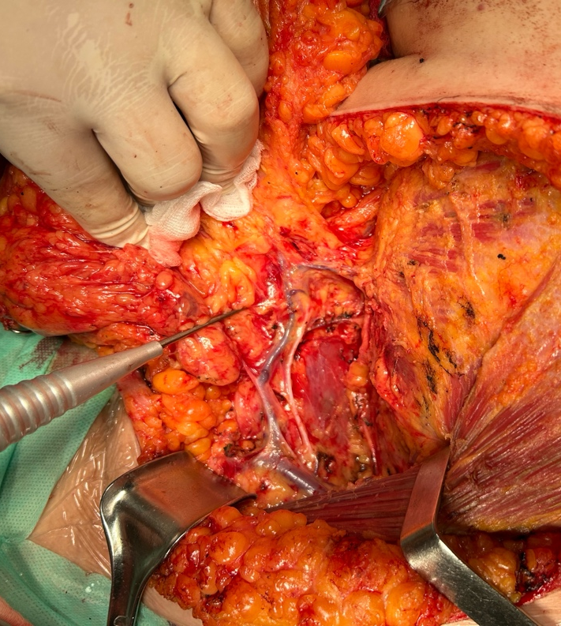
Данное отличие можно отнести к важному показателю прецизионности вмешательства так как сохранение межреберно-плечевого нерва предотвращает развитие гипестезии внутренней поверхности плеча и улучшает функциональные результаты операции (Рис. 12).

Рис. 12. Использование ультразвукового диссектора-коагулятора в ходе операции.

Гипестезия медиальной поверхности плеча при выписке отмечалась у 58% пациенток (22 из 38 пациенток) в контрольной группе, что достоверно отличалось от основной группы (p=0,01) с показателем в 33% (11 из 35 пациенток).

  - Сравнительный анализ послеоперационного течения в исследуемых группах.
В ходе исследования проводился мониторинг послеоперационного раневого отделяемого с учетом количественных и качественных характеристик, продолжительности активного и пассивного дренирования, а также общего периода лимфореи.
При оценке сроков трансформации геморрагического отделяемого в серозный было установлено, что в основной группе этот показатель был подвержен нормальному распределению. Средний срок перехода составил 3,7±0,3 суток (Рис. 13). В контрольной группе этот показатель составил 6,6±0,7 суток, что согласовывалось с лабораторными данными. При сравнительном анализе с контрольной группой с применением критериев Стьюдента было выявлено статистически значимое различие (p<0,001).

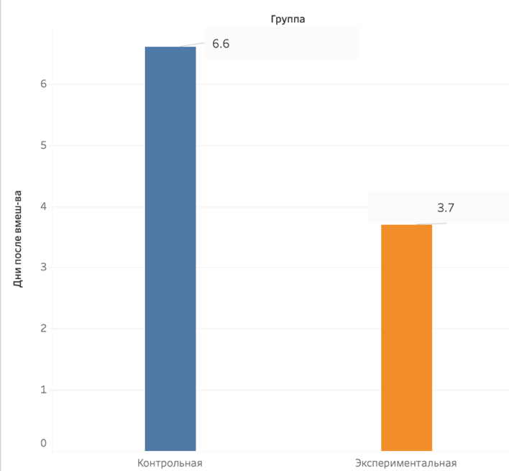
Основная группа
Контрольная группа

Рис. 13. Средний срок трансформации геморрагического отделяемого в серозный (качественная характеристика лимфореи).

Уменьшение клеточного компонента на 50% по сравнению с показателями 1-го дня послеоперационного периода в раневом отделяемом у пациенток в основной группе (n=35) отмечалось в среднем на 8,34±2,9 день. Абсолютное снижение (минимальные значения клеточного детрита) отмечалось с 14,01±1 суток. В контрольной группе (n=38) снижение отмечалось в среднем на 12,6±3,0 день (Рис. 14). Практически абсолютное снижение отмечалось с 17,9±3,1 суток. Межгрупповые различия по параметру являются статистически значимыми (p<0,001).

Табл. 9. Средние сроки уменьшения клеточного компонента и абсолютного снижения клеточности раневого отделяемого.
Группа | Кол-во пациентов (n) | Средний день снижения клеточности (М±m) | Абсолютное снижение (М±m)
Основная | 35 | 8,34 ± 2,9 | 14,01 ± 1,0*
Контрольная | 38 | 12,6 ± 3,0 | 17,9 ± 3,1*
*p<0.001
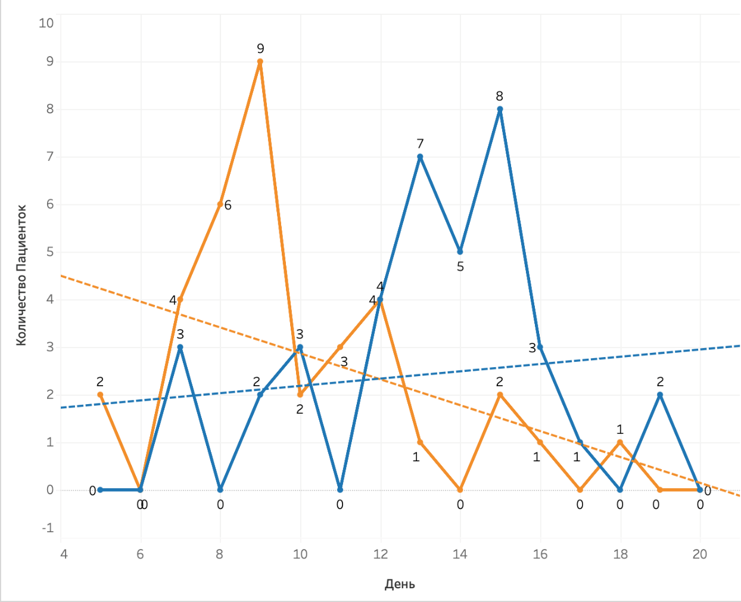
X²=0.000048234
X²=0.00023109

Рис. 14. Абсолютное снижение клеточности раневого отделяемого (качественная характеристика лимфореи) в основной и контрольной группах, соответственно (оранжевый и синий линейные графики, соответственно).

    - Динамика лимфооттока и частота развития постмастэктомических нарушений в зависимости от применённой методики.
Количественная оценка лимфореи производилась до окончания дренирования раневого отделяемого. В основной группе суточный объем раневого отделяемого варьировал от 30 до 90 мл за сутки, тогда как суммарный объем за наблюдаемый период был в пределах 380–1950 мл. Среднее суточное значение составило 81,2 мл/сутки. Пик лимфореи был установлен на 5,03±1,42 сутки (Табл. 10).
В группе контроля суточный объем колебался со значениями от 50 до 180 мл за сутки, суммарный объем за наблюдаемый период был в пределах 410-2200 мл. Среднее суточное значение составило 173,3 мл/сутки. Максимальные значения лимфореи наблюдались на 7,6±2,42 сутки.
В двух группах после пикового значения лимфореи, значения шли на постепенный спад (Рис. 15). Согласно статистическому анализу, было выявлено значимое различие между группами (p<0,001).
Табл. 10. Количественная оценка лимфореи в основной и контрольной группах.
Показатель | Основная группа | Контрольная группа | p
Диапазон суточного объема, мл/сутки | 30–90 | 50–180 | —
Суммарный объем лимфореи, мл | 760 (95%ДИ 380–1950) | 1121,4 (95%ДИ 410–2200) | 0,66
Средний суточный объем, мл/сутки | 81,2 ± 14,78 | 173,3 ± 19,14 | <0,001
Пиковая продукция отделяемого, сутки | 5,03 ± 1,42 | 7,6 ± 2,42 | <0,001

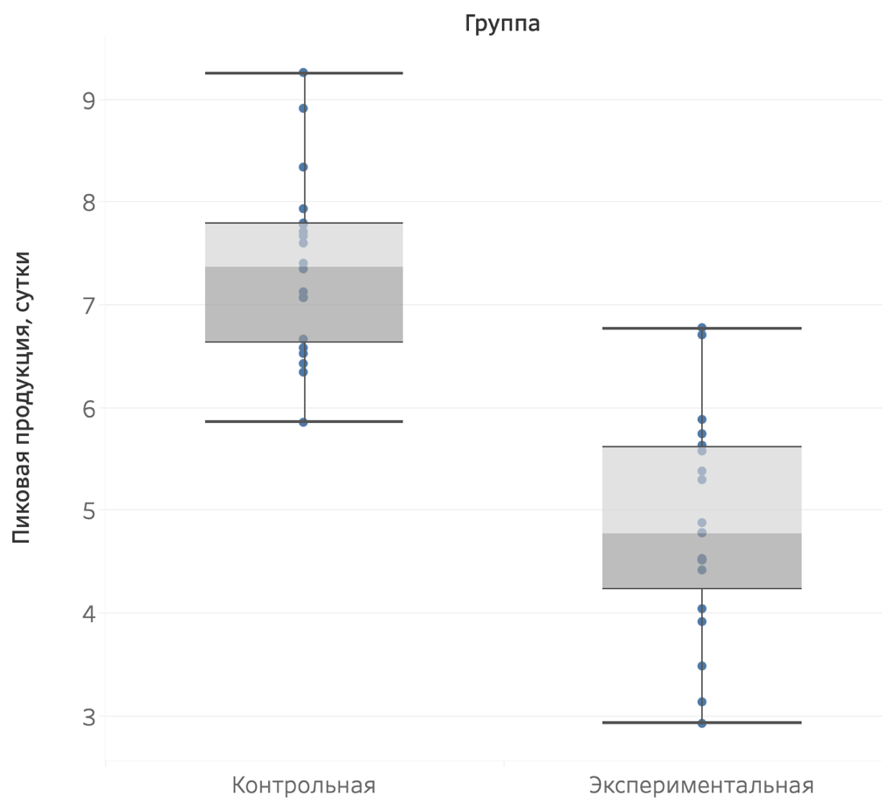
Основная группа
Контрольная группа
Рис. 15. Пиковая продукция (сутки) раневого отделяемого в двух группах.

Согласно срокам активного и пассивного дренирования, было установлена следующая тенденция: в основной группе срок дренирования составил 4,8 ± 0,9 (95% ДИ: 4,5–5,1). В контрольной группе - 6,4 ± 1,67 (95% ДИ: 5,9–6,91). Анализ выявил статистически значимые значения, p<0.001, соответственно.

Табл. 11. Средние сроки дренирования в основной и контрольной группах.
Параметр | Основная группа (N=35) | Контрольная группа (N=38) | p
Сроки дренирования | 4,8 ± 0,9 (95% ДИ: 4,5–5,1) | 6,4 ± 1,67 (95% ДИ: 5,9–6,91) | <0,001

    - Динамика восстановления функции верхних конечностей и антропометрические изменения в послеоперационном периоде.

Измерения окружности верхних конечностей в с/3 на 7 сутки после операции, оптимальные для диагностирования раннего постмастэктомического отека верхней конечности, продемонстрировали отклонения показателя у 83,8% пациентов (32 из 38) контрольной группы и 61% для основной группы (21 из 35), p=0.021 (Табл. 12). Причем, максимальные отклонения наблюдались при циркумферентальном измерении проксимальной трети плеча. В основной группе послеоперационный лимфостаз на 30-й день после операции средней степени тяжести (различие с непораженной конечностью ≥3 см) диагностирован у 17,1% пациенток (6 из 35), что существенно ниже показателей контрольной группы (31,6%, 12 из 38; p=0,017). Антропометрические измерения выявили изменения окружности верхних конечностей у 78,8% пациенток (26/33) основной группы, в то время как в контрольной группе аналогичные изменения зафиксированы у 94,1% (32/34) (Рис. 16).
Табл. 12. Циркумферентальное измерение окружности в/к на 7 сутки в основной и контрольной группах.
Степень отека | Контрольная группа |  | Основная группа
 | Кол-во (n) | % | Кол-во (n) | %
0 (до 1 см) | 6 | 15,8% | 12 | 34,3%
I (1,1–2 см) | 22 | 57,9% | 17 | 48,6%
II (2,1–4 см) | 12 | 31,6% | 6 | 17,1%
Итого | 38 | 100% | 35 | 100%

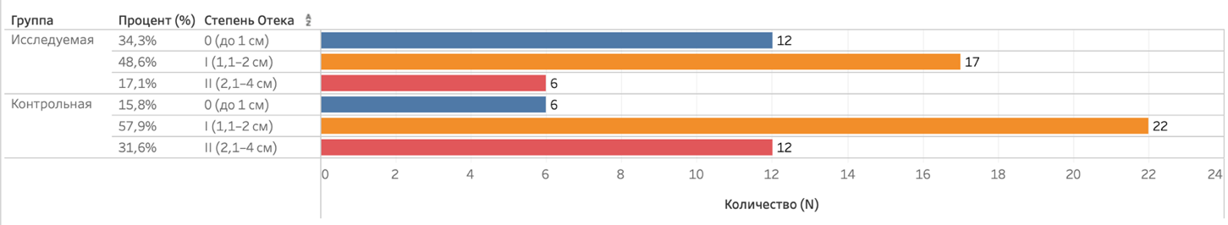
Рис. 16. Распределение степени раннего ПМЭОК в двух группах, абсолютное число пациентов.

Согласно непосредственным результатам оценки боли в послеоперационном периоде (до 1 месяца) было установлено нормальное распределение показателей с пиковыми значениями в первые сутки после операции, далее значения регрессировали.
Оценка болевого синдрома через 30 суток выявила значимые различия: показатели шкалы вербальных дескрипторов (ШВД) и ВАШ в основной группе составили 1,30±0,70 и 1,55±0,12 балла соответственно, против 1,88±0,90 и 2,07±0,10 в контроле (p<0,001) (Табл. 13. Рис. 17).
Средний срок отказа от приема анальгетиков составил в основной группе 3,9±0,22 суток, в контрольной группе 4,84±0,63 суток, p<0,001.
Табл. 13. Показатели боли согласно исследованию ШВД и ВАШ в основной и контрольной группах.
Показатель | Время | Контрольная группа (M±SD) | Основная группа (M±SD) | p
ШВД, баллы | 1 сутки | 4,02 ± 0,44 | 3,65 ± 0,40 | 0,04*
 | 7 дней | 3,31 ± 0,20 | 2,88 ± 0,25 | 0,032
 | 14 дней | 2,50 ± 0,67 | 1,91 ± 0,55 | 0,01*
 | 30 дней | 1,88 ± 0,90 | 1,30 ± 0,70 | <0,001
ВАШ, баллы | 1 сутки | 8,33 ± 0,60 | 7,66 ± 0,50 | 0,2
 | 7 дней | 5,90 ± 0,33 | 4,10 ± 0,30 | <0,001
 | 14 дней | 3,70 ± 0,15 | 3,00 ± 0,18 | <0,001
 | 30 дней | 2,07 ± 0,10 | 1,55 ± 0,12 | <0,001

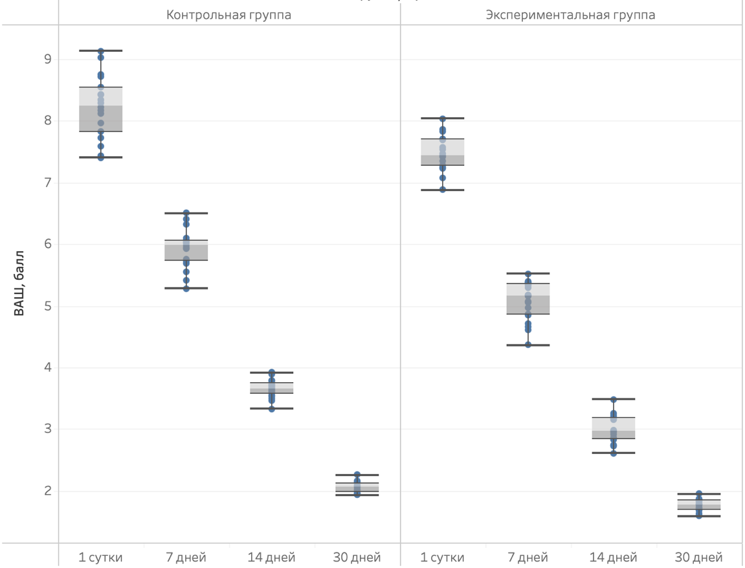
Основная группа
Контрольная группа
Рис. 17. Распределение значений ВАШ в двух группах, баллы.

На 7 сутки всем участникам исследование было выполнено дуплексное сканирование венозной системы верхних конечностей. Согласно результатам исследования, в контрольной группе стеноз был установлен у 8 пациенток (21%). В основной группе 11,4% случаев (4 из 35): в подключичной вене - у 8,6% (3 случая), в подмышечной вене - у 2,9% (1 случай). В системе v. cephalica изменения выявлены у 12 пациенток в двух группах, что связано с катетеризацией периферических вен и не имело отношения к объему лимфодиссекции.

Табл. 14. Частота повреждения анатомических структур, выявленных в ходе дуплексного сканирования магистральных сосудов в/к, в двух группах.
Характер поражения | Контрольная группа (n=38) | Основная группа (n=35)
Стеноз подключичной вены | 7 (18,4%) | 3 (8,6%)
Стеноз подмышечной вены | 1 (2,6%) | 1 (2,9%)
Всего | 8 (21%) | 4 (11,4%)

В раннем послеоперационном периоде в группе контроля у 93,1% пациентов (35 случаев) была снижена опорно-двигательная функция верхней конечности на стороне поражения, тогда как в контрольной группе этот показатель составил 72% (25 случаев). Объем движений в плечевом суставе на 14-е сутки после операции был восстановлен на 50% у 80,9% пациенток (28 случаев) основной группы против 66,3% (24/38) в контрольной группе. Полное восстановление к 30-м суткам зарегистрировано у 16% (6/35) против 4,9% (2/38). Средний срок восстановления функции руки в основной группе составил 33,3±2,0 суток против 52,09±1,3 суток в контрольной группе (p<0,01) (Табл. 15).

Табл. 15. Средний срок восстановления ОДПС в двух группах, сутки.
Показатель | Основная группа (n=35) | Контрольная группа (n=38) | p
Средний срок восстановления, сутки (M ± m) | 33,3 ± 2,0 | 52,09 ± 1,3 | <0,001

    - Частота и структура послеоперационных осложнений.

Анализ послеоперационных осложнений продемонстрировал суммарную частоту послеоперационных осложнений на уровне 55,2% (21 случай из 38 пациенток) и 25,7% (9 случаев из 35 пациенток) для контрольной и основной групп, соответственно (Табл. 16). Статистический анализ данных с применением точного критерия Фишера подтвердил значимость различий в частоте послеоперационных осложнений между 2 групп (p=0,0132).
Табл. 16. Послеоперационные осложнения в двух группах.
Осложнение | Контрольная группа (n=38) | Основная группа (n=35) | p
Серома, n (%)
— Нет | 19 (57,9%) | 28 (80%) | 0,433
— Да | 16 (42,1%) | 7 (20%) | <0,001
Гематома, n (%)
— Нет | 37 (97,4%) | 35 (100%) | 0,675
— Да | 1 (2,6%) | 0 | 0,970
Рожистое воспаление, n (%)
— Нет | 34 (89,5%) | 33 (94,3%) | 0,692
— Да | 4 (10,5%) | 2 (5,7%) | 0,855
Общее количество осложнений | 21 (55,2%) | 9 (25,7%) | 0,0132
*p ≤ 0,05

3.3.4. Анализ восстановления функции верхней конечности и субъективных показателей качества жизни после хирургического лечения.

К одному из отдаленных функциональных результатов РММЭ относят силу кисти, а также ОДПС (Табл. 17). Результаты представлены во временных точках согласно методологии исследования. Четко прослеживается тенденция увеличения силы кисти и объема движений в плечевом суставе с течением времени.

Табл. 17. Восстановление функции верхней конечности в послеоперационном периоде.
Показатель | Срок наблюдения | Контрольная группа (n=38) | Основная группа (n=35) | p
Сила кисти (кг), M±m | Сразу после лечения | 20,8±1,03 | 22,9±1,00 | 0,41
 | Через 3 месяца | 14,9±0,92 | 17,2±0,98 | 0,37
 | Через 6 месяцев | 14,7±1,16 | 18,3±1,05 | 0,031
 | Через 12 месяцев | 16,3±1,12 | 19,4±1,10 | 0,008
Объём движений в плечевом суставе (градусы)
Сгибание | Сразу после лечения | 59,9±1,1 | 65,0±4,2 | 0,039
 | Через 3 месяца | 73,1±3,5 | 74,4±5,7 | 0,04
 | Через 6 месяцев | 80,05±2,0 | 91,5±3,7 | 0,29
 | Через 12 месяцев | 89,2±3,9 | 98,11±4,2 | <0,001
Отведение | Сразу после лечения | 51,2±3,3 | 49,5±1,0 | 0,042
 | Через 3 месяца | 53,1±0,3 | 58,6±2,5 | 0,037
 | Через 6 месяцев | 56,4±0,9 | 66,6±1,3 | <0,001
 | Через 12 месяцев | 62,8±3,0 | 69,0±2,2 | 0,006

Через 6 месяцев после операции сила кисти в контрольной группе достигла значения в 14,7±1,16 кг против 18,3±1,05 в основной группе, p=0,031. Изменение ОДПС и измерение сгибания выявило тенденцию на улучшение показателя в основной группе через 12 месяцев на 10,2% по сравнению с контрольной группой, что является статистически значимым (p<0,001).

3.3.5. Данные ультразвуковой диагностики в послеоперационном мониторинге.

Согласно результатам УЗ-исследования мягких тканей верхних конечностей, на 6 месяц наблюдения ΔППС ВЛС в контрольной группе был статистически значимо выше (55,63±9,68) чем в основной группе (46,11±7,72), p=0.0012) (Табл. 18). На 9 месяц наблюдения в контрольной группе были зафиксированы значения на 7,85 см², p<0.001.

Табл. 18. Cостояние мягких тканей в/к ВЛС и НЛС согласно УЗ-исследованию в основной и контрольной группах.
Параметр измерения | Основная группа (n=35) |  |  | Контрольная группа (n=38)
Параметр измерения | 3 месяца | 6 месяцев | 9 месяцев | 3 месяца | 6 месяцев | 9 месяцев
ΔППС (см²), зона 10 см выше локтевого сгиба | 50,11±7,72 | 46,11±7,72 | 41,12±8,51 | 53,15±8,59 | 55,63±9,68* | 48,97±8,85**
ΔППС (см²), зона 10 см ниже локтевого сгиба | 31,97±7,1 | 25,97±6,0 | 20,83±3,3 | 29,42±8,2 | 27,41±4,89 | 23,42±6,31
Радиальное компрессионное смещение (см), 10 см ВЛС | 0,43±0,06 | 0,35±0,09 | 0,19±0,03 | 0,64±0,11** | 0,51±0,05* | 0,328±0,07*
Радиальное компрессионное смещение (см), 10 см НЛС | 0,28±0,04 | 0,32±0,12 | 0,25±0,08 | 0,37±0,07 | 0,34±0,15 | 0,29±0,14*
*p<0.05
**p<0.001

Значения ΔППС НЛС значительно и статистически значимо не различались между группами на протяжении всего периода наблюдения, p>0.05. Показатели радиального компрессионного смещения (комплаентности) ВЛС показали статистически достоверные различия во всех временных точках обсервации. На 3 месяц - 0,64±0,11 против 0,43±0,06, в контрольной и основной группе, соответственно, p<0.001. На 6 и 9 месяцы разница составила 0,16 см и 0,138 см, соответственно.

    - Анализ субъективных показателей качества жизни после хирургического лечения.

Оценка болевого синдрома согласно опроснику BPI на 3, 6, 9, 12 месяцы установила, что пациенты в основной группе сообщали о меньшей выраженности боли. Через три месяца после оперативного вмешательства среднее значение боли в контрольной группе составило 7,6 (IQR 7,0–8,2) против 6,2 (IQR 5,5–6,8) в основной группе, p<0.001. Через шесть месяцев наблюдения среднее значение снизилось в двух группах и составило 5,4 (IQR 4,8–5,9) в контрольной группе и 4,8 (IQR 4,2–5,2) в основной, p=0.048 (Рис. 18).

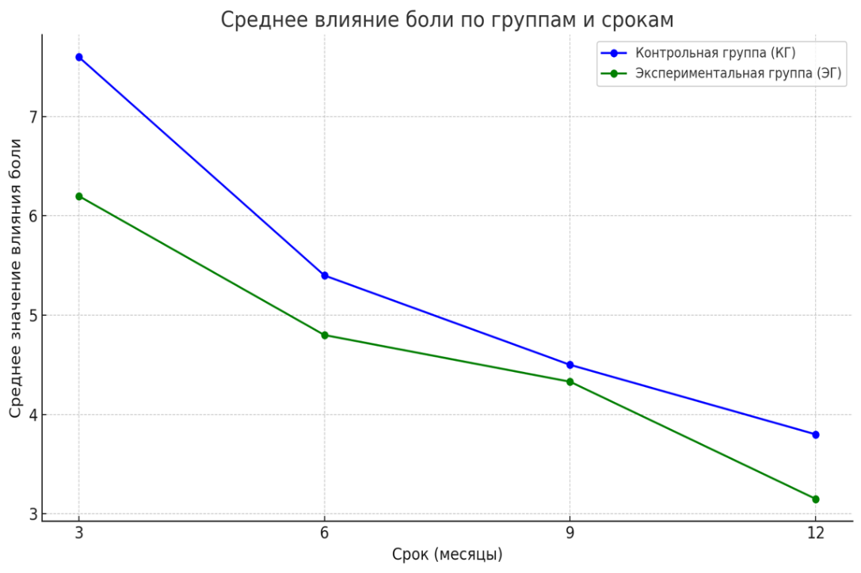
Контрольная группа
Основная группа
Рис. 18. Распределение значений BPI в двух группах, баллы.
На девятый месяц наблюдения показатель в контрольной группе составил 4,5 (IQR 4,0–5,1) и 4,33 (IQR 3,9–4,7) в основной, статистически незначимо (p=0.23). На 12 месяц наблюдения установлено стойкое снижение болевого синдрома в обеих группах с медианами в 3,15 (IQR 2,8–3,5) в основной группе против 3,8 (IQR 3,4–4,2) в контрольной группе, p=0.033 (Рис. 18).
Показатели качества жизни согласно EORTC QLQ-C30 с доменом BR-45 оценивали в 6 временных интервалах: до лечения, на 3, 6, 9, 12, 24 месяцы наблюдения. Показатели до лечения не выявили статистически достоверных различий между группами по параметрам качества жизни (p>0,05), что подтверждает исходную сопоставимость групп. Общее состояние здоровья было сопоставимым (73,0± 0,2 против 74,2±8,4; p = 0,620) (Табл. 19).
Через три месяца после лечения функциональная шкала была выше (66,3±8,2 против 59,0±6,7; p < 0,001) в основной группе. Общее состояние здоровья было лучше в группе УЛД (64,2±9,9 против 51,4±10,8; p < 0,001) (Рис. 19, 20, 21).

Таблица 19. Динамика показателей EORTC QLQ-C30 с доменом BR-45 в исследуемых группах.
Точка наблюдения | Шкала | Основная группа(M ± SD) | Контрольная группа(M ± SD) | p-значение
До лечения | Функциональная шкала | 78,9 ± 13,4 | 83,5 ± 14,4 | 0,138
 | Шкала симптомов | 24,0 ± 6,6 | 28,7 ± 9,8 | 0,058
 | Общее состояние здоровья | 74,2 ± 8,4 | 73,0 ± 10,2 | 0,620
3 месяца | Функциональная шкала | 66,3 ± 8,2 | 59,0 ± 6,7 | <0,001
 | Шкала симптомов | 41,7 ± 4,0 | 46,3 ± 5,6 | 0,0013
 | Общее состояние здоровья | 64,2 ± 9,9 | 51,4 ± 10,8 | <0,001
6 месяцев | Функциональная шкала | 76,2 ± 10,2 | 57,5 ± 7,3 | <0,001
 | Шкала симптомов | 37,9 ± 7,8 | 44,9 ± 9,6 | <0,001
 | Общее состояние здоровья | 65,6 ± 10,4 | 52,6 ± 13,1 | <0,001
9 месяцев | Функциональная шкала | 79,5 ± 11,1 | 64,8 ± 9,9 | <0,001
 | Шкала симптомов | 38,3 ± 7,8 | 41,4 ± 7,0 | 0,079
 | Общее состояние здоровья | 68,6 ± 6,6 | 53,3 ± 8,2 | <0,001
12 месяцев | Функциональная шкала | 78,2 ± 10,4 | 66,5 ± 9,3 | <0,001
 | Шкала симптомов | 39,8 ± 6,4 | 44,1 ± 6,9 | 0,0073
 | Общее состояние здоровья | 70,8 ± 7,2 | 63,3 ± 7,6 | <0,001
24 месяца | Функциональная шкала | 79,5 ± 9,8 | 62,9 ± 8,7 | <0,001
 | Шкала симптомов | 32,2 ± 6,0 | 43,3 ± 6,7 | <0,001
 | Общее состояние здоровья | 71,3 ± 6,5 | 61,5 ± 7,1 | <0,001

На шестой месяц наблюдения субъективные оценки пациенток основной группы соответствовали слабой степени выраженности симптомов (37,9±7,8), тогда как в контрольной группе установлены умеренные проявления (44,9 ± 9,6), p<0.001.
Через девять месяцев в основной группе сохранялось преимущество по функциональной шкале (79,5±11,1 против 64,8±9,9 (p < 0,001)), общему состоянию здоровья (68,6±6,6 против 53,3±8,2 (p < 0,001)). По шкале симптомов наблюдалось статистически незначимое различие 38,3±7,8 против 41,4±7,0, p = 0,079.

Основная группа
Контрольная группа
Рис. 19. Распределение значений функциональной шкалы в двух группах, проценты.

Через двенадцать месяцев результаты оставались значимо лучше в группе вмешательства: функциональная шкала (78,2 ± 10,4 против 66,5 ± 9,3 (p < 0,001)), шкала симптомов (39,8 ± 6,4 против 44,1 ± 6,9 (p = 0,0073)), общее состояние здоровья (70,8 ± 7,2 против 63,3 ± 7,6 (p < 0,001)).

Основная группа
Контрольная группа
Рис. 20. Распределение значений шкалы симптомов в двух группах, проценты.

На втором году наблюдения в группе вмешательства установлены наилучшие показатели по всем оценочным шкалам: функциональная шкала составила 79,5 ± 9,8 против 62,9 ± 8,7 (p < 0,001), шкала симптомов — 32,2 ± 6,0 против 43,3 ± 6,7 (p < 0,001), хорошее общее состояние здоровья — 71,3 ± 6,5 против удовлетворительного общего состояния здоровья 61,5 ± 7,1 (p < 0,001).

Основная группа
Контрольная группа
Рис. 21. Распределение значений общего качества жизни в двух группах, проценты.

3.3.7 Анализ общей и безрецидивной выживаемости в сравниваемых когортах

Общая 1-х, 2-х и 3-летняя выживаемость составила 99%, 98% и 97% в основной группе и 99%, 96% и 94% в контрольной группе, соответственно. Безрецидивная 1-х, 2-х и 3-летняя выживаемость составила 97%, 94% и 91% в основной группе и 94%, 84% и 82% в контрольной группе, соответственно (Рис. 22, 23).
Медиана общей выживаемости в группе использования УЛД составила 2,94±0,07 лет (95% ДИ 2,78-3.07), что на 8,9% превышает аналогичный показатель в группе традиционного РММЭ (2,71±0,06 лет, 95% ДИ 2,58-3.03).

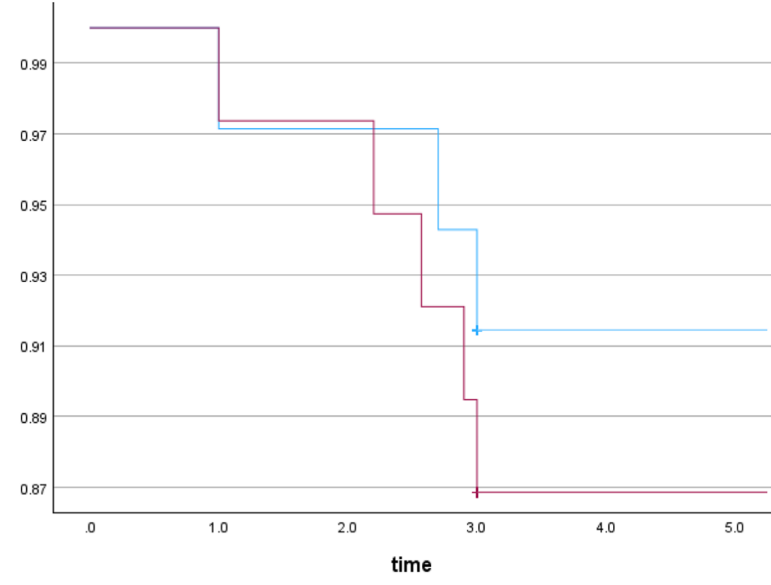
Рис. 22. Общая 3-х годичная выживаемость в двух группах.

Медиана безрецидивной выживаемости в группе использования УЛД составила 2,83±0,09 лет (95% ДИ 2,7-2,98), что на 5,4% превышает аналогичный показатель в группе традиционного РММЭ (2,68±0,05 года, 95% ДИ 2,54-3.02).
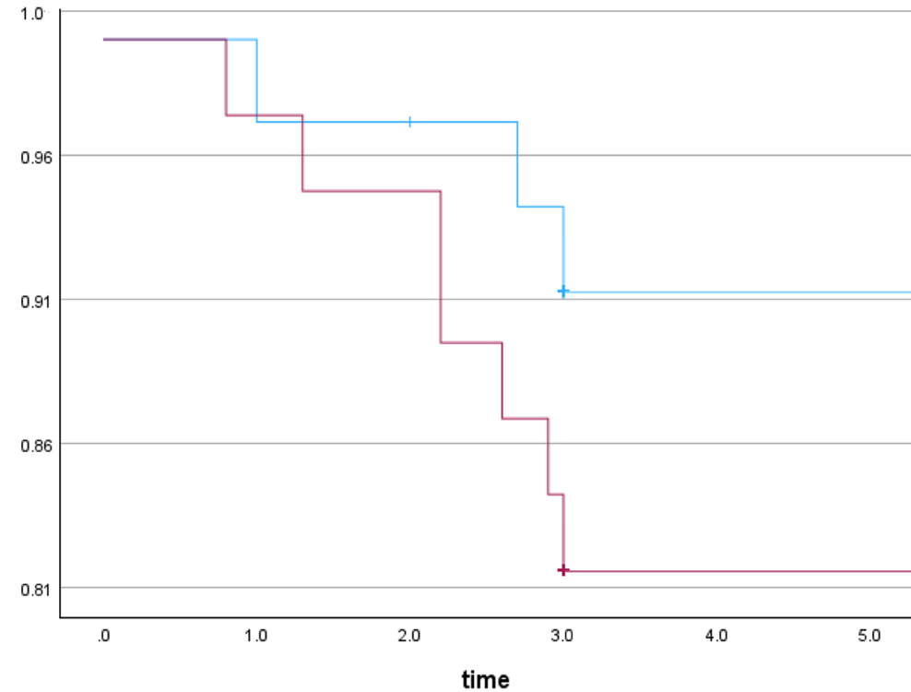
Рис. 23. Безрецидивная 3-х годичная выживаемость в двух группах.

Для оценки различий в общей выживаемости между группами был использован лог-ранговый критерий Мантель-Кокса, который показал статистически незначимое различие между группами (χ² = 2.396, p=0.529). Результаты анализа безрецидивной выживаемости продемонстрировали статистически значимую разницу между группами (χ² = 4.432, p=0.0231).

ЗАКЛЮЧЕНИЕ

Проспективное клиническое исследование позволило получить данные о том, что интеграция ультразвукового диссектора-коагулятора в стандартный хирургический протокол радикальной модифицированной мастэктомии по Маддену приводит к статистически значимому снижению операционной травматичности и частоты послеоперационных осложнений. Клиническая эффективность использования ультразвукового диссектора-коагулятора также подтверждена функциональными исходами: пациентки демонстрировали более раннее восстановление амплитуды движений в плечевом суставе и силы захвата. При этом применение УЛД не приводило к снижению качества проводимого вмешательства и не влияло на онкологические исходы: показатели общей и безрецидивной выживаемости являются сопоставимыми со стандартным подходом.
Исследование проводилось на фоне современного Standard of care, включающего активное дренирование, наложение давящей повязки в первые сутки после операции, комплексный уход за послеоперационной раной и раннюю реабилитацию с началом лечебной физической культуры уже в раннем послеоперационном периоде. Это позволяет рассматривать полученные различия как результат именно применения ультразвукового диссектора-коагулятора, а не модификаций базовой послеоперационной тактики.
Таким образом, полученные данные подтверждают, что ультразвуковой диссектор-коагулятор обладает потенциалом в отношении постмастэктомического синдрома и может рассматриваться как эффективный интраоперационный инструмент в ходе хирургического лечения рака молочной железы. Впервые в условиях проспективного клинического исследования, проведённого на базе ГКП на ПХВ «Многопрофильного медицинского центра» г. Астаны, оценена эффективность ультразвуковой диссекции при выполнении радикальной модифицированной мастэктомии.

ВЫВОДЫ

- Средняя продолжительность операции составила 73,6 мин в основной группе против 98,8 мин в контрольной, был снижен объем кровопотери (184,8 мл против 271,4 мл соответственно (p<0,001). Было установлено статистически достоверное снижение травматичности вмешательства при использовании УЛД по количеству точечных кровотечений (11,1±3,4 против 29,8±6,82; p<0,001). Частота повреждений сосудисто-нервных образований была значительно ниже в основной группе (p=0,022), в том числе сохранение n. intercostobrachialis - 63% против 24%.
- УЛД способствовал ускоренной трансформации характера отделяемого с геморрагического на серозный, уменьшению общего объёма лимфореи и сроков дренирования (p<0,001), снижению частоты лимфостаза (17,1% против 31,6%, p=0,017) и выраженности постмастэктомического отека.
- Метод интраоперационной профилактики ПМЭС показал достоверно лучшее восстановление функции верхней конечности в раннем (33,3±2,0 суток против 52,09±1,3 суток, p<0,01) и позднем послеоперационном (сила кисти через 6 месяцев составила 18,3±1,05 кг против 14,7±1,16 кг в контроле (p=0,031) периодах. Применение УЗ диссектора-коагулятора снизило частоту ранних послеоперационных осложнений (25,7% против 55,2%, p=0,0132). Данные УЗИ отражали меньшую степень отёка и лучшую тканевую комплаентность в группе УЛД: на 6 и 9 месяц наблюдения ΔППС ВЛС была статистически значимо ниже (p=0,0012 и p<0,001), а показатели радиального смещения выше во всех временных интервалах (p<0,001).
- Качество жизни по шкале EORTC QLQ-C30 с доменом BR45 было достоверно выше в группе УЛД по всем шкалам начиная с 3 месяца наблюдения и до конца второго года наблюдения. По состоянию на второй год: функциональная шкала - 79,5±9,8 против 62,9±8,7 (p < 0,001); шкала симптомов - 32,2±6,0 против 43,3±6,7 (p < 0,001); общее состояние здоровья - 71,3±6,5 против 61,5±7,1 (p < 0,001). Оценка болевого синдрома по BPI показала статистически значимо меньшую выраженность боли в группе УЛД (медиана боли через 12 месяцев составила 3,15 против 3,8 (p=0,033), что указывает на снижение нейропатического компонента. Медиана общей выживаемости составила 2,94±0,07 лет в группе УЛД против 2,71±0,06 лет в контрольной группе, а безрецидивной выживаемости - 2,83±0,09 лет против 2,68±0,05 лет соответственно, при этом различие в показателях безрецидивной выживаемости было статистически значимым (p=0,0231).
Применение УЛД в протоколе РММЭ по Маддену обеспечивает не только снижение травматичности и послеоперационных осложнений, но и способствует улучшению отдалённых функциональных и онкологических исходов, при сохранении онкологической радикальности операции.

ПРАКТИЧЕСКИЕ РЕКОМЕНДАЦИИ

- Рекомендуется включение ультразвукового диссектора-коагулятора при выполнении модифицированных радикальных мастэктомий по поводу рака молочной железы в стандарт периоперационной профилактики хирургических осложнений у больных раком молочной железы.
- Выбор конкретных характеристик установки ультразвукового диссектора-коагулятора должен определяться квалификацией хирурга и наличием специального аппаратного оснащения.
- При выполнении диссекции следует удерживать ультразвуковой наконечник в лёгком контакте с тканью или на расстоянии 1–2 мм для создания эффективного кавитационного эффекта; чрезмерное давление не требуется. При работе вблизи крупных нервов (межреберно-плечевой, подключичный) необходимо ограничивать длительность ультразвуковой активации – оптимально ≤2–3 секунд подряд – и соблюдать безопасную дистанцию (рекомендуется ≥2 мм от нерва). Ультразвуковой диссектор-коагулятор предоставляет переключаемые режимы: обычно используется высокочастотный режим (55 кГц) для диссекции тканей и режим коагуляции (~35 кГц) для обширной коагуляции сосудов.
- При работе в зоне подмышечной и подключичной клетчатки рекомендуется использовать ультразвуковой диссектор-коагулятор как эффективный инструмент обработки лимфатических сосудов, поскольку его применение снижает частоту лимфостаза, уменьшает объём лимфореи и сокращает сроки дренирования.
- Применение ультразвукового диссектора-коагулятора следует проводить в рамках современного стандартного комплекса периоперационного ведения (Standard of care), включающего: активное дренирование; наложение давящей повязки в первые сутки после операции; ежедневный уход за послеоперационной раной; раннее начало лечебной физической культуры.
Соблюдение этого протокола позволяет достоверно оценивать вклад УЛД в профилактику осложнений и улучшение реабилитационных исходов.
- Предложенный алгоритм профилактики рекомендуется использовать в многопрофильных хирургических стационарах и специализированных онкологических учреждениях.

СПИСОК ИСПОЛЬЗОВАННЫХ ИСТОЧНИКОВ
- Xu, H., Xu, B. Breast cancer: Epidemiology, risk factors and screening / H. Xu, B. Xu // Chin J Cancer Res. — 2023. — № 6. — С. 565–583. doi: 10.21147/j.issn.1000-9604.2023.06.02. PMID: 38204449; PMCID: PMC10774137.
- Giaquinto, A. N., Sung, H., Newman, L. A., Freedman, R. A., Smith, R. A., Star, J., Jemal, A., Siegel, R. L. Breast cancer statistics 2024 / A. N. Giaquinto, H. Sung, L. A. Newman, R. A. Freedman, R. A. Smith, J. Star, A. Jemal, R. L. Siegel // CA Cancer J Clin. — 2024. — № 6. — С. 477–495. doi: 10.3322/caac.21863. Epub 2024 Oct 1. PMID: 39352042.
- Aidarov D., Yesentaeva S., Khaidarov S., Ossikbayeva S., Aidarova A. Epidemiology of breast cancer in kazakhstan: the analysis of morbidity, mortality, and disease staging in 2015–2024 / D. Aidarov, S. Yesentaeva, S. Khaidarov, S. Ossikbayeva, A. Aidarova // Oncologia i radiologia Kazakhstana. — 2025. — № 76. — С. 9–16. doi: 10.52532/2521-6414-2025-2-76-468.
- Salati, S. A., Alsulaim, L., Alharbi, M. H., Alharbi, N. H., Alsenaid, T. M., Alaodah, S. A., Alsuhaibani, A. S., Albaqami, K. A. Postmastectomy Pain Syndrome: A Narrative Review / S. A. Salati, L. Alsulaim, M. H. Alharbi, N. H. Alharbi, T. M. Alsenaid, S. A. Alaodah, A. S. Alsuhaibani, K. A. Albaqami // Cureus. — 2023. — № 10. — С. e47384. doi: 10.7759/cureus.47384. PMID: 38021812; PMCID: PMC10657609.
- Elzohry, A. A. M., Abd Elhamed, M. F., Mahran, M. H. Post Mastectomy Pain is No Longer Nightmare / A. A. M. Elzohry, M. F. Abd Elhamed, M. H. Mahran // J Fam Med. — 2018. — № 1. — С. 1–11.
- Cui, L., Fan, P., Qiu, C., Hong, Y. A single-institution analysis of post-mastectomy pain syndrome: prevalence and risk factors / L. Cui, P. Fan, C. Qiu, Y. Hong // Sci. Rep. — 2018. — Vol. 8, № 1. — P. 11494. doi: 10.1038/s41598-018-29946-x. PMID: 30065271.
- Capuco, A., Urits, I., Orhurhu, V., et al. A comprehensive review of the diagnosis, treatment, and management of postmastectomy pain syndrome / A. Capuco, I. Urits, V. Orhurhu, et al. // Curr Pain Headache Rep. — 2020. — № 41. — doi: 10.1007/s11916-020-00876-6.
- Kong, X., Du, J., Du, X., Cong, X., Zhao, Q. A meta-analysis of 37 studies on the effectiveness of microsurgical techniques for lymphedema / X. Kong, J. Du, X. Du, X. Cong, Q. Zhao // Ann. Vasc. Surg. — 2022. — Vol. 86. — P. 440–451.e6. doi: 10.1016/j.avsg.2022.05.019. PMID: 35691304.
- Igissinov, N., Toguzbayeva, A., Khamidullina, Z., Telmanova, Z., Bilyalova, Z., Kudaibergenova, I., Muratbekova, S., Igissinova, G., Rustemova, K., Kulmirzayeva, D., Syzdykov, N., Taszhanov, R., Turebayev, D., Orazova, G., Kassenova, D., Detochkina, V., Baibosynov, D., Kuandykov, Y. Epidemiology of Breast Cancer Mortality in Kazakhstan, Trends and Geographic Distribution / N. Igissinov, A. Toguzbayeva, Z. Khamidullina, Z. Telmanova, Z. Bilyalova, I. Kudaibergenova, et al. // Asian Pac J Cancer Prev. — 2023. — Vol. 24, № 10. — P. 3361–3371.
- Gong, Y., Tan, Q., Qin, Q., Wei, C. Prevalence of postmastectomy pain syndrome and associated risk factors: a large single-institution cohort study / Y. Gong, Q. Tan, Q. Qin, C. Wei // Medicine (Baltimore). — 2020. — № 0. — doi: 10.1097/MD.0000000000019834.
- Wang, L., Cohen, J. C., Devasenapathy, N., Hong, B. Y., Kheyson, S., Lu, D., Oparin, Y., et al. Prevalence and intensity of persistent post-surgical pain following breast cancer surgery: a systematic review and meta-analysis of observational studies / L. Wang, J. C. Cohen, N. Devasenapathy, B. Y. Hong, S. Kheyson, D. Lu, Y. Oparin, et al. // Br. J. Anaesth. — 2020. — Vol. 125, № 3. — P. 346–357. doi: 10.1016/j.bja.2020.04.088. Epub 2020 Jun 28. PMID: 32611524.
- Couceiro, T. C., Valença, M. M., Raposo, M. C., Orange, F. A., Amorim, M. M. Prevalence of post-mastectomy pain syndrome and associated risk factors: a cross-sectional cohort study / T. C. Couceiro, M. M. Valença, M. C. Raposo, F. A. Orange, M. M. Amorim // Pain Manag Nurs. — 2014. — № 15. — С. 731–737. doi: 10.1016/j.pmn.2013.07.011.
- Fabro, E. A. N., Bergmann, A., Silva, B. D. A. E. Post-mastectomy pain syndrome: incidence and risks / E. A. N. Fabro, A. Bergmann, B. D. A. E. Silva, et al. // Breast. — 2012. — № 21. — С. 321–325. doi: 10.1016/j.breast.2012.01.019.
- Al-Hilli, Z., Thomsen, K. M., Habermann, E. B., Jakub, J. W., Boughey, J. C. Reoperation for complications after lumpectomy and mastectomy for breast cancer (ACS-NSQIP 2012) / Z. Al-Hilli, K. M. Thomsen, E. B. Habermann, J. W. Jakub, J. C. Boughey // Ann. Surg. Oncol. — 2015. — Vol. 22, Suppl 3. — P. S459–S469. doi: 10.1245/s10434-015-4741-7. PMID: 26208580.
- Wang, L., Guyatt, G. H., Kennedy, S. A., Romerosa, B., Kwon, H. Y., Kaushal, A., et al. Predictors of persistent pain after breast cancer surgery: a systematic review and meta-analysis / L. Wang, G. H. Guyatt, S. A. Kennedy, B. Romerosa, H. Y. Kwon, A. Kaushal, et al. // CMAJ. — 2016. — Vol. 188, № 14. — P. E352–E361. doi: 10.1503/cmaj.151276. PMID: 27402075; PMCID: PMC5047835.
- Bruce, J., Thornton, A. J., Scott, N. W., et al. Chronic preoperative pain and psychological robustness predict acute postoperative pain outcomes after surgery for breast cancer / J. Bruce, A. J. Thornton, N. W. Scott, et al. // Br J Cancer. — 2012. — № 107. — С. 937–946. doi: 10.1038/bjc.2012.341.
- Cai, S., Zuo, W., Lu, X., Gou, Z., Zhou, Y., Liu, P., Pan, Y., Chen, S. Prognostic impact of age at diagnosis on breast cancer by subtype: a SEER population-based analysis / S. Cai, W. Zuo, X. Lu, Z. Gou, Y. Zhou, P. Liu, Y. Pan, S. Chen // Front. Oncol. — 2020. — Vol. 10. — P. 1729. doi: 10.3389/fonc.2020.01729. PMCID: PMC7474690.
- Gong, Y., Tan, Q., Qin, Q., Wei, C. Prevalence of postmastectomy pain syndrome and associated risk factors: a large cohort study / Y. Gong, Q. Tan, Q. Qin, C. Wei // Medicine (Baltimore). — 2020. — Vol. 99, № 20. — e19834. doi: 10.1097/MD.0000000000019834. PMID: 32443289; PMCID: PMC7253604.
- Miaskowski, C., Cooper, B., Paul, S. M., et al. Identification of patient subgroups and risk factors for persistent breast pain following breast cancer surgery / C. Miaskowski, B. Cooper, S. M. Paul, et al. // J Pain. — 2012. — № 13. — С. 1172–1187. doi: 10.1016/j.jpain.2012.09.013.
- Borman, S., et al. Chronic progression of early-onset lymphedema / S. Borman, et al. // Clin Rehabil. — 2019. — № 33. — С. 777–789.
- Belfer, I., Schreiber, K. L., Shaffer, J. R., et al. Persistent postmastectomy pain in breast cancer survivors: analysis of clinical, demographic, and psychosocial factors / I. Belfer, K. L. Schreiber, J. R. Shaffer, et al. // J Pain. — 2013. — № 14. — С. 1185–1195. doi: 10.1016/j.jpain.2013.05.002.
- Meretoja, T. J., Andersen, K. G., Bruce, J., et al. Clinical prediction model and tool for assessing risk of persistent pain after breast cancer surgery / T. J. Meretoja, K. G. Andersen, J. Bruce, et al. // J Clin Oncol. — 2017. — № 35. — С. 1660–1667. doi: 10.1200/JCO.2016.70.3413.
- Johannsen, M., Christensen, S., Zachariae, R., Jensen, A. B. Socio-demographic, treatment-related, and health behavioral predictors of persistent pain 15 months and 7–9 years after surgery: a nationwide prospective study of women treated for primary breast cancer / M. Johannsen, S. Christensen, R. Zachariae, A. B. Jensen // Breast Cancer Res Treat. — 2015. — № 152. — С. 645–658. doi: 10.1007/s10549-015-3497-x.
- Ding, Y. Y., Yao, P., Wu, L., Han, Z. K., Hong, T., Zhu, Y. Q., Li, H. X. Body mass index and persistent pain after breast cancer surgery: findings from the women's healthy eating and living study and a meta-analysis / Y. Y. Ding, P. Yao, L. Wu, Z. K. Han, T. Hong, Y. Q. Zhu, H. X. Li // Oncotarget. — 2017. — № 8. — С. 43332–43343. doi: 10.18632/oncotarget.17948.
- Aliyev, D., Asik, I. Postoperative chronic pain syndrome and risk factors in patients with breast surgery / D. Aliyev, I. Asik // J Coll Physicians Surg Pak. — 2023. — № 33. — С. 609–615. doi: 10.29271/jcpsp.2023.06.609.
- Sipilä, R., Estlander, A. M., Tasmuth, T., Kataja, M., Kalso, E. Development of a screening instrument for risk factors of persistent pain after breast cancer surgery / R. Sipilä, A. M. Estlander, T. Tasmuth, M. Kataja, E. Kalso // Br J Cancer. — 2012. — № 107. — С. 1459–1466. doi: 10.1038/bjc.2012.445.
- Iida, H., Yamaguchi, S., Goyagi, T., et al. Consensus statement on smoking cessation in patients with pain / H. Iida, S. Yamaguchi, T. Goyagi, et al. // J Anesth. — 2022. — № 36. — С. 671–687. doi: 10.1007/s00540-022-03097-w.
- Langford, D. J., Schmidt, B., Levine, J. D., et al. Preoperative breast pain predicts persistent breast pain and disability after breast cancer surgery / D. J. Langford, B. Schmidt, J. D. Levine, et al. // J Pain Symptom Manage. — 2015. — № 49. — С. 981–994. doi: 10.1016/j.jpainsymman.2014.11.292.
- Roth, R. S., Qi, J., Hamill, J. B., Kim, H. M., Ballard, T. N., Pusic, A. L., Wilkins, E. G. Is chronic postsurgical pain surgery-induced? A study of persistent postoperative pain following breast reconstruction / R. S. Roth, J. Qi, J. B. Hamill, H. M. Kim, T. N. Ballard, A. L. Pusic, E. G. Wilkins // Breast. — 2018. — № 37. — С. 119–125. doi: 10.1016/j.breast.2017.11.001.
- Ashing, K. T., George, M., Jones, V. Health-related quality of life and care satisfaction outcomes among Latina and African-American young breast cancer survivors / K. T. Ashing, M. George, V. Jones // Psychooncology. — 2018. — Vol. 27, № 4. — P. 1213–1220. doi: 10.1002/pon.4650. PMID: 29370454.
- Khan, J. S., Ladha, K. S., Abdallah, F., Clarke, H. Treating persistent pain after breast cancer surgery / J. S. Khan, K. S. Ladha, F. Abdallah, H. Clarke // Drugs. — 2020. — Vol. 80, № 1. — P. 23–31. doi: 10.1007/s40265-019-01234-0.
- Andersen, K. G., Jensen, M. B., Kehlet, H., Gärtner, R., Eckhoff, L., Kroman, N. Persistent pain, sensory disturbances and functional impairment after adjuvant chemotherapy for breast cancer: cyclophosphamide, epirubicin and fluorouracil compared with docetaxel + epirubicin and cyclophosphamide / K. G. Andersen, M. B. Jensen, H. Kehlet, R. Gärtner, L. Eckhoff, N. Kroman // Acta Oncol. — 2012. — № 51. — С. 1036–1044. doi: 10.3109/0284186X.2012.692884.
- Bruce, J., Thornton, A. J., Powell, R., et al. Psychological, surgical, and sociodemographic predictors of pain outcomes after breast cancer surgery: a population-based cohort study / J. Bruce, A. J. Thornton, R. Powell, et al. // Pain. — 2014. — № 155. — С. 232–243. doi: 10.1016/j.pain.2013.09.028.
- Andersen, K. G., Duriaud, H. M., Jensen, H. E., Kroman, N., Kehlet, H. Predictive factors for the development of persistent pain after breast cancer surgery / K. G. Andersen, H. M. Duriaud, H. E. Jensen, N. Kroman, H. Kehlet // Pain. — 2015. — № 156. — С. 2413–2422. doi: 10.1097/j.pain.0000000000000298.
- Carreira, H., Williams, R., Müller, M., Harewood, R., Stanway, S., Bhaskaran, K. Associations between breast cancer survivorship and adverse mental health outcomes: a systematic review / H. Carreira, R. Williams, M. Müller, R. Harewood, S. Stanway, K. Bhaskaran // J. Natl. Cancer Inst. — 2018. — Vol. 110, № 12. — P. 1311–1327. doi: 10.1093/jnci/djy177. PMID: 30403799; PMCID: PMC6292797.
- Bergmann, A., Tübel, H., Müller, M., et al. Lymphedema after breast cancer surgery / A. Bergmann, H. Tübel, M. Müller, et al. // Lymphology. — 2017. — Vol. 50, № 4. — P. 140–149.
- Anderson, C., Schreurs, M., Morrison, E., et al. Neuropathic pain after breast cancer surgery / C. Anderson, M. Schreurs, E. Morrison, et al. // Pain Medicine. — 2017. — Vol. 18, № 2. — P. 293–298.
- Rosenberger, C., Wirth, C. H., Arndt, D., et al. Shoulder mobility and strength after breast cancer surgery / C. Rosenberger, C. H. Wirth, D. Arndt, et al. // Journal of Rehabilitation Research and Development. — 2015. — Vol. 52, № 1. — P. 55–64.
- Paterson, C. L., Lengacher, C. A., Donovan, K. A., Kip, K. E., Tofthagen, C. S. Body image in younger breast cancer survivors: a systematic review / C. L. Paterson, C. A. Lengacher, K. A. Donovan, K. E. Kip, C. S. Tofthagen // Cancer Nurs. — 2016. — Vol. 39, № 1. — P. E39–E58. doi: 10.1097/NCC.0000000000000251. PMID: 26859474.
- Maass, S. W., Boerman, L. M., Vreugdenhil, G., Schröder, C. D., Aaronson, N. K., van der Zee, K. I., Teunissen, S. C. Long-term psychological distress in breast cancer survivors and matched controls: a cross-sectional study / S. W. M. C. Maass, L. M. Boerman, G. Vreugdenhil, C. D. Schröder, N. K. Aaronson, K. I. van der Zee, S. C. Teunissen // Maturitas. — 2019. — Vol. 130. — P. 6–12. doi: 10.1016/j.maturitas.2019.09.001. PMID: 31708339.
- de Boniface, J., Szulkin, R., Johansson, A. L. V. Survival after breast-conserving therapy versus mastectomy adjusted for comorbidity and socioeconomic status: a Swedish national 6-year follow-up of 48,986 women / J. de Boniface, R. Szulkin, A. L. V. Johansson // JAMA Surg. — 2021. — Vol. 156, № 7. — P. 628–637. doi: 10.1001/jamasurg.2021.1438. PMID: 33909058; PMCID: PMC8068247.
- Halsted, W. S. The results of radical mastectomy for the cure of carcinoma of the breast / W. S. Halsted. // Annals of Surgery. — 1882. — Vol. 1, № 1. — P. 1–17.
- Dominici, L., Hu, J., Zheng, Y., Kim, H. J., King, T. A., Ruddy, K. J., et al. Association of local therapy with quality-of-life outcomes in young women with breast cancer / L. Dominici, J. Hu, Y. Zheng, H. J. Kim, T. A. King, K. J. Ruddy, et al. // JAMA Surg. — 2021. — Vol. 156, № 10. — e213758. doi: 10.1001/jamasurg.2021.3758.
- Shen, A., Qiang, W., Zhang, L., Bian, J., Zhu, F., Zhang, Z., Lu, Q. Risk factors for breast cancer-related lymphedema: an umbrella review / A. Shen, W. Qiang, L. Zhang, J. Bian, F. Zhu, Z. Zhang, Q. Lu // Ann. Surg. Oncol. — 2024. — Vol. 31, № 1. — P. 284–302. doi: 10.1245/s10434-023-14277-7. PMID: 37725224.
- Waltho, D., Rockwell, G. Post-breast surgery pain syndrome: establishing a consensus for the definition of post-mastectomy pain syndrome to provide a standardized clinical and research approach – a review of the literature and discussion / D. Waltho, G. Rockwell // Can J Surg. — 2016. — № 59. — С. 342–350. doi: 10.1503/cjs.000716.
- Kokosis, G., Chopra, K., Darrach, H., Dellon, A. L., Williams, E. H. Re-visiting post-breast surgery pain syndrome: risk factors, peripheral nerve associations and clinical implications / G. Kokosis, K. Chopra, H. Darrach, A. L. Dellon, E. H. Williams // Gland Surg. — 2019. — № 8. — С. 407–415. doi: 10.21037/gs.2019.07.05.
- Beederman, M., Bank, J. Post-breast surgery pain syndrome: shifting a surgical paradigm / M. Beederman, J. Bank // Plast Reconstr Surg Glob Open. — 2021. — № 9. — С. e3720. doi: 10.1097/GOX.0000000000003720.
- Bowman, C., Piedalue, K., Baydoun, M., Carlson, L. E. The quality of life and psychosocial implications of cancer-related lower-extremity lymphedema: a systematic review / C. Bowman, K. A. Piedalue, M. Baydoun, L. E. Carlson // J. Clin. Med. — 2020. — Vol. 9, № 10. — 3200. doi: 10.3390/jcm9103200. PMID: 33050336; PMCID: PMC7602122.
- Yuksel, S. S., Chappell, A. G., Jackson, B. T., Wescott, A. B., Ellis, M. F. Post mastectomy pain syndrome: a systematic review of prevention modalities / S. S. Yuksel, A. G. Chappell, B. T. Jackson, A. B. Wescott, M. F. Ellis // JPRAS Open. — 2022. — № 31. — С. 32–49. doi: 10.1016/j.jpra.2021.10.009.
- Soran, P. V., et al. Late-stage complications of lymphedema / P. V. Soran // Journal of Oncological Studies. — 2018. — Vol. 62, № 9. — С. 503–510.
- Stout, K. T., et al. Impact of surgical complications on lymphatic obstruction / K. T. Stout // Lymphedema Today. — 2020. — Vol. 12, № 2. — С. 123–129.
- DiSipio, N., et al. Radiation therapy and its effects on lymphatic tissues / N. DiSipio // Oncology Advances. — 2018. — Vol. 10, № 3. — P. 145–153.
- Kilgore, T. Long-term outcomes of preoperative radiation therapy / T. Kilgore // Cancer Treatment Reviews. — 2019. — Vol. 48, № 6. — P. 411–421.
- Beederman, M., Bank, J. The role of infection in the development of lymphedema / Beederman, M., Bank, J. // Journal of Lymphatic Research. — 2018. — Vol. 15, № 3. — P. 205–215.
- Ridner, S. R. Pathophysiology of lymphatic vessel dysfunction in chronic lymphedema / S. R. Ridner // Lymphatic Medicine. — 2019. — Vol. 28, № 1. — С. 99–110.
- Azhar, S. H., Lim, H. Y., Tan, B. K., Angeli, V. The unresolved pathophysiology of lymphedema / S. H. Azhar, H. Y. Lim, B. K. Tan, V. Angeli // Front. Physiol. — 2020. — Vol. 11. — 137. doi: 10.3389/fphys.2020.00137. PMCID: PMC7081196
- Cuccurullo, V., Rapa, M., Catalfamo, B., Gatta, G., Di Grezia, G., Cascini, G. L. The role of imaging of the lymphatic system to prevent cancer-related lymphedema / V. Cuccurullo, M. Rapa, B. Catalfamo, G. Gatta, G. Di Grezia, G. L. Cascini // Bioengineering (Basel). — 2023. — Vol. 10, № 12. — 1407. doi: 10.3390/bioengineering10121407.
- Koshima, I., Kawada, S., Moriguchi, T., Kajiwara, Y. Ultrastructural observations of lymphatic vessels in lymphedema in human extremities / I. Koshima, S. Kawada, T. Moriguchi, Y. Kajiwara // Plast Reconstr Surg. — 1996. — № 97. — С. 397–405.
- Furlan, C., Derchain, S. F. M., Matheus, C. N., Jales, R. M., Sarian, L. O. Early blood flow abnormalities in axillary and brachial arteries precede lymphedema onset after breast cancer surgery / C. Furlan, S. F. M. Derchain, C. N. Matheus, R. M. Jales, L. O. Sarian // Lymphat. Res. Biol. — 2023. — Vol. 21, № 2. — P. 118–129. doi:10.1089/lrb.2021.0085. PMID: 35951016.
- Shrout, M. A., Plonkowski, A. T., Morris, B. E., Flug, J. A., Rebecca, A. M. Radiographic Enhancement of Lymph Nodes 9 Months after Omental Lymph Node Transfer / M. A. Shrout, A. T. Plonkowski, B. E. Morris, J. A. Flug, A. M. Rebecca // Plast Reconstr Surg Glob Open. — 2024. — № 12(11). — С. e6305. doi: 10.1097/GOX.0000000000006305. PMID: 39559267; PMCID: PMC11573326.
- Shen, A., Lu, Q., Fu, X., Wei, X., Zhang, L., Bian, J., Qiang, W., Pang, D. Risk factors of unilateral breast cancer-related lymphedema: an updated systematic review and meta-analysis of 84 cohort studies / A. Shen, Q. Lu, X. Fu, X. Wei, L. Zhang, J. Bian, W. Qiang, D. Pang // Support Care Cancer. — 2022. — № 31(1). — С. 18. doi: 10.1007/s00520-022-07508-2. PMID: 36513801.
- Rezende, M. S., Marsengo, A. L., Apolinário, A., Ferreira, V. T. K., Guirro, E. C. O. Correlation between upper limb volume and arterial and venous blood flow velocity in lymphedema secondary to breast cancer treatment / M. S. Rezende, A. L. Marsengo, A. Apolinário, V. T. K. Ferreira, E. C. O. Guirro // J Manipulative Physiol Ther. — 2017. — № 40(4). — С. 241–245. doi: 10.1016/j.jmpt.2017.01.006.
- Grada, A. A., Phillips, T. J. Lymphedema: Pathophysiology and clinical manifestations / A. A. Grada, T. J. Phillips // J Am Acad Dermatol. — 2017. — № 77(6). — С. 1009–1020. doi: 10.1016/j.jaad.2017.03.022. PMID: 29132848.
- Halsted, W. S. The Results of Operations for the Cure of Cancer of the Breast Performed at the Johns Hopkins Hospital from June, 1889, to January, 1894 / W. S. Halsted // Ann Surg. — 1894. — № 20. — С. 497–555.
- Fisher, B., Bauer, M., Margolese, R., et al. Five-year results of a randomized clinical trial comparing total mastectomy and segmental mastectomy with or without radiation in the treatment of breast cancer / B. Fisher, M. Bauer, R. Margolese, et al. // N Engl J Med. — 1985. — № 312. — С. 665–673.
- Madden, J. L. Modified radical mastectomy / J. L. Madden // Surgery Gynecol Obstet. — 1965. — № 121. — С. 1221–1230.
- de Boniface, J., Szulkin, R., Johansson, A. L. V. Breast-conserving surgery followed by whole-breast irradiation offers survival benefits over mastectomy / J. de Boniface, R. Szulkin, A. L. V. Johansson // Br. J. Surg. — 2018. — Vol. 105, № 12. — P. 1607–1614. doi: 10.1002/bjs.10889. PMID: 30125963.
- Curigliano, G., Burstein, H. J., Winer, E. P., Gnant, M., Dubsky, P., Loibl, S., et al. De-escalating and escalating treatments for early-stage breast cancer: St. Gallen International Expert Consensus 2017 / G. Curigliano, H. J. Burstein, E. P. Winer, M. Gnant, P. Dubsky, S. Loibl, et al. // Ann. Oncol. — 2017. — Vol. 28, № 8. — P. 1700–1712. doi: 10.1093/annonc/mdx308. PMID: 28838210; PMCID: PMC6246241.
- Kummerow, K. L., Du, L., Penson, D. F., Shyr, Y., Hooks, M. A. Nationwide trends in mastectomy for early-stage breast cancer / K. L. Kummerow, L. Du, D. F. Penson, Y. Shyr, M. A. Hooks // JAMA Surg. — 2015. — Vol. 150, № 1. — P. 9–16. doi: 10.1001/jamasurg.2014.2895. PMID: 25408967.
- Taghian, M. R., et al. Regional metastases and lymphatic dysfunction / M. R. Taghian, et al. // Breast Cancer Journal. — 2017. — № 45. — С. 310–322.
- Smith, J. A., Kang, H., et al. Evaluation of seroma formation after axillary lymph node dissection in breast cancer patients / J. A. Smith, H. Kang, et al. // Journal of Surgical Research. — 2015. — № 198(2). — С. 345-350.
- Johnson, L. M., Brown, E. P., et al. Use of autologous fibrin glue in axillary lymph node dissection: A randomized controlled trial / L. M. Johnson, E. P. Brown, et al. // Breast Cancer Research and Treatment. — 2017. — № 164(2). — С. 345-352.
- Williams, R. S., Zhang, R., et al. Biological glue application in axillary lymph node dissection: A prospective study / R. S. Williams, R. Zhang, et al. // European Journal of Surgical Oncology. — 2018. — № 44(5). — С. 711-717.
- Davis, K. L., Miller, S. M., et al. Effectiveness of tranexamic acid in reducing seroma formation after breast cancer surgery / K. L. Davis, S. M. Miller, et al. // Annals of Surgical Oncology. — 2016. — № 23(8). — С. 2567-2573.
- Taylor, M. A., Jenkins, C. R., et al. Preoperative liposuction to reduce seroma formation in axillary dissection: A randomized controlled trial / M. A. Taylor, C. R. Jenkins, et al. // Plastic and Reconstructive Surgery. — 2019. — № 144(3). — С. 497-504.
- Brown, P. H., Lee, J. D., et al. Effect of arm immobilization on seroma formation after breast cancer surgery / P. H. Brown, J. D. Lee, et al. // Journal of Clinical Oncology. — 2017. — № 35(15). — С. 1712-1718.
- Miller, S. M., Anderson, P. L., et al. Organ-preserving surgery in breast cancer: Impact on quality of life / S. M. Miller, P. L. Anderson, et al. // Breast Cancer Research and Treatment. — 2014. — № 146(2). — С. 345-352.
- Anderson, C. L., Roberts, T. R., et al. Modified radical mastectomy with pectoralis muscle preservation: A comparative study / C. L. Anderson, T. R. Roberts, et al. // Annals of Surgical Oncology. — 2016. — № 23(5). — С. 1578-1584.
- Roberts, T. L., Harris, J. R., et al. Axillary lymph node dissection in the era of sentinel lymph node biopsy: A review of current techniques and outcomes / T. L. Roberts, J. R. Harris, et al. // Journal of Surgical Oncology. — 2015. — № 111(5). — С. 497-503.
- Harris, J. R., Taylor, M. A., et al. Breast cancer treatment: Status and future directions / J. R. Harris, M. A. Taylor, et al. // Journal of Clinical Oncology. — 2017. — № 35(15). — С. 1719-20.
- Vilholm, O. J., Cold, S., Rasmussen, L., et al. The postmastectomy pain syndrome: an epidemiological study on the prevalence of chronic pain after surgery for breast cancer / O. J. Vilholm, S. Cold, L. Rasmussen, et al. // British Journal of Cancer. — 2008. — № 99. — С. 604-610.
- Kakati, B., Nair, N., Chatterjee, A., et al. Post mastectomy pain syndrome at an Indian tertiary cancer centre and its impact on quality of life / B. Kakati, N. Nair, A. Chatterjee, et al. // Indian Journal of Cancer. — 2023. — № 60. — С. 275-281.
- Bundred, N., Foden, P., Todd, C., Morris, J., Watterson, D., Purushotham, A., et al. Increases in arm volume predict lymphoedema and quality of life deficits after axillary surgery: a prospective cohort study / N. Bundred, P. Foden, C. Todd, J. Morris, D. Watterson, A. Purushotham, et al. // Br. J. Cancer. — 2020. — Vol. 123, № 1. — P. 17–25. doi: 10.1038/s41416-020-0844-4. PMID: 32393899; PMCID: PMC7347387.
- Sharkey, A. R., King, S. W., Kuo, R. Y., Bickerton, S. B., Ramsden, A. J., Furniss, D. Measuring limb volume: accuracy and reliability of tape vs. perometer measurement / A. R. Sharkey, S. W. King, R. Y. Kuo, S. B. Bickerton, A. J. Ramsden, D. Furniss // Lymphat. Res. Biol. — 2018. — Vol. 16, № 2. — P. 182–186. doi: 10.1089/lrb.2017.0039. PMID: 28956715.
- Kaplan, J. S., et al. Early detection of lymphedema: A review of methods and challenges / J. S. Kaplan, et al. // Clinical Lymphology. — 2014. — Vol. 23, No. 4. — P. 65-72.
- Cawley, J. C., et al. Bioimpedance spectroscopy for the early detection of lymphedema in breast cancer survivors / J. C. Cawley, et al. // Breast Cancer Research and Treatment. — 2017. — Vol. 167, No. 3. — P. 563-570.
- Rosen, B. P., et al. Bioimpedance spectroscopy for early detection of lymphedema: A systematic review / B. P. Rosen, et al. // Lymphatic Research and Biology. — 2015. — Vol. 13, No. 1. — P. 8-14.
- Baker, R. F., et al. Ultrasonography in the assessment of lymphedema following mastectomy: A prospective cohort study / R. F. Baker, et al. // Journal of Clinical Ultrasound. — 2019. — Vol. 47, No. 3. — P. 160-166.
- Dzhantemirova, N., Ahmedin, D., Khasenov, D., Khakimova, G., Khakimova, S., Bekisheva, A., Mauletbaev, M., Makishev, A. Novel Prevention Approaches of Breast Cancer Surgery Related Complications: Systematic Review and Network Meta-Analysis / N. Dzhantemirova, D. Ahmedin, D. Khasenov, G. Khakimova, S. Khakimova, A. Bekisheva, M. Mauletbaev, A. Makishev // Asian Pac J Cancer Prev. — 2024. — № 25(1). — С. 9–23. doi: 10.31557/APJCP.2024.25.1.9. PMID: 38285764; PMCID: PMC10911711.
- Sun, F., Hall, A., Tighe, M. P., Brunelle, C. L., Sayegh, H. E., Gillespie, T. C., Daniell, K. M., Taghian, A. G. Perometry versus simulated circumferential tape measurement for the detection of breast cancer-related lymphedema / F. Sun, A. Hall, M. P. Tighe, C. L. Brunelle, H. E. Sayegh, T. C. Gillespie, K. M. Daniell, A. G. Taghian // Breast Cancer Res Treat. — 2018. — № 172(1). — С. 83–91. doi: 10.1007/s10549-018-4902-z. PMID: 30062571; PMCID: PMC6191334.
- Mikula, M. R., et al. Clinical evaluation of postmastectomy pain syndrome / M. R. Mikula, et al. // Pain Medicine. — 2016. — Vol. 17, No. 8. — P. 1432-1439.
- Gavish, S. B., et al. Nerve conduction studies in postmastectomy pain syndrome: Diagnostic value and clinical significance / S. B. Gavish, et al. // Journal of Pain Research. — 2017. — Vol. 10. — P. 1235-1241.
- Saro, R. L., et al. Imaging modalities in the diagnosis of postmastectomy pain syndrome / R. L. Saro, et al. // Current Pain and Headache Reports. — 2021. — Vol. 25, No. 3. — P. 15.
- Toth, M. J., et al. Assessing the quality of life in postmastectomy pain syndrome: A review of patient-reported outcome measures / M. J. Toth, et al. // Journal of Pain and Symptom Management. — 2020. — Vol. 59, No. 4. — P. 798-805.
- Ferreira, V. T., Dibai-Filho, A. V., Kelly de Oliveira, A., et al. Assessing the impact of pain on the life of breast cancer survivors using the Brief Pain Inventory / V. T. Ferreira, A. V. Dibai-Filho, A. Kelly de Oliveira, et al. // Journal of Physical Therapy Science. — 2015. — № 27. — С. 1361-1363.
- Caffo, O., Amichetti, M., Ferro, A., et al. Pain and quality of life after surgery for breast cancer / O. Caffo, M. Amichetti, A. Ferro, et al. // Breast Cancer Research and Treatment. — 2003. — № 80. — С. 39-48.
- Fontes, F., Gonçalves, M., Pereira, S., et al. Neuropathic pain after breast cancer treatment and its impact on sleep quality one year after cancer diagnosis / F. Fontes, M. Gonçalves, S. Pereira, et al. // Breast. — 2017. — № 33. — С. 125-131.
- Bibi, R., Maneewat, K., Sangchan, H., et al. Persistent post-surgical pain and its relationship to health-related quality of life in Pakistani women after breast cancer surgery / R. Bibi, K. Maneewat, H. Sangchan, et al. // Belitung Nursing Journal. — 2022. — № 8. — С. 258-265.
- Carreira, H., Williams, R., Müller, M., Harewood, R., Stanway, S., Bhaskaran, K. Long-term impact of chronic pain on health status and quality of life in breast cancer survivors / H. Carreira, R. Williams, M. Müller, R. Harewood, S. Stanway, K. Bhaskaran // Health Qual. Life Outcomes. — 2018. — Vol. 16. — P. 30. doi: 10.1186/s12955-018-0850-5. PMID: 29523188; PMCID: PMC5852806.
- de Menezes Couceiro, T. C., Valença, M. M., Raposo, M. C. F., de Orange, F. A., Amorim, M. M. R. Prevalence of post-mastectomy pain syndrome and associated risk factors: a cross-sectional cohort study / T. C. de Menezes Couceiro, M. M. Valença, M. C. F. Raposo, F. A. de Orange, M. M. R. Amorim // Pain Manag Nurs. — 2014. — № 4. — С. 731–737.
- Pereira, S., Fontes, F., Sonin, T., Dias, T., Fragoso, M., Castro-Lopes, J., et al. Neuropathic pain after breast cancer treatment: characterization and risk factors / S. Pereira, F. Fontes, T. Sonin, T. Dias, M. Fragoso, J. Castro-Lopes, et al. // J Pain Symptom Manag. — 2017. — № 6. — С. 877–888.
- Dzhantemirova, N. M., Mauletbaev, M. S., Akhmedin, D. N., Bekisheva, A. T., Makishev, A. K. Evaluation of ultrasonic dissection technology in reducing post-mastectomy syndrome rates: a comparative study with conventional electrocautery in axillary lymph node dissection / N. M. Dzhantemirova, M. S. Mauletbaev, D. N. Akhmedin, A. T. Bekisheva, A. K. Makishev // Vestnik Khirurgii Kazakhstana. — 2025. — № 1(82).
- O'Brien, A. L., Jordan, S. W., West, J. M., Mioton, L. M., Dumanian, G. A., Valerio, I. L. Targeted Muscle Reinnervation at the Time of Upper-Extremity Amputation for the Treatment of Pain Severity and Symptoms / A. L. O'Brien, S. W. Jordan, J. M. West, L. M. Mioton, G. A. Dumanian, I. L. Valerio // J Hand Surg Am. — 2021. — № 1. — С. 72.e1–72.e10. doi: 10.1016/j.jhsa.2020.08.014. Epub 2020 Oct 22. PMID: 33268236.
- Knackstedt, R., Oliver, J. D., Gatherwright, J. Optimizing postoperative pain control in autologous breast reconstruction: a systematic review / R. Knackstedt, J. D. Oliver, J. Gatherwright // J Reconstr Microsurg. — 2020. — С. 480–485.
- Fujii, T., Shibata, Y., Akane, A., Aoki, W., Sekiguchi, A., Takahashi, K., Matsui, S., Nishiwaki, K. A randomised controlled trial of pectoral nerve-2 (PECS 2) block vs. serratus plane block for chronic pain after mastectomy / T. Fujii, Y. Shibata, A. Akane, W. Aoki, A. Sekiguchi, K. Takahashi, S. Matsui, K. Nishiwaki // Anaesthesia. — 2019. — № 12. — С. 1558–1562. doi: 10.1111/anae.14856. Epub 2019 Sep 19. PMID: 31535722.
- Fassoulaki, A., Sarantopoulos, C., Melemeni, A. M. D., Hogan, Q. M. D. Regional block and mexiletine: the effect on pain after cancer breast surgery / A. Fassoulaki, C. Sarantopoulos, A. M. D. Melemeni, Q. M. D. Hogan // Reg Anesth Pain Med. — 2001. — № 3. — С. 223–228.
- Amr, Y. M., Yousef, A. A. Evaluation of efficacy of the perioperative administration of Venlafaxine or gabapentin on acute and chronic postmastectomy pain / Y. M. Amr, A. A. Yousef // Clin J Pain. — 2010. — № 5. — С. 381–385. doi: 10.1097/AJP.0b013e3181cb406e. PMID: 20473044.
- Morel, V., Joly, D., Villatte, C., Dubray, C., Durando, X., Daulhac, L., et al. Memantine before mastectomy prevents post-surgery pain: a randomized, blinded clinical trial in surgical patients / V. Morel, D. Joly, C. Villatte, C. Dubray, X. Durando, L. Daulhac, et al. // PLoS One. — 2016. — № 4. — С. e0152741.
- Na, H. S., Oh, A. Y., Koo, B. W., Lim, D. J., Ryu, J. H., Han, J. W. Preventive analgesic efficacy of nefopam in acute and chronic pain after breast cancer surgery: a prospective, double-blind, and randomized trial / H. S. Na, A. Y. Oh, B. W. Koo, D. J. Lim, J. H. Ryu, J. W. Han // Medicine (Baltimore). — 2016. — № 20. — С. e3705.
- Mohamed, S. A. B., Abdel-Ghaffar, H. S., Kamal, S. M., Fares, K. M., Hamza, H. M. Effect of topical morphine on acute and chronic postmastectomy pain: what is the optimum dose? / S. A. B. Mohamed, H. S. Abdel-Ghaffar, S. M. Kamal, K. M. Fares, H. M. Hamza // Reg Anesth Pain Med. — 2016. — № 6. — С. 704–710.
- Terkawi, A., Sharma, S., Durieux, M., Thammishetti, S., Brenin, D., Tiouririne, M. Perioperative lidocaine infusion reduces the incidence of post-mastectomy chronic pain: a double-blind, placebo-controlled randomized trial / A. Terkawi, S. Sharma, M. Durieux, S. Thammishetti, D. Brenin, M. Tiouririne // Pain Phys. — 2015. — № 2. — С. 139–146.
- Kim, M. H., Lee, K. Y., Park, S., Il, K. S., Park, H. S., Yoo, Y. C. Effects of systemic lidocaine versus magnesium administration on postoperative functional recovery and chronic pain in patients undergoing breast cancer surgery: a comparative clinical trial / M. H. Kim, K. Y. Lee, S. Park, K. S. Il, H. S. Park, Y. C. Yoo // PLoS One. — 2017. — С. 1–13.
- Karmakar, M. K., Samy, W., Li, J. W., Lee, A., Chan, W. C., Gen, F., et al. Thoracic paravertebral block and its effects on chronic pain and health-related quality of life after modified radical mastectomy / M. K. Karmakar, W. Samy, J. W. Li, A. Lee, W. C. Chan, F. Gen, et al. // Reg Anesth Pain Med. — 2014. — № 4. — С. 289–298.
- Meng, F., Peng, K., Yang, J. P., Ji, F. H., Xia, F., Meng, X. W. Botulinum toxin-a for the treatment of neuralgia: a systematic review and meta-analysis / F. Meng, K. Peng, J. P. Yang, F. H. Ji, F. Xia, X. W. Meng // J Pain Res. — 2018. — № 11. — С. 2343–2351.
- Luvisetto, S., Marinelli, S., Lucchetti, F., Marchi, F., Cobianchi, S., Rossetto, O., et al. Botulinum toxins and the management of neuropathic pain: current perspectives / S. Luvisetto, S. Marinelli, F. Lucchetti, F. Marchi, S. Cobianchi, O. Rossetto, et al. // Toxins (Basel). — 2015. — Vol. 7, № 8. — P. 2640–2665. doi: 10.3390/toxins7082640. PMID: 26295219; PMCID: PMC4586597.
- Gabriel, A., Champaneria, M. C., Maxwell, G. P. The efficacy of botulinum toxin A in post-mastectomy breast reconstruction: a pilot study / A. Gabriel, M. C. Champaneria, G. P. Maxwell // Breast J. — 2015. — № 5. — С. 402–409.
- Morgalla, M. Dorsal root ganglion stimulation for the treatment of persistent post-mastectomy pain: case report / M. Morgalla // Neuromodulation. — 2018. — № 4. — С. 674–684.
- Smith, T., Cheville, A. L., Loprinzi, C. L., Longo-Schoberlein, D. Scrambler therapy for the treatment of chronic post-mastectomy pain (cPMP): case presentation / T. Smith, A. L. Cheville, C. L. Loprinzi, D. Longo-Schoberlein // J Pain Res. — 2017. — № 6. — С. 227–236.
- Deer, T. R., Levy, R. M., Kramer, J., et al. Dorsal root ganglion stimulation yields superior pain relief for chronic postsurgical neuropathic pain (ACCURATE trial) / T. R. Deer, R. M. Levy, J. Kramer, et al. // Neuromodulation. — 2017. — Vol. 20, № 5. — P. 441–451. doi: 10.1111/ner.12562. PMID: 28345764.
- Zhou, X., Wang, Y., Zhang, L., et al. The effect of high-intensity focused ultrasound on peripheral nervous system / X. Zhou, Y. Wang, L. Zhang, et al. // J Ultrasound Med. — 2015. — № 5. — С. 926–935. doi: 10.1111/j.1475-0991.2015.01978.x.
- Zhang, R., Zhang, H., Liu, Y., et al. Effects of ultrasound on the central nervous system in vivo: A review of current research and applications / R. Zhang, H. Zhang, Y. Liu, et al. // Neurosci Res. — 2018. — № 127. — С. 1–9. doi: 10.1016/j.neures.2017.11.005.
- Al-Hilli, Z., Thomsen, K. M., Habermann, E. B., Jakub, J. W., Boughey, J. C. Acute complications after surgery for breast cancer: a NSQIP analysis / Z. Al-Hilli, K. M. Thomsen, E. B. Habermann, J. W. Jakub, J. C. Boughey // Ann. Surg. Oncol. — 2015. — Vol. 22, Suppl 3. — P. S477–S486. doi: 10.1245/s10434-015-4743-5. PMID: 26201820.
- Dzhantemirova, N., Mauletbaev, M., Bekisheva, A., Kukanova, A., Akhmedin, D., Makishev, A. Khirurgicheskie metody profilaktiki postmastektomicheskogo sindroma: obzor literatury / N. Dzhantemirova, M. Mauletbaev, A. Bekisheva, A. Kukanova, D. Akhmedin, A. Makishev // Onkologiya i Radiologiya Kazakhstana. — 2024. — № 2(72). — С. 65–71. doi: 10.52532/2521-6414-2024-2-72-65-71.
- Yang, L., Liu, H., Zhao, W., et al. Comparison of ultrasonic and laser-assisted wound healing in patients after surgery / L. Yang, H. Liu, W. Zhao, et al. // J Surg Res. — 2019. — № 243. — С. 165–171. doi: 10.1016/j.jss.2018.11.016.
- Smith, C. J., McHugh, G. J., Jones, R. K., et al. Pediatric brain tumor resection using ultrasonic aspiration: Outcomes and long-term functional results / C. J. Smith, G. J. McHugh, R. K. Jones, et al. // Pediatr Neurosurg. — 2016. — № 2. — С. 98–104. doi: 10.1159/000444444.
- Liu, J., Wang, S., Zheng, F., et al. Effectiveness of ultrasonic dissection in reducing wound complications during gastrointestinal surgeries / J. Liu, S. Wang, F. Zheng, et al. // Gastrointest Endosc. — 2020. — № 4. — С. 819–827. doi: 10.1016/j.gie.2020.06.038.
- Yang, X., Li, Z., Li, H., et al. Ultrasound in metastatic cancer treatment: Status and future prospects / X. Yang, Z. Li, H. Li, et al. // Int J Cancer Ther Oncol. — 2020. — № 2. — С. 38–44. doi: 10.18240/ijcto.2020.02.07.
- Borrelli, M., Galeone, A., Giacobbe, C., et al. Ultrasonic surgical aspiration for lymph node dissection: Clinical outcomes in breast cancer patients / M. Borrelli, A. Galeone, C. Giacobbe, et al. // Surg Oncol. — 2021. — № 2. — С. 99–104. doi: 10.1016/j.suronc.2020.11.003.
- Mickelson, C., Berke, A., Ueda, J., et al. Cavitron Ultrasonic Surgical Aspirator (CUSA) in modern surgery: Advances and outcomes / C. Mickelson, A. Berke, J. Ueda, et al. // Surg Innov. — 2020. — № 2. — С. 131–138. doi: 10.1177/1553350619898299.
- Applewhite, M. K., White, M. G., James, B. C., Abdulrasool, L., Kaplan, E. L., Angelos, P., Grogan, R. H.Ultrasonic, bipolar, and integrated energy devices: comparing heat spread in collateral tissues / M. K. Applewhite, M. G. White, B. C. James, L. Abdulrasool, E. L. Kaplan, P. Angelos, R. H. Grogan // J. Surg. Res. — 2017. — Vol. 207. — P. 249–254. doi: 10.1016/j.jss.2016.06.077. PMID: 28341269.
- Dzhantemirova, N., Mauletbaev, M., Kukanova, A., Bekisheva, A., Makishev, A. Kachestvo zhizni patsientov posle modifitsirovannoy radikal'noy mastektomii s ispol'zovaniem ul'trazvukovogo dissektora i elektrokougulyatsii: prospektivnoe observidel'noe kogortnoe issledovanie / N. Dzhantemirova, M. Mauletbaev, A. Kukanova, A. Bekisheva, A. Makishev // Tsentral'noaziatskiy Zhurnal Meditsinskikh Gipotez i Etiki. — 2025. — № 6(1). — С. 48–55. doi: 10.47316/cajmhe.2025.6.1.05.
- Tirelli, G., Camilot, D., Bonini, P., Del Piero, G. C., Biasotto, M., Quatela, E. Harmonic Scalpel and Electrothermal Bipolar Vessel Sealing System in Head and Neck Surgery: A Prospective Study on Tissue Heating and Histological Damage on Nerves / G. Tirelli, D. Camilot, P. Bonini, G. C. Del Piero, M. Biasotto, E. Quatela // Ann Otol Rhinol Laryngol. — 2015. — № 124(11). — С. 852–858. doi: 10.1177/0003489415588556. PMID: 26077393.
- Obonna, G. C., Mishra, R. K. Differences between Thunderbeat, LigaSure and Harmonic scalpel energy system in minimally invasive surgery / G. C. Obonna, R. K. Mishra // World J Laparosc Surg. — 2014. — № 1. — С. 41–44.
- Deo, S. V., Shukla, N. K., Asthana, S., Niranjan, B., Srinivas, G. A comparative study of modified radical mastectomy using harmonic scalpel and electrocautery / S. V. Deo, N. K. Shukla, S. Asthana, B. Niranjan, G. Srinivas // Singapore Med J. — 2002. — № 5. — С. 226–228. PMID: 12188072.
- Yilmaz, K. B., Dogan, L., Nalbant, H., Akinci, M., Karaman, N., Ozaslan, C., Kulacoglu, H. Comparing scalpel, electrocautery and ultrasonic dissector effects: the impact on wound complications and pro-inflammatory cytokine levels in wound fluid from mastectomy patients / K. B. Yilmaz, L. Dogan, H. Nalbant, M. Akinci, N. Karaman, C. Ozaslan, H. Kulacoglu // Ann Surg Oncol. — 2021. — № 3. — С. 1209–1217. doi: 10.1245/s10434-020-09097-1.
- Munawwar, F., Ashraf Janjua, A., Ahmed, I., Shaukat, H., Sarfaraz, K., Basit, A. Ultrasonic dissection in modified radical mastectomy / F. Munawwar, A. Ashraf Janjua, I. Ahmed, H. Shaukat, K. Sarfaraz, A. Basit // Esculapio - JSIMS. — 2023. — № 3. — С. 195–198. Available from: https://esculapio.pk/journal/index.php/journal-files/article/view/409
- Sanguinetti, A., Docimo, G., Ragusa, M., Calzolari, F., D’Ajello, F., Ruggiero, R., et al. Ultrasound scissors versus electrocautery in axillary dissection: our experience / A. Sanguinetti, G. Docimo, M. Ragusa, F. Calzolari, F. D’Ajello, R. Ruggiero, et al. // G Chir. — 2010. — № 4. — С. 151–153.
- Lumachi, F., Brandes, A. A., Burelli, P., Basso, S. M., Iacobone, M., Ermani, M. Seroma prevention following axillary dissection in patients with breast cancer by using ultrasound scissors: a prospective clinical study / F. Lumachi, A. A. Brandes, P. Burelli, S. M. Basso, M. Iacobone, M. Ermani // Eur J Surg Oncol. — 2004. — № 5. — С. 526–530. doi: 10.1016/j.ejso.2004.03.003.
- Iovino, F., Auriemma, P. P., Ferraraccio, F., et al. Preventing seroma formation after axillary dissection for breast cancer: a randomized clinical trial / F. Iovino, P. P. Auriemma, F. Ferraraccio, et al. // Am J Surg. — 2012. — № 6. — С. 708–714.
- Adwani, A., Ebbs, S. R. Ultracision reduces acute blood loss but not seroma formation after mastectomy and axillary dissection: a pilot study / A. Adwani, S. R. Ebbs // Int J Clin Pract. — 2006. — № 5. — С. 562–564. doi: 10.1111/j.1742-1241.2006.00689.x.
- Curie, A., Chong, K., Davies, G. L., et al. Ultrasonic dissection versus electrocautery in mastectomy for breast cancer – a meta-analysis / A. Curie, K. Chong, G. L. Davies, et al. // Eur J Surg Oncol. — 2012. — № 9. — С. 897–901. doi: 10.1016/j.ejso.2012.04.005.

Приложение А
Заключение ЛЭК
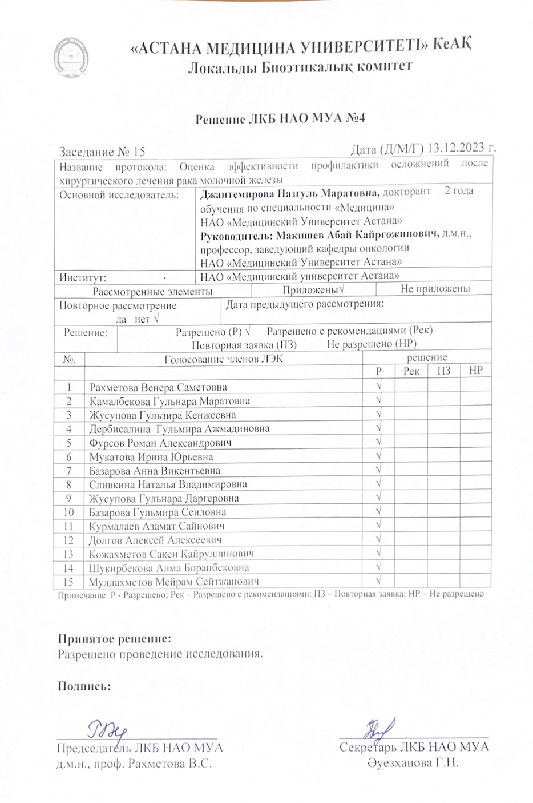
Приложение Б
Форма информированного согласия на участие в клиническом исследовании
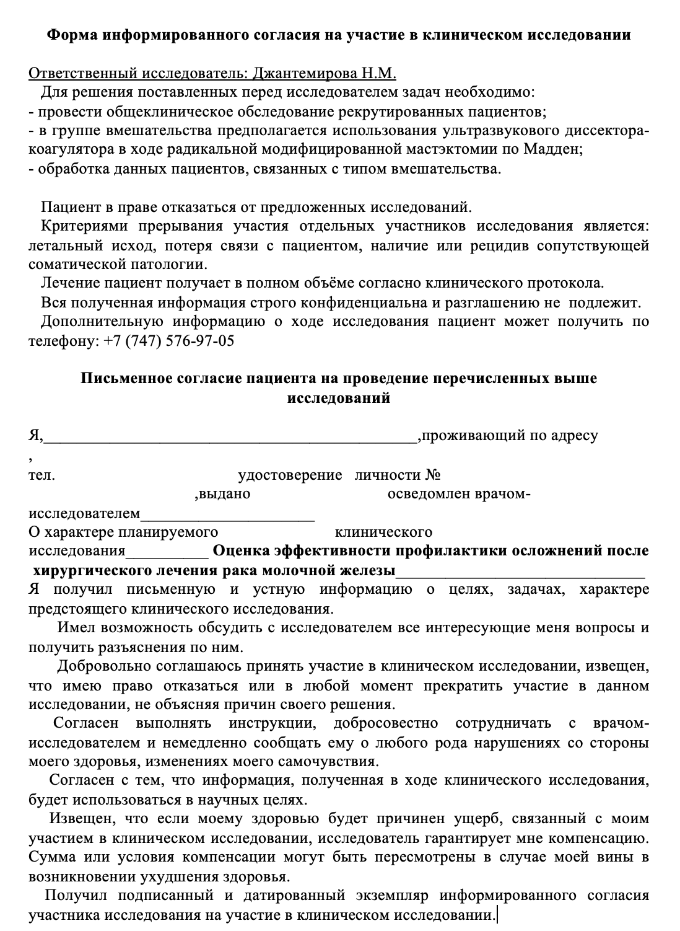

Продолжение Приложения Б

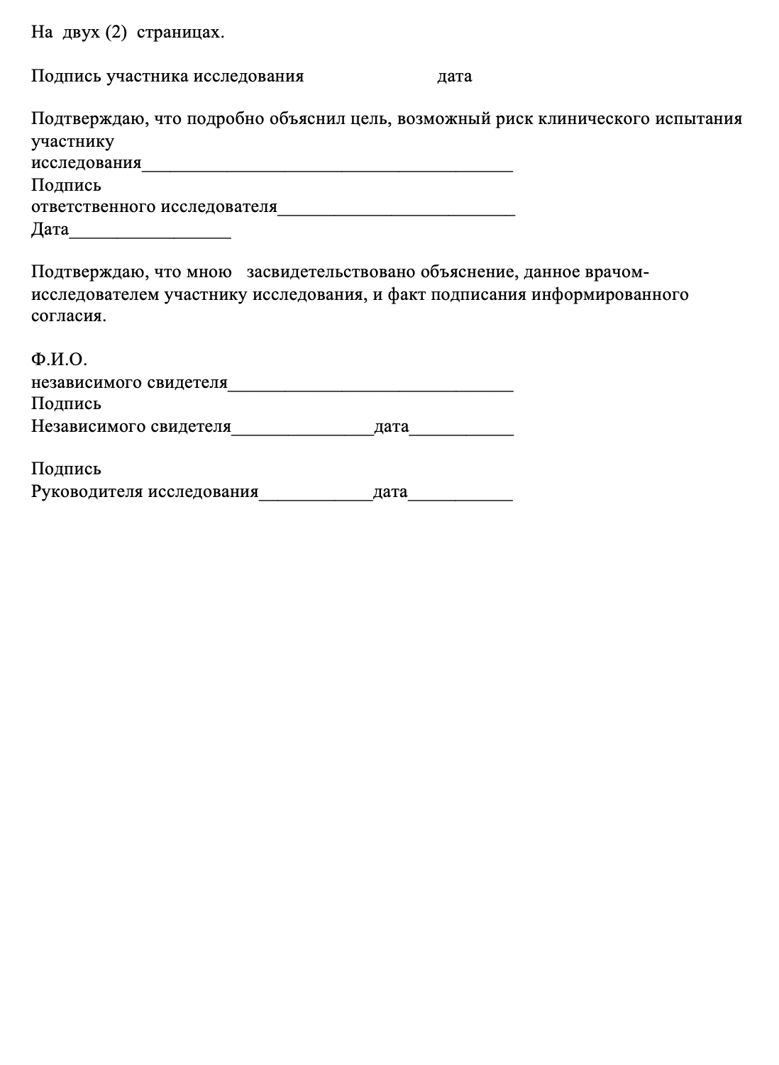

Приложение В
Авторское свидетельство
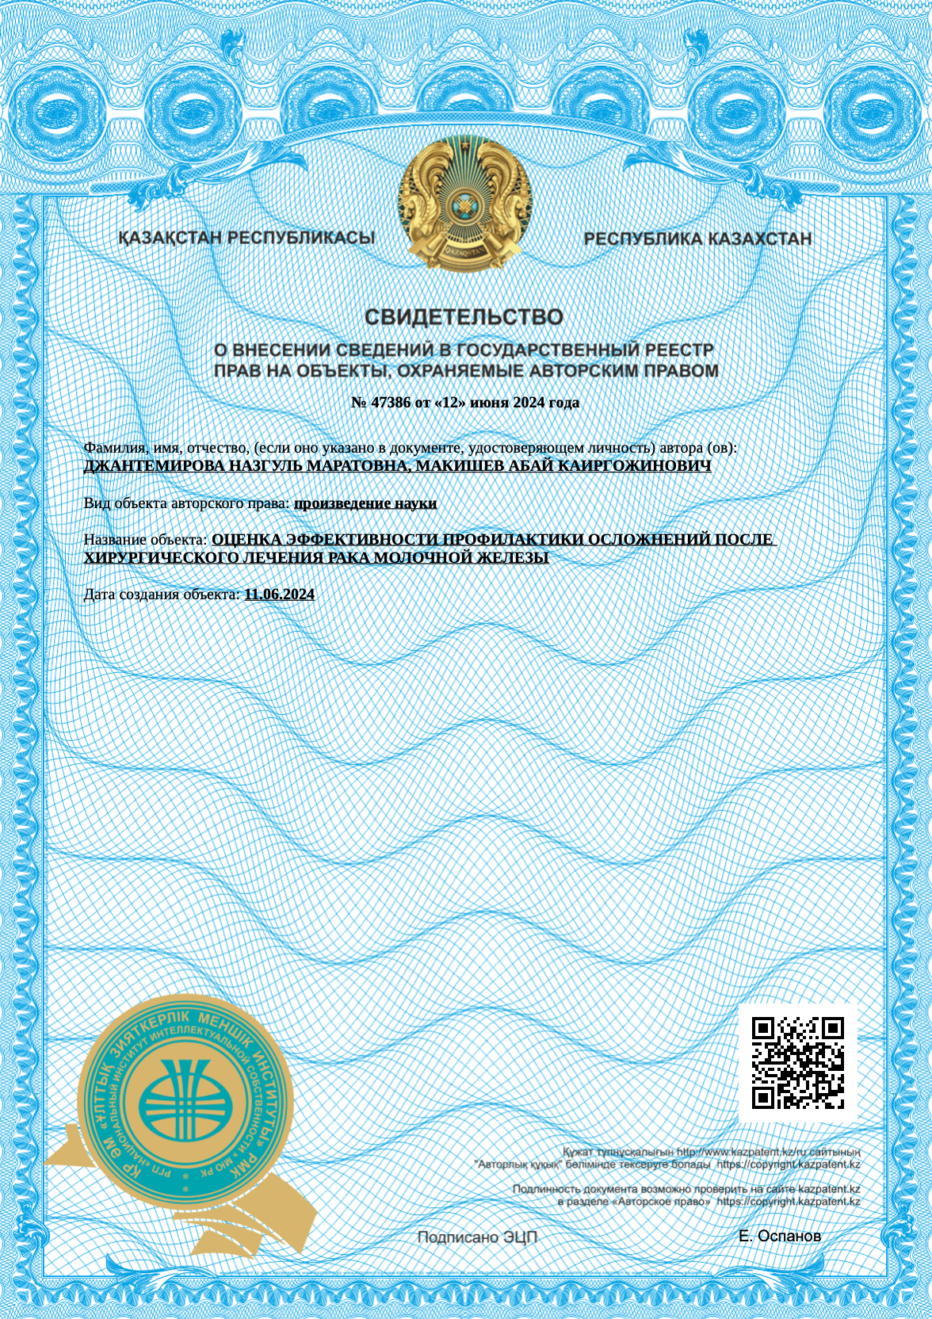
Приложение Г
Краткий опросник боли (Brief Pain Inventory)
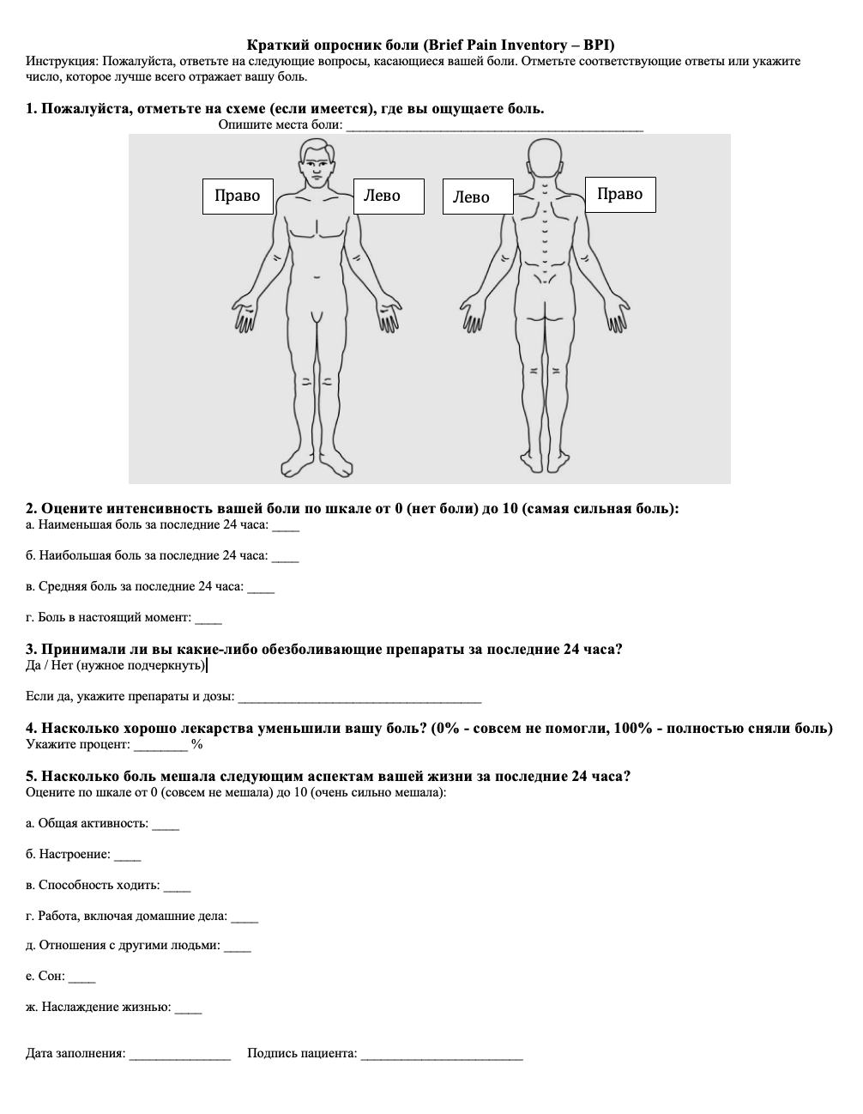

Приложение Д
Клинико-патологическая классификация
Первичная опухоль (Т) – клиническая и патологическая классификация

Категория Т | Характеристика
Т_{х} | Недостаточно данных для оценки опухоли
Т₀ | Нет признаков первичной опухоли
Т_{is} (DCIS) | Протоковая карцинома in situ
Т_{is} (Педжета) | Рак Педжета (соска), не ассоциированный с инвазивным раком и/или раком in situ (DCIS) подлежащей паренхимы молочной железы. Опухоль паренхимы молочной железы, ассоциированную с раком Педжета, следует классифицировать на основании ее размеров и характеристик; присутствие рака Педжета в этом случае обязательно должно быть  зафиксировано
Т₁ | Опухоль ≤ 20 мм в наибольшем измерении
Т₁ | Т1mic | Mикроинвазия ≤ 1 мм в наибольшем измерении
Т₁ | T1a | Опухоль > 1 мм, но ≤ 5 мм в наибольшем измерении
Т₁ | T1b | Опухоль > 5 мм, но ≤ 10 мм в наибольшем измерении
Т₁ | T1c | Опухоль > 10 мм, но ≤ 20 мм в наибольшем измерении
T₂ | Опухоль > 20 мм, но ≤ 50 мм в наибольшем измерении
T₃ | Опухоль > 50 мм в наибольшем измерении
T₄ | Опухоль любого размера с прямым распространением на грудную стенку и/или кожу (изъязвление или макроскопические узелки); изолированная инвазия дермы не  классифицируется как T₄
T₄ |  | Распространение на грудную стенку; инвазия или тесное прилегание к грудным мышцам в отсутствие вовлечения в процесс элементов грудной стенки не  классифицируется как T_{4a}
 | T4a

Продолжение приложения Д

 | T4b | Изъязвление и/или ипсилатеральные макроскопические сателлитные узелки и/или отек кожи (включая положительный симптом «апельсиновой корочки»), который не соответствует критериям воспалительного  рака
 | T4c | Признаки T_{4a} и T_{4b}
 | T4d | Воспалительный рак

Регионарные лимфатические узлы (N)
Клиническая классификация (cN)
Категория cN | Характеристика
cN_{x} | Состояние регионарных лимфатических узлов не может быть  оценено (удалены ранее)
cN₀ | Нет признаков поражения метастазами регионарных лимфатических узлов по данным клинического осмотра и  обследования
cN₁ | Метастазы в смещаемых ипсилатеральных подмышечных  лимфатических узлах I, II уровней
cN₂ | Метастазы в ипсилатеральных подмышечных лимфатических узлах I, II уровней, спаянные между собой или фиксированные к близлежащим структурам, или метастазы в ипсилатеральных внутренних маммарных (парастернальных) лимфатических узлах в отсутствие клинически явного поражения  подмышечных лимфатических узлов
cN₂ | cN_{2a} | Метастазы в ипсилатеральных подмышечных лимфатических узлах I, II уровней, спаянные между  собой или фиксированные к близлежащим структурам

Продолжение приложения Д

 | cN_{2b} | Метастазы в ипсилатеральных внутренних маммарных (парастернальных) лимфатических узлах в отсутствие клинически явного поражения подмышечных  лимфатических узлов
cN₃ | Mетастазы в ипсилатеральных подключичных (III уровень) лимфатических узлах в сочетании или без вовлечения подмышечных лимфатических узлов (I, II уровни) или метастазы в ипсилатеральных внутреннихмаммарных (парастернальных) лимфатических узлахи подмышечных лимфатических узлах (I, II уровни) или метастазы в ипсилатеральных надключичных лимфатических узлах (независимо от состояния подмышечных и внутренних  маммарных (парастернальных) лимфатических узлов)
cN₃ | cN_{3a} | Mетастазы в ипсилатеральных подключичных (III  уровень) лимфатических узлах
cN₃ | cN_{3b} | Метастазы в ипсилатеральных внутренних маммарных (парастернальных) лимфатических узлах и  подмышечных лимфатических узлах (I, II уровни)
cN₃ | cN_{3c} | Метастазы в ипсилатеральных надключичных  лимфатических узлах
Патологическая классификация (pN)

Категория pN | Характеристика
pN_{х} | Состояние лимфатических узлов не может быть оценено (не удалены для патологического исследования или удалены  ранее)
pN₀ | Метастазы в регионарных лимфатических узлах отсутствуют  или имеются только изолированные опухолевые клетки

Продолжение приложения Д

 | pN0(i+) | Только изолированные опухолевые клетки (скопления опухолевых клеток не более 0,2 мм в  наибольшем измерении) в лимфатических узлах
 | pN0(mol+) | Позитивный молекулярный ПЦР тест;  изолированные опухолевые клетки не определяются
pN₁ | Микрометастазы или метастазы в 1–3 подмышечных лимфатических узлах и/или микро- или макрометастазы в клинически негативных внутренних маммарных (парастернальных) лимфатических узлах, выявленные с  помощью БСЛУ
pN₁ | pN1mi | Микрометастазы (скопления около 200 клеток более  0,2 мм, но менее 2,0 мм в наибольшем измерении)
 | pN_{1a} | Метастазы в 1–3 подмышечных лимфатических  узлах, один из которых более 2,0 мм в наибольшем измерении
 | pN_{1b} | Метастазы в ипсилатеральных внутренних маммарных (парастернальных) сентинальных лимфоузлах, исключая изолированные опухолевые  клетки
 | pN_{1c} | Признаки pN_{1a} и pN_{1b}
pN₂ | Метастазы в 4–9 подмышечных лимфатических узлах или клинически определяемое поражение ипсилатеральных внутренних маммарных (парастернальных) лимфатических узлов при отсутствии поражения подмышечных  лимфатических узлов
pN₂ | pN_{2a} | Метастазы в 4–9 подмышечных лимфатических узлах (как минимум одно скопление опухолевых клеток ≥ 2  мм)

Продолжение приложения Д

 | pN_{2b} | Клинически определяемое поражение ипсилатеральных внутренних маммарных (парастернальных) лимфатических узлов (± микроскопическое подтверждение) при отсутствии  поражения подмышечных лимфатических узлов
pN₃ | Метастазы в 10 и более подмышечных лимфоузлах или подключичных (III уровень) лимфатических узлах или клинически определяемое поражение ипсилатеральных внутренних маммарных (парастернальных) и подмышечных лимфатических узлов (I, II уровни) или поражение 4 и более подмышечных лимфатических узлов в сочетаниис микро- или макроскопическим поражением по данным БСЛУ ипсилатеральных клинически интактных внутренних маммарных (парастернальных) лимфатических узлов или поражение ипсилатеральных надключичных лимфатических  узлов
 | pN_{3a} | Метастазы в 10 и более подмышечных лимфоузлах или подключичных (III уровень) лимфатических  узлах
 | pN_{3b} | pN_{1a} или pN_{2a} в сочетании с cN_{2b} (клинически определяемым поражением внутренних маммарных (парастернальных) лимфоузлов) или pN_{2a} в сочетании  с pN_{1b}
 | pN_{3c} | Метастазы в ипсилатеральных надключичных  лимфоузлах

Продолжение приложения Д

Отдаленные метастазы (М)

Категория М | Характеристика
сМ₀ | Нет клинических или радиографических признаков  отдаленных метастазов
сМ₀ | Нет клинических или радиографических признаков отдаленных метастазов в сочетании с наличием опухолевых клеток или комплексов опухолевых клеток размером не более 0,2 мм, определяемых микроскопически или с помощью молекулярных технологий в крови, костном мозге или иных не регионарных тканях при отсутствии клинических симптомов  или признаков метастазов
сМ₁ | Есть отдаленные метастазы, определяемые клинически или с  помощью методов визуализации
рМ₁ | Есть отдаленные метастазы

Клиническая (анатомическая) классификация

Категория Т | Категория N | Категория М | Стадия
Tis | N₀ | M₀ | 0
T₁ | N₀ | M₀ | IA
T₀ | N1mi | M₀ | IВ
T₁ | N1mi | M₀ | IВ
T₀ | N₁ | M₀ | IIA
T₁ | N₁ | M₀ | IIA
T₂ | N₀ | M₀ | IIA
T₂ | N₁ | M₀ | IIB
T₃ | N₀ | M₀ | IIB
T₀ | N₂ | M₀ | IIIA

Продолжение приложения Д

T₁ | N₂ | M₀ | IIIA
T₂ | N₂ | M₀ | IIIA
T₃ | N₁ | M₀ | IIIA
T₃ | N₂ | M₀ | IIIA
T₄ | N₀ | M₀ | IIIB
T₄ | N₁ | M₀ | IIIB
T₄ | N₂ | M₀ | IIIB
Любая Т | N₃ | M₀ | IIIC
Любая Т | Любая N | M₁ | IV

Приложение Е
Опросник качества жизни онкологических больных EORTC QLQ-C30 EORTC QLQ-C30 (version 3.0)
Мы хотим задать Вам несколько вопросов, касающихся Вас и Вашего здоровья. Пожалуйста, ответьте самостоятельно на все вопросы, обведя кружком номер ответа, наиболее точно отражающего Вашу ситуацию. Здесь нет "верных" или "неверных" ответов. Вся предоставленная Вами информация будет сохранена в тайне. Пожалуйста, укажите:
Ваши инициалы (первые буквы Ф.И.О.): Дату рождения (день, месяц, год): Сегодняшнюю дату (день, месяц, год):
 | Не было | Слегка | Сущест- венно | Очень сильно
1.Испытываете ли Вы какие-нибудь затруднения при выполнении работы, требующей значительных физических усилий, например, когда несете тяжелую хозяйственную сумку или чемодан? | 1 | 2 | 3 | 4
2.Испытываете ли Вы какие-нибудь затруднения, совершая длительную  прогулку? | 1 | 2 | 3 | 4
3.Испытываете ли Вы какие-нибудь  затруднения, совершая небольшую прогулку на улице? | 1 | 2 | 3 | 4
4.Должны ли Вы проводить в постели  или в кресле большую часть дня? | 1 | 2 | 3 | 4
5.Требуется ли Вам помощь при приеме  пищи, одевании, умывании или пользовании туалетом? | 1 | 2 | 3 | 4

Продолжение приложения Е

В течение последней недели: | Не было | Слегка | Сущест- венно | Очень сильно
6.Ограничивало ли Вас что-либо тем или иным образом при выполнении Вами Вашей работы или других повседневных  дел? | 1 | 2 | 3 | 4
7.Ограничивало ли Вас что-либо тем или иным образом при занятиях любимым делом или иным проведением  свободного времени? | 1 | 2 | 3 | 4
8.Была ли у Вас одышка? | 1 | 2 | 3 | 4
9.Была ли у Вас боль? | 1 | 2 | 3 | 4
10.Нуждались ли Вы в отдыхе? | 1 | 2 | 3 | 4
11.Был ли у Вас нарушен сон? | 1 | 2 | 3 | 4
12.Было ли у Вас чувство слабости? | 1 | 2 | 3 | 4
13.Было ли у Вас снижение аппетита? | 1 | 2 | 3 | 4
14.Чувствовали ли Вы тошноту? | 1 | 2 | 3 | 4
15.Была ли у Вас рвота? | 1 | 2 | 3 | 4
16.Был ли у Вас запор? | 1 | 2 | 3 | 4
17.Был ли у Вас понос? | 1 | 2 | 3 | 4
18.Чувствовали ли Вы усталость? | 1 | 2 | 3 | 4
19.Мешала ли Вам боль заниматься  Вашими повседневными делами? | 1 | 2 | 3 | 4
20. Было ли Вам трудно на чем-то сосредоточиться, например читать  газету или смотреть телевизор? | 1 | 2 | 3 | 4

Продолжение приложения Е

В течение последней недели: | Не было | Слегка | Сущест- венно | Очень сильно
21.Испытывали ли Вы чувство  напряженности? | 1 | 2 | 3 | 4
22.Испытывали ли Вы чувство  беспокойства? | 1 | 2 | 3 | 4
23.Испытывали ли Вы чувство  раздражения? | 1 | 2 | 3 | 4
24.Испытывали ли Вы чувство  подавленности? | 1 | 2 | 3 | 4
25.Было ли Вам трудно что-то  вспомнить? | 1 | 2 | 3 | 4
26.Мешало ли Ваше физическое  состояние или проводимое лечение Вашей семейной жизни? | 1 | 2 | 3 | 4
27.Мешало ли Вам Ваше физическое состояние или проводимое лечение появляться на людях (ходить в гости, в  кино и т.д.)? | 1 | 2 | 3 | 4
28.Вызывало ли у Вас Ваше физическое  состояние или проводимое лечение денежные затруднения? | 1 | 2 | 3 | 4

Продолжение приложения Е При ответе на последующие вопросы, пожалуйста, обведите кружком номер
ответа в интервале от 1 до 7, который наиболее точно отражает Вашу ситуацию.
- Как бы Вы оценили в целом Ваше здоровье за последнюю неделю?

1 | 2 | 3 | 4 | 5 | 6 | 7
Очень плохое |  |  |  |  |  | Отличное

- Как бы Вы оценили в целом Ваше качество жизни за последнюю неделю?

1 | 2 | 5 | 4 | 5 | 6 | 7
Очень плохое |  |  |  |  |  | Отличное

Приложение Ж
Дополнительный модуль опросник качества жизни для больных раком молочной железы EORTC QLQ-BR45

EORTC QLQ-BR45
(Европейская организация по исследованию и лечению рака, анкета для оценки качества жизни больных раком молочной железы)
Пациенты иногда сообщают, что у них присутствуют следующие симптомы или трудности. Пожалуйста, укажите, в какой степени вы испытывали эти симптомы или трудности на протяжении последней недели – обведите номер, который вам больше всего подходит.
За последнюю неделю: | Практи- чески  нет | Редко | Часто | Очень часто
31.Вы испытывали сухость во рту? | 1 | 2 | 3 | 4
32.Изменился ли вкус еды и напитков? | 1 | 2 | 3 | 4
33.Ваши глаза болели, слезились или  были раздражены? | 1 | 2 | 3 | 4
34.Наблюдалось ли выпадение волос? | 1 | 2 | 3 | 4
35.Отвечайте на этот вопрос только, если у вас выпадали волосы: вы  расстроились из-за выпадения волос? | 1 | 2 | 3 | 4
36.Вам нездоровилось или вы  почувствовали себя больным? | 1 | 2 | 3 | 4
37.У вас были приливы? | 1 | 2 | 3 | 4
38.У вас были головные боли? | 1 | 2 | 3 | 4
39.Почувствовали ли вы себя менее  привлекательными внешне в результате вашей болезни или лечения? | 1 | 2 | 3 | 4

Продолжение Приложения Ж

40.Почувствовали ли вы себя менее женственными в результате вашей  болезни или лечения? | 1 | 2 | 3 | 4
41.Испытывали ли вы дискомфорт, когда смотрели на себя в обнаженном  виде? | 1 | 2 | 3 | 4
42.Испытывали ли вы чувство  недовольства своим телом? | 1 | 2 | 3 | 4
43.Переживали ли вы о своем здоровье  в будущем? | 1 | 2 | 3 | 4
За последние четыре недели: | Практи- чески  нет | Редко | Часто | Очень часто
44.Интересовались ли вы сексом? | 1 | 2 | 3 | 4
45.Были ли вы сексуально активны  (был половой акт или нет)? | 1 | 2 | 3 | 4
46.Получили ли вы удовольствие от  секса? | 1 | 2 | 3 | 4
За последнюю неделю: | Практи-  чески нет | Редко | Часто | Очень часто
47.Испытывали ли вы боль в руке или  плече? | 1 | 2 | 3 | 4
48.Опухала (отекала) ли у вас рука или  кисть? | 1 | 2 | 3 | 4
49.Испытывали ли вы трудности при  поднятии руки или отведении ее в сторону? | 1 | 2 | 3 | 4

Продолжение Приложения Ж

50.Ощущали ли вы боль в области  поражения груди? | 1 | 2 | 3 | 4
51.Опухала ли область поражения  груди? | 1 | 2 | 3 | 4
52.Наблюдалась ли повышенная чувствительность в области поражения  груди? | 1 | 2 | 3 | 4
53.Были ли проблемы с кожей в области поражения груди (например,  зуд, сухость, шелушение)? | 1 | 2 | 3 | 4
54.Наблюдалось ли повышенное  потоотделение? | 1 | 2 | 3 | 4
55.Наблюдались ли перепады  настроения? | 1 | 2 | 3 | 4
56.Кружилась ли у вас голова? | 1 | 2 | 3 | 4
57.Были ли болезненные ощущения во  рту? | 1 | 2 | 3 | 4
58.Наблюдались ли покраснения в  полости рта? | 1 | 2 | 3 | 4
59.Испытывали ли вы чувство боли в  кистях или стопах? | 1 | 2 | 3 | 4
60.Наблюдались ли покраснения на  кистях рук или стопах ног? | 1 | 2 | 3 | 4
61.Испытывали ли вы чувство  покалывания в пальцах рук или ног? | 1 | 2 | 3 | 4
62.Немели ли у вас пальцы рук или  ног? | 1 | 2 | 3 | 4

Продолжение Приложения Ж

63.Были ли у вас проблемы с  суставами? | 1 | 2 | 3 | 4
64.Испытывали ли вы скованность в  суставах? | 1 | 2 | 3 | 4
65.Были ли у вас боли в суставах? | 1 | 2 | 3 | 4
66.Были ли у вас боли в костях? | 1 | 2 | 3 | 4
67.Были ли у вас боли в мышцах? | 1 | 2 | 3 | 4
68.Набрали ли вы вес? | 1 | 2 | 3 | 4
69.Стал ли набор веса для вас  проблемой? | 1 | 2 | 3 | 4
За последние четыре недели: | Практи-  чески нет | Редко | Часто | Очень часто
70.Было ли у вас сухое влагалище? | 1 | 2 | 3 | 4
71.Испытывали ли вы чувство  дискомфорта в области влагалища? | 1 | 2 | 3 | 4
Отвечайте на следующие два вопроса,  только если вы были сексуально активны: | 1 | 2 | 3 | 4
72.Испытывали ли вы чувство боли в  области влагалища во время секса? | 1 | 2 | 3 | 4
73.Были ли случаи, когда влагалище  было сухим во время секса? | 1 | 2 | 3 | 4
За последнюю неделю: | Нет | Немного | Да | Очень
74.Вы удовлетворены косметическим  результатом операции? | 1 | 2 | 3 | 4

Продолжение Приложения Ж

75.Вы удовлетворены видом кожи в области поражения груди (грудная  область)? | 1 | 2 | 3 | 4
Были ли у вас симптомы или трудности, которые не были упомянуты в этой анкете, но которые имели для вас значение за последнюю  неделю? | Практи-чески нет | Редко | Часто | Очень часто
76. | 1 | 2 | 3 | 4
77. | 1 | 2 | 3 | 4
78. | 1 | 2 | 3 | 4

Приложение З
Акт внедрения

